Noregs Plaststrategi

Forord
Plastforsøpling og plastforureining er eit av vår tids raskast aukande globale miljøproblem, og fører med seg store konsekvensar for reine og sunne hav, marine økosystem og for menneskes velferd. Berekningar viser at mengda plastavfall som må handterast på globalt nivå vil auke drastisk dei kommande åra, dersom ein ikkje setter inn målretta tiltak.
Ingen enkeltland kan løyse problema med plastforureining åleine. Derfor arbeider regjeringa for sterkare globale pliktar for å motverke plastforureining. Vi meiner at ein rettsleg bindande global avtale vil vere det mest effektive tiltaket globalt. Mange land tek no til orde for å starte forhandlingar mot ein ny avtale.
Ein avtale burde forplikte alle land til å ha ein samla nasjonal strategi for arbeidet mot plastforureining. Regjeringa legg med dette fram Noregs plaststrategi som tek for seg heile breidda i arbeidet mot plastforsøpling og mikroplast. Vi håper derfor at den òg kan vere til inspirasjon for andre land.
I Noreg har vi eit bredt folkeleg engasjement for å redusere miljøproblema frå plastavfallet. Regjeringa vil halde fram med god dialog med næringslivet, forbrukarane, frivillige organisasjonar, kommunar og lokalsamfunn i arbeidet med å gjennomføre denne strategien.
Granavolden-plattforma stadfester at arbeidet mot plastforureining er høgt prioritert av regjeringa og at Noreg har som ambisjon å vere ein leiande havnasjon. Noreg som EØS-land og integrert del av EUs indre marknad gjer at mykje av plastpolitikken må utviklast saman med EU, og dette blir gjort tydeleg i strategien. Regjeringas visjon er ei meir berekraftig verdikjede for plast globalt, regionalt og nasjonalt.
Vi har nyleg teke fleire grep for å styrkje den norske plastpolitikken. Blant anna har vi innført strengare reglar for eksport og import av plastavfall og forbod mot enkelte eingongsprodukt av plast.
Kunnskapen vi har i dag om kjelda til, spreiingsvegar og påverknad av marin plastforsøpling tilseier at vi må rette tiltaka mykje høgare opp i plastens verdikjede for å lukkast. Verdikjeda til plast må bli meir berekraftig. Vi må utvikle produkt som kan attvinnast lettare, som varer lengre, og som ikkje inneheld helse- og miljøfarlege kjemikaliar som kan vere til hinder for materialattvinning. Vi må nytte meir sekundære råvarer i nye plastprodukt.
Strategien tek ei brei tilnærming og har som formål å nytte plast som ressurs meir effektivt og samstundes redusere plastforureining til miljøet. Strategien vil òg fremme målretta tiltak frå både landbaserte og sjøbaserte kjelder, på tvers av heile livsløpet for plastprodukta inkludert mikroplast, og nytte meir av plastavfall som ressursar. Utfordringar knytta til plastforureining frå transport- og landbrukssektoren omtalast òg. Strategien inneheld tiltak retta mot viktige kjelder i Noreg som fiskeri og forbruksartiklar, og omtaler grep for betre koordinering av opprydding av marin forsøpling. Men vi har framleis mykje ugjort i plastpolitikken. Strategien viser utfordringane og peikar ut retninga.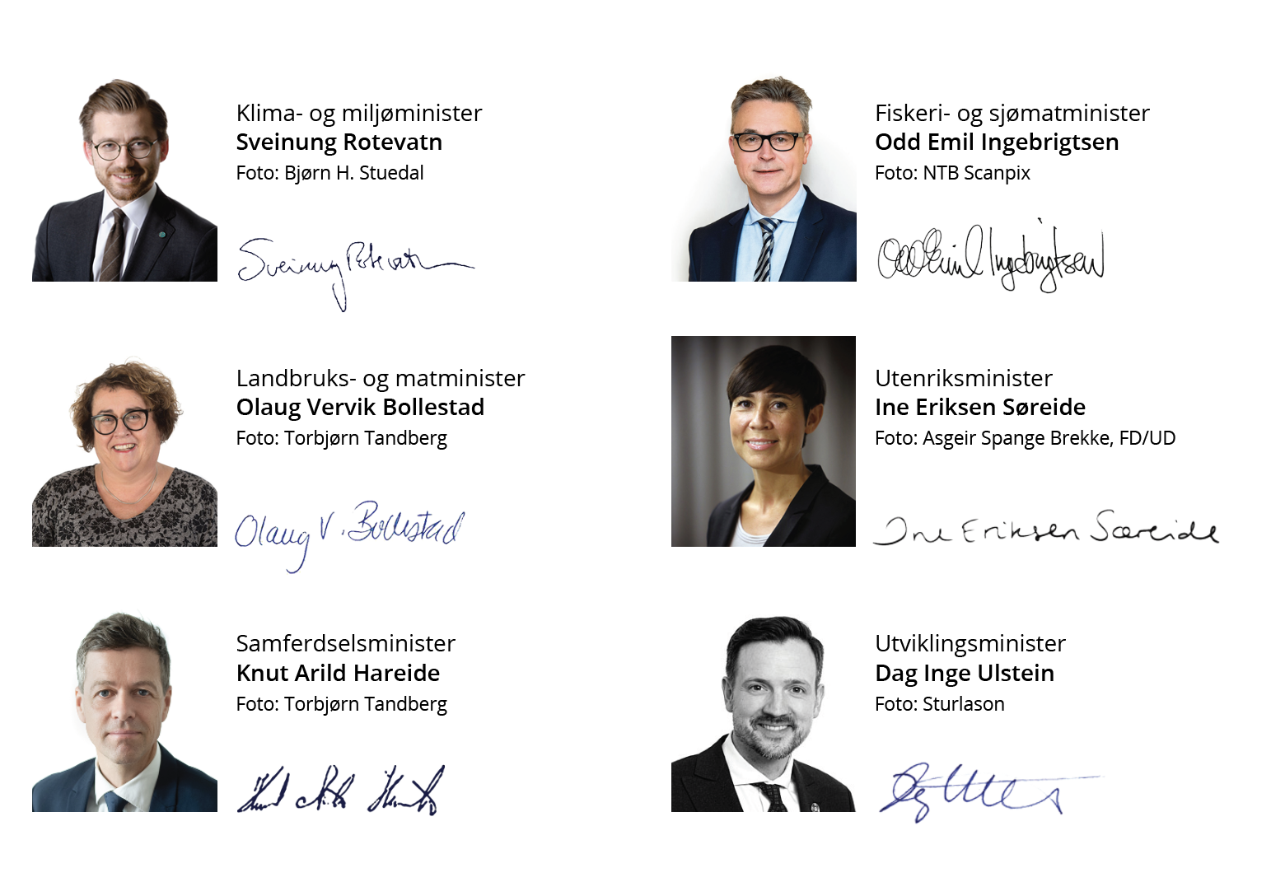

Samandrag
Plast er nyttig i bruk, blant anna fordi stoffet er så haldbart, men det gjer at plast er eit alvorleg miljøproblem når den hamnar på avvegar. Plastforsøpling og plastforureining er eit av vår tids raskast aukande globale miljøproblem og fører med seg store konsekvensar for hav, natur, dyreliv og menneskes velferd.
Regjeringas visjon er ei meir berekraftig verdikjede for plast globalt, regionalt og nasjonalt. Denne strategien skal bidra til å gjennomføre FNs nullvisjon frå 2017 om å stanse alle utslepp til havet på lang sikt. Strategien samanstiller regjeringas politikk og beskriver dei fleste tiltak som er iverksett eller er under gjennomføring for å redusere forsøpling og plastforureining. Den tek ei heilskapleg tilnærming for tiltak på tvers av heile plastens livsløp.
På globalt nivå er det særleg viktig å få på plass ein rettsleg bindande global avtale mot plastforureining for å realisere denne visjonen. Eit sentralt element i ein global avtale bør vere at alle land pliktar å ha og å gjennomføre ein nasjonal strategi for å stanse utslepp av plast til havet og handtere miljøproblema forårsaka av plastforureining.
På regionalt nivå er det særleg viktig å støtte EUs arbeid for eit styrka produktrammeverk for plast og gjennomføre dette i Noreg. Noreg som EØS-land og integrert del av EUs indre marknad gjer at mykje av politikken må utviklast saman med EU. Noreg er tent med at det blir felleseuropeiske reglar og deltar aktivt i dette arbeidet. Noreg skal framleis vere ein aktiv pådrivar mot plastforureining i bl.a. det regionale havmiljøsamarbeidet.
På nasjonalt nivå er det viktig å fremme berekraftige plastprodukt, berekraftig forbruk av plastprodukt og reduserte mengder plastavfall som ikkje blir utnytta for materialattvinning, samt framleis hindre at plastavfall hamnar i naturen.
Plaststrategien inneheld tiltak for meir berekraftige verdikjedar for plast og tiltak for å sikre at farlege stoff blir tekne ut av krinsløpet for å auka materialattvinning av plastavfall og sikre trygge produkt. Plast blir tilset ulike kjemiske stoff for å gi den ønska eigenskapar. Nokre av stoffa er miljøgifter. Ein meir sirkulær plastøkonomi må byggje på giftfrie krinsløp for å beskytte helse og miljø mot spreiing av farlege kjemiske stoff. Noregs plaststrategi legg til grunn at det må bli stilt same krav til fråvær av miljøgifter og andre helse- og miljøfarlege stoff i sekundært plastråstoff og dei produkta som blir laga av dette, som til nyprodusert plastråstoff.
Strategien følgjer etablerte prinsipp for miljøforvaltninga og er ei vidareutvikling av plaststrategien til regjeringa i Meld. St. 45 (2016–2017) Avfall som ressurs. Det er bl.a. den ansvarlege for forureininga som skal bere kostnadene for å førebyggje og redusere plastforureininga. Når plastavfallet ender opp som forsøpling er det ofte ikkje lett å fastslå avfallets opphav. For å få til endringar som gir varige forbetringar er det viktig å setje inn tiltak tidleg i livsløpet til plasten. Samstundes må vi styrkje kontrollen med plastavfall og arbeide for at plastavfall ikkje hamnar på avvegar. Eit enkelt land kan ikkje løyse disse utfordringane åleine, og for å lukkast er internasjonalt samarbeid nødvendig.
Det er behov for målretta tiltak for ulike verdikjedar og ulike sektorar, og å redusere plastforureining frå kjelder både på land og i sjø. Forbruksartiklar som nyttas berre ein gong er ei særleg stor kjelde til forsøpling, samstundes som det er dårleg utnytting av ressursar. Noregs plaststrategi fremmar tiltak mot tap av fiskereiskap og opprydding av dette, både frå yrkesfiske og fritidsfiske, mot plastforureining frå akvakultur og skipsfart, og tek opp utfordringar rundt mottak av avfall i hamner. Utfordringar knytta til plastforureining frå transport- og landbrukssektoren omtalast òg.
Strategien tek òg opp spørsmålet om alternativ til plast utvunne av fossile råvarer, slik som biobasert plast, og omgrepet bionedbrytbar plast. Dette er eit komplekst område kor ein treng meir kunnskap. Det er viktig at biobaserte plasterstatningar og nye alternative plastprodukt reduserer dei samla miljøpåverknadane og ikkje skapar nye problem.
Plastemballasje er den største kategorien både av ny plast som blir sett på marknaden og av plastavfallet som oppstår i Noreg og Europa. Å redusere miljøkonsekvensar frå plastemballasje og utnytte ressursane i dette avfallet er høgt prioritert i Noreg og Europa. Måla for materialattvinning i EUs avfallsregelverk, som òg gjeld i Noreg gjennom EØS-avtalen, er allereie høge og skal auke trinnvis fram mot 2030. Materialattvinning av plast er utfordrande, men det er potensial for å materialattvinne meir plast enn i dag.
Noreg har som part til Baselkonvensjonen om grensekryssande transport av avfall fått gjennomslag for styrka kontroll med eksport og import av plastavfall. Noreg arbeider for å styrkje Baselkonvensjonens mandat om plastavfall, og heve standardane for miljøforsvarleg handtering av plastavfall. Noreg arbeider òg for å styrkje tiltak mot miljøkriminalitet, medrekna å få skjerpa kontrollen med ulovleg eksport av elektroniske og elektriske produkt. Slike produkt inneheld mykje plastmateriale i tillegg til helse- og miljøfarlege stoff, og ulovleg eksportert avfall blir ofte handtert uforsvarleg, til dømes opent brent eller dumpa i miljøet.
Mikroplast finst overalt i miljøet, i luft, vatn, hav, is, jord og i levande organismar. Konsekvensar for økosystema og mattryggheit er usikre, men kan vere alvorlege. Det er behov for tiltak for å forebygge og redusere utslepp av mikroplast frå ei rekke kjelder. Viktige kjelder er dekkslitasje, kunstgrasbanar, måling, tekstilar og mikroplast som er tilsett i produkt. Mikroplast blir danna ved nedbryting av større plastbitar, så tiltak mot forsøpling er òg viktig for å redusere mikroplastforureininga. Mikroplast kan være kjelde til spreiing av både miljøgifter og av framande artar, bakterier og virus. Samarbeid med EU er ein sentral del av arbeidet mot mikroplastforureining.
Meir ekstrem nedbør, vind og flaum kan bidra til auka spreiing av plast og mikroplast. Mange tiltak for å redusere skadar som følgje av klimaendringar vil òg kunne bidra til å redusere den auka risikoen for akutt plastforureining. Strategien beskriv fleire forhold kring akutt plastforureining og erfaringar frå uhell med spreiing av plastpellets nærmare.
Vi treng framleis meir kunnskap om dei fleste aspekta av plastutforureininga. Strategien framhevar arbeidet for kartlegging og overvaking av plastforureining nasjonalt og internasjonalt.
Strategien viser at for å lykkast er det behov for tiltak og samarbeid med alle relevante aktørar, både nasjonalt og internasjonalt, på tvers av heile plastens livssyklus.

Ein fornya norsk plaststrategi
Visjon
Regjeringas visjon er ei meir berekraftig verdikjede for plast globalt, regionalt og nasjonalt.
På globalt nivå er det særleg viktig å få på plass ein rettsleg bindande global avtale mot plastforureining for å realisere denne visjonen.
På regionalt nivå er det særleg viktig å støtte EU sitt arbeid for eit styrka produktrammeverk og gjennomføre dette i Noreg, og å vere ein aktiv pådrivar mot plastforureining i det regionale havmiljøsamarbeidet.
På nasjonalt nivå er det viktig å fremme berekraftige plastprodukt, berekraftig forbruk av plastprodukt og reduserte mengder plastavfall som ikkje blir utnytta for materialattvinning, samt framleis hindre at plastavfall hamnar i naturen.
Plast er nyttig i bruk, blant anna fordi stoffet er så haldbart. Det gjer at plast er eit alvorleg miljøproblem når den hamnar på avvegar. Det kan ta fleire hundre år før plast blir broten ned i sjøen. Plastavfall kan transporterast med havstraumane over store avstandar og bli funnen igjen langt frå kjelda – òg i urørte område med liten menneskeleg aktivitet, som i Arktis.
Plast har mange nyttige bruksområde som hjelper oss med å takle ei rekkje utfordringar. Lette og sterke materiale i køyretøy og fly sparer klimagassutslepp. Avanserte isolasjonsmateriale reduserer energiforbruket. Plastemballasje held maten rein og frisk og reduserer matsvinn. I helsesektoren er plast uunnverleg i sjukehusdrift, pasientbehandling og smittevern. Fiskereiskap i plast kan vere slitesterkt, effektivt og ha lang haldbarheit.
Samstundes skaper forbruks- og produksjonsmønstera av plast i dag betydelege miljøutfordringar. Plastforureining har blitt eit varig og omfattande problem med urovekkjande mengder plast i havet, i luft, i jord og i ferskvassressursar.
Regjeringas visjon er ei meir berekraftig verdikjede for plast globalt, regionalt og nasjonalt. For å få til endringar som gir varige forbetringar, er det viktig å setje inn tiltak tidleg i livsløpet til plasten, i tillegg til å styrkje kontrollen med plastavfall. Strategien er å fremme meir berekraftige plastprodukt, meir berekraftig forbruk av plast og reduserte mengder plastavfall som ikkje blir utnytta for materialattvinning, samstundes som vi framleis skal arbeide for at plastavfall ikkje hamnar på avvegar. Strategien følgjer etablerte prinsipp for miljøforvaltninga og er ei vidareutvikling av plaststrategien i Meld. St. 45 (2016–2017) Avfall som ressurs.
Plastmateriale og plastprodukt er globale handelsvarer, og plast på avvegar er eit stort og aukande globalt miljøproblem. Plasten følgjer havstraumane og kryssar landegrenser. Samarbeid på alle styresmaktsnivå krevst for å redusere globale klima- og miljøkonsekvensar forårsaka av plast.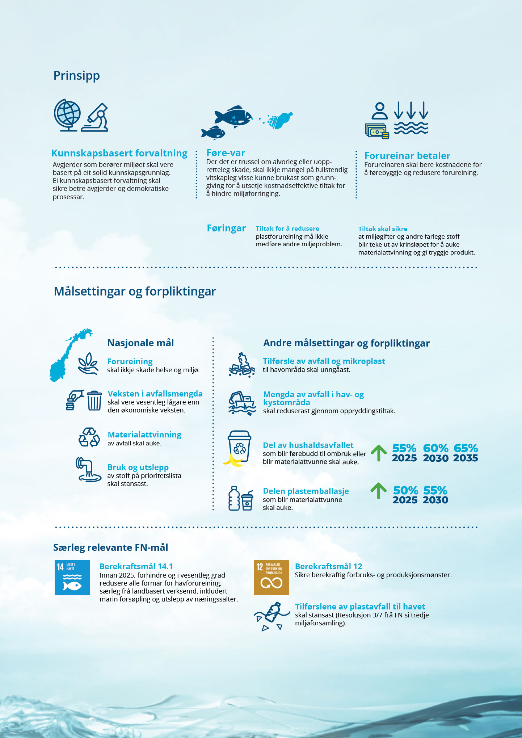
Noreg arbeider for å få på plass ein rettsleg bindande global avtale mot marin plastforsøpling og plastforureining under FNs miljøforsamling. Noreg meiner alle land bør utarbeide nasjonale plaststrategiar som ein del av å følgje opp ein slik avtale. Denne strategien er Noregs døme på korleis ei slik strategi kan være. Strategien dannar grunnlaget for tiltak retta mot plast gjennom heile livsløpet i Noreg, men viser òg område der det er behov for tiltak regionalt og globalt.
Noreg som EØS-land og integrert i EUs indre marknad kan i avgrensa grad innføre særnasjonale tiltak. Produktpolitikken for plast vil derfor måtte vere ein kombinasjon av generelle politiske grep og verkemiddel i Noreg, og samarbeid med EU om bl.a. utvikling av berekraftige plastprodukt. Farlege stoff i produkt blir òg regulerte gjennom kjemikalieregelverket. Direkte produktkrav og krav i kjemikalieregelverket vil derfor i betydeleg grad vere resultat av ei regelverksutvikling i EU, og det er viktig at Noreg aktivt bidreg i arbeidet.
Plast i Noreg
I Noreg har vi ein liten og spesialisert produksjon av plastråstoff og plastprodukt. Det er om lag 200 små og mellomstore verksemder som tilarbeider plast, og som produserer bl.a. røyr, emballasje, byggjevarer, bildelar, møblar og utstyr til akvakulturnæring. Det er ein mindre del av norsk produksjon av plast som går til norsk forbruk.
I hovudsak kjem plasten vi bruker i Noreg, frå import av produkt som blir produserte i ei rekkje land, særleg frå Asia.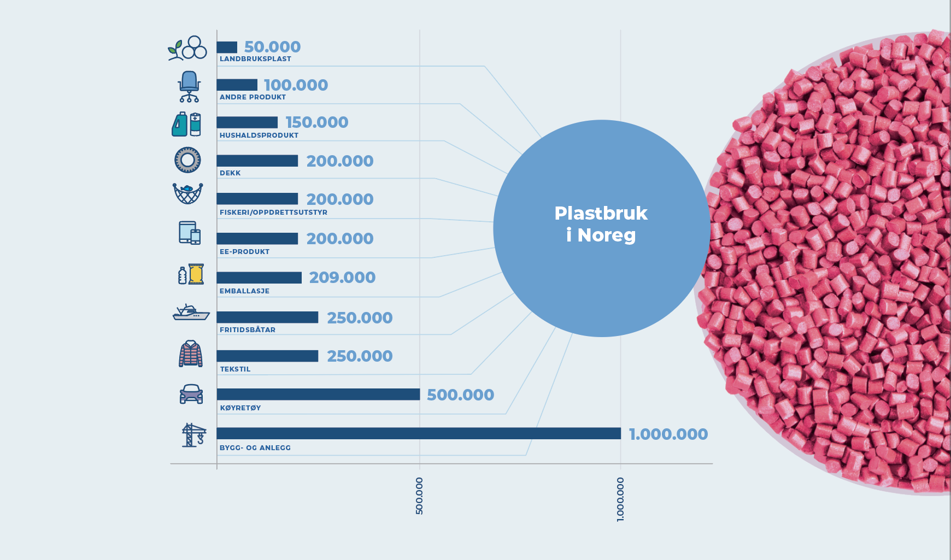
Det blir ikkje utarbeidd nokon årleg statistikk over plast som blir teken i bruk i Noreg. Det norske plastforbruket er truleg ganske likt det europeiske gjennomsnittet der plast til emballasje, bygg og anlegg, køyretøy og elektronikk er dei største kategoriene, rett nok med litt meir plast til marin sektor i Noreg.
Det er betydeleg uvisse om talgrunnlaget for plastbruk og plastavfall i Noreg. Det er likevel anslått at den samla mengda plast som er i bruk er på rundt 3,1 millionar tonn. Hovudvekta finn ein i bygg- og anleggsprodukt, plast i køyretøy og andre produkt.
Av mengda plast som er i bruk, er det anslått at rundt 540 000 tonn i året blir til avfall. Det varierer kor lenge eit produkt er i bruk før det blir kassert. Plastemballasje blir teken i bruk og kasta langt raskare enn t.d. plastrøyr i bygg. Derfor utgjer plastemballasje den største delen av det årlege plastavfallet, følgd av dekk og tekstilar.
Plastemballasje utgjer òg ein stor del av plastavfallet som hamnar på avvegar, både i Noreg og globalt. Derfor gir det store miljø- og klimagevinstar å samle inn og materialattvinne plastemballasje. Innsamla plastemballasje som ikkje blir materialattvunne, blir i hovudsak sendt til forbrenning med energiutnytting. Dette blir òg kalla energiattvinning.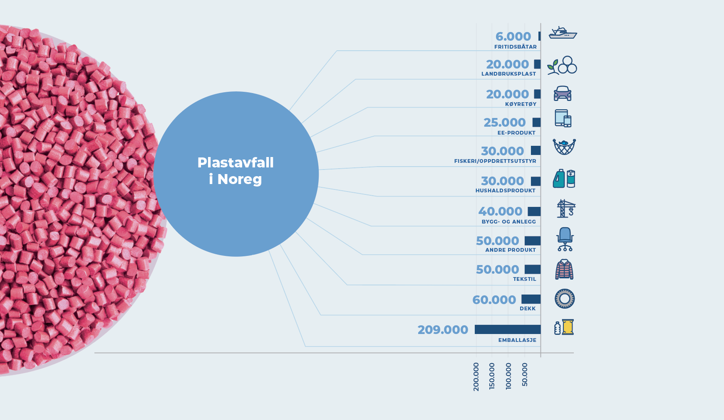
Globale utviklingstrekk for plast
Utviklingstrekk i den globale plastindustrien og regulering av denne har stor påverknad på moglegheitene vi har til å redusere negative miljøkonsekvensar av plast i Noreg. Råvarer som blir utvunne og selt på ein global marknad utan at dei samfunnsøkonomiske kostnadene som miljøproblema medfører, er prisa inn, er ei vesentleg årsak til manglande berekraft i den globale plastøkonomien. Prisen på primær plast påverkar bl.a. bruken av attvunnen plast. Dei siste 50 åra har rolla til plasten og betydninga av han som materiale i verdsøkonomien auka vesentleg. Den globale produksjonen av plast er meir enn tjuedobla sidan 1960-talet, og er no i storleiksordenen 368 millionar tonn. Produksjonen er forventa å bli dobla igjen dei neste 20 åra. I takt med produksjonsveksten vil betydninga til plasten i den globale oljeøkonomien auke. Om 30 år vil ein femdel av olja i verda kunne gå til plastproduksjon.
Mengda plastavfall er forventa å auke betrakteleg både i Noreg og globalt. Berekningar synes at den globale mengda plastavfall vil doblast, tilførsle til havet tredoblast og mengda plast i havet nærmare firedoblast, fram mot 2040 dersom utviklinga held fram som i dag.
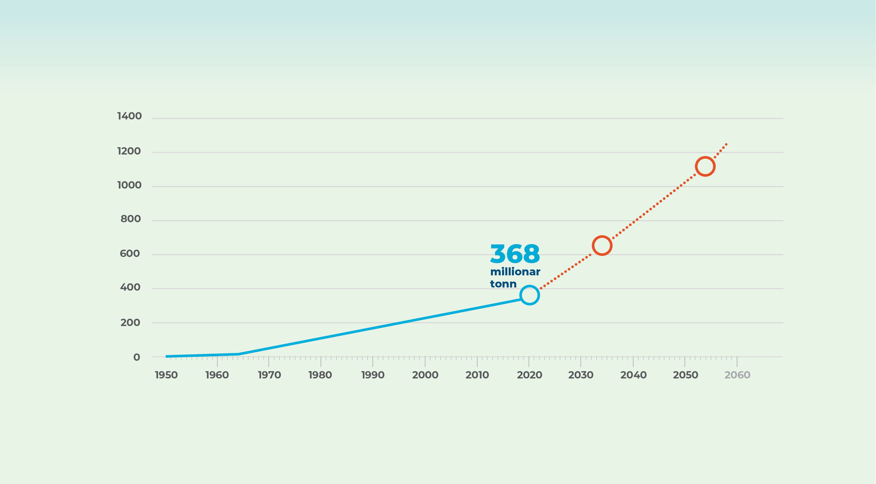
Forventa vekst i global plastproduksjon. R. Geyer, J.R. Jambeck, and K.L. Law (2017): “Production, Use, and Fate of All Plastics Ever Made,” Science Advances 3, no. 7; World Economic Forum (2016) The New Plastics Economy—Rethinking the Future of Plastics
Behov for kunnskap og samarbeid
Vi har behov for meir kunnskap om plasten som blir sett på marknaden i Noreg, og i kva grad denne plasten kan materialattvinnast. Det er behov for å forstå kor mykje og kva type plast som blir brukt, kva kvalitet plasten har, og kva tilsettingsstoff som finst i han. I dag er det lite eller ingen informasjon om dette tilgjengeleg. Vi treng òg betre oversikt over kor mykje plast som er i omløp i samfunnet vårt. Skal vi lykkast med måla om å auke delen materialattvunnen plast i nye produkt, treng vi meir kunnskap. Det er òg behov for samarbeid med alle relevante aktørar på tvers av heile livssyklusen til plasten, og for at private aktørar, så vel som offentlege aktørar, tek sin del av ansvaret.
Regjeringa vil
- arbeide for å styrkje kunnskapen om plast i omløp i samfunnet og om plastprodukt som blir sette på marknaden i Noreg
- opprette eit kontaktforum for samarbeid mellom aktørar i plastbransjen (plastindustri, importørar, forhandlarar, avfallsaktørar) under leiing av Miljødirektoratet
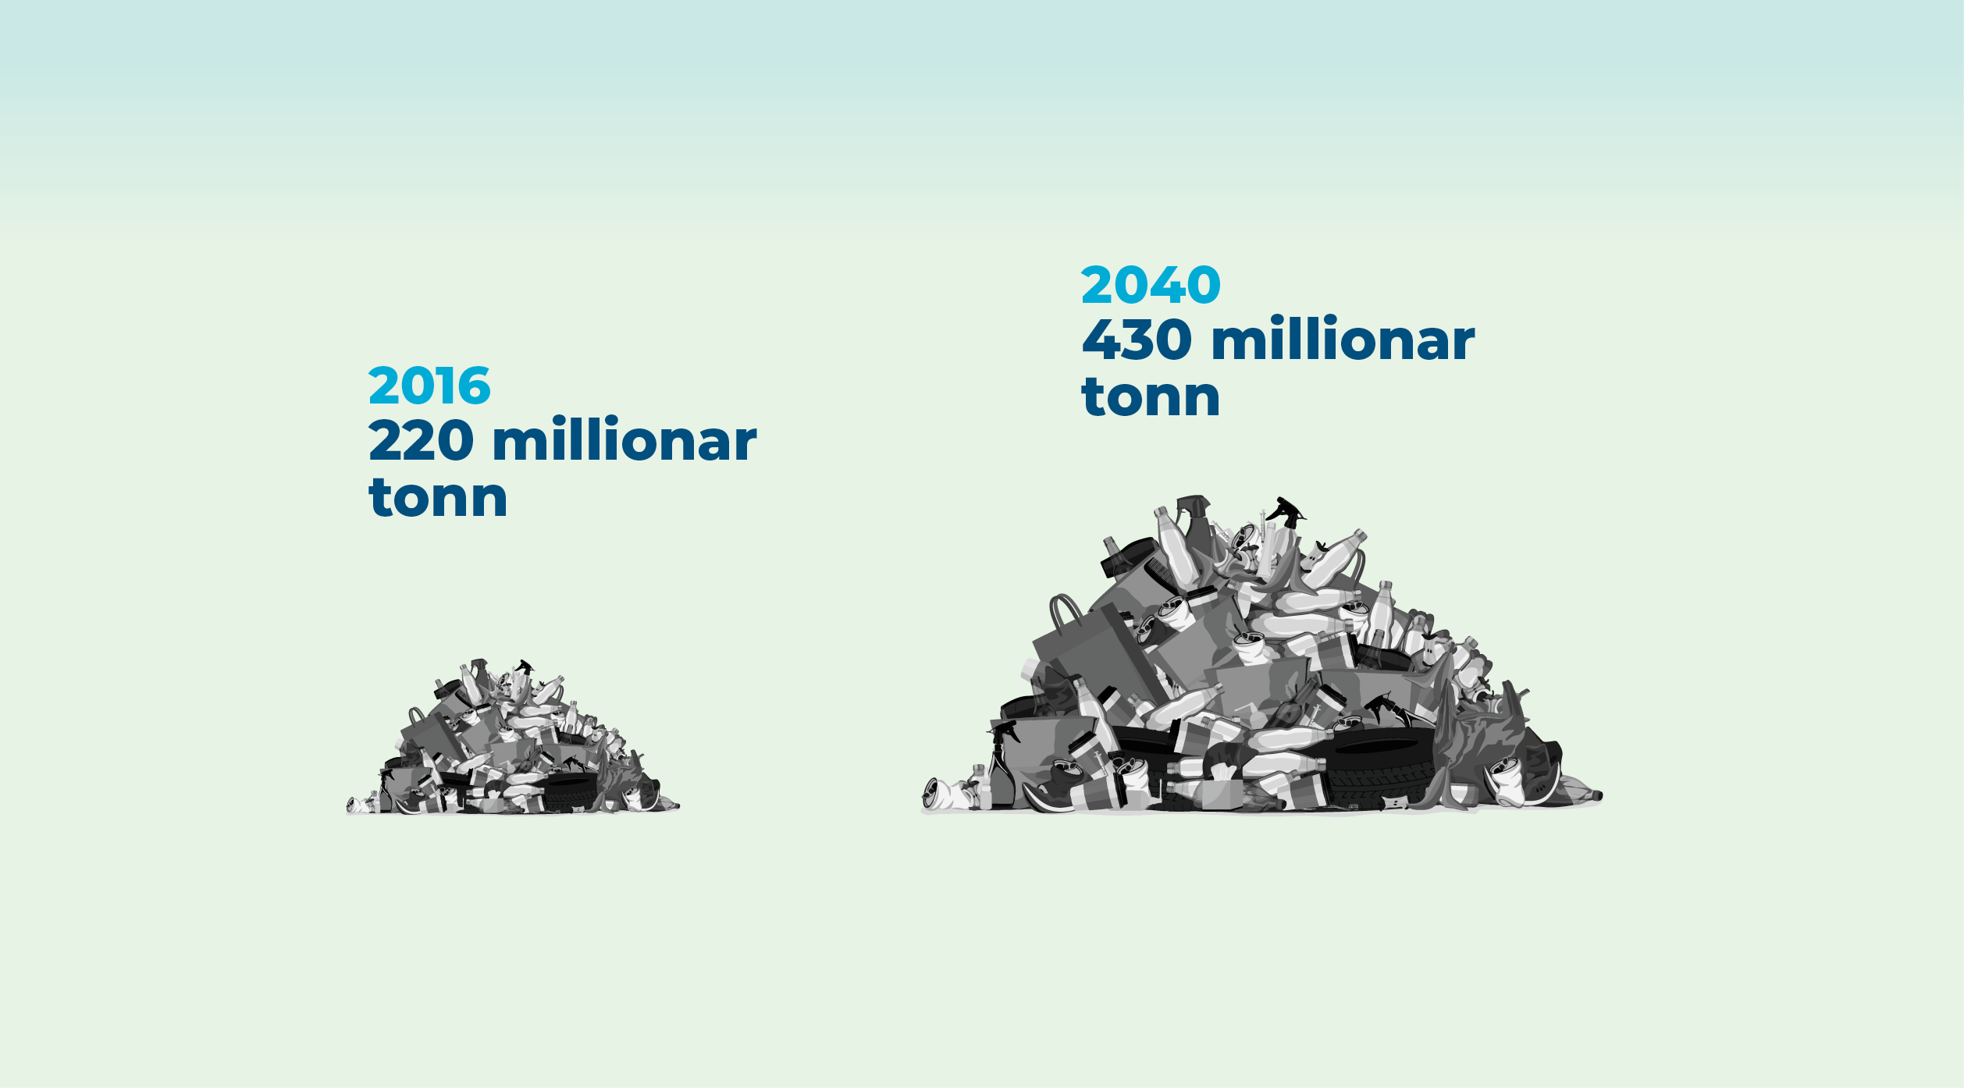
Forventa vekst i mengda plastavfall globalt. Pew Charitable Trusts & SystemIQ (2020): Breaking the plastic wave - A comprehensive assessment of pathways toward stopping ocean plastic pollution. Tilpassa av KLD og Konsis.

Klima- og miljøkonsekvensane av plasten
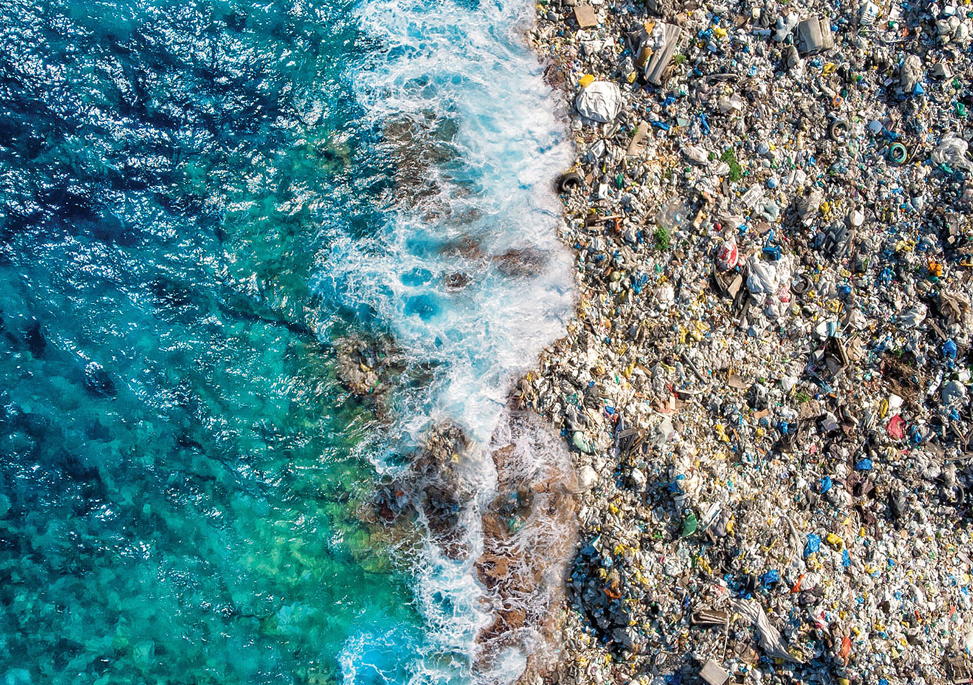
Vi står overfor tre store globale miljøkriser – klimaendringar, tap av biologisk mangfald og forureining. «The accumulation of plastic litter in the ocean is a common concern for humankind owing to its far-reaching environmental, social and economic impacts». FNs miljøprogram 2016 Foto: Adobe Stock
Rapporten frå FNs miljøprogram «Making Peace with Nature» peikar på at vi står overfor tre store globale miljøkriser – klimaendringar, tap av biologisk mangfald og forureining. Det internasjonale havpanelet løftar òg fram at plastforsøpling bidreg inn i den totale pakka av stressfaktorar verdshava står overfor. Det finst ikkje noko omforeint risikorammeverk for å berekne konsekvensar av plastforureining, og det er viktig å ha ei føre-var-tilnærming. FNs miljøprogram (UNEP) kalla plastforsøpling ei «felles bekymring for menneska» i 2016. Dei skal leggja fram ei oppdatert global kunnskapssamanstilling i 2021 som er varsla å løfte fram aukande risiko for miljø.
Globalt sett har hittil 6,3 milliardar tonn plastavfall blitt produsert, og berre 9 prosent er materialattvunne, mens 12 prosent er brent og 79 prosent ligg på fyllingar eller er på avvegar i miljøet. Det vart i 2015 vurdert at 4,8–12,7 millionar tonn plastavfall kvart år endar i havet frå landbaserte kjelder åleine. I tillegg kjem plastavfall frå sjøbaserte kjelder.
Plastforsøpling kan ha skadeeffektar på ulike økosystem gjennom direkte og indirekte påverknader og gjennom samvirkeeffektar med andre miljøutfordringar, som klimaendringar, tap av biologisk mangfald og forureining.
Marine artar kan setje seg fast i større bitar av plastavfall, og sjøpattedyr, fuglar og andre artar kan ete plast fordi han liknar på mat. Plastbitar kan spre miljøgifter og andre farlege stoff ut i naturen og kan påverke marine habitat. Forskarar har òg funne at marin plastforsøpling kan påverke økosystem, som korallrev, og vere ein vektor for spreiing av framande artar og patogen som kan forårsake sjukdommar. Vidare utgjer fiskereiskap i plast på avvegar ein stor direkte trussel mot livet i havet. Større plastgjenstandar vil etter kvart brytast ned til mikroplast. Mikroplast og nanoplastpartiklar kan òg spreie miljøgifter.
Plastforsøplinga kan ha større sosioøkonomiske konsekvensar og svekkje økosystemtenester. FNs miljøprogram har gjort utrekningar på at plastavfall forårsakar tap av naturkapital tilsvarande 75 mrd. amerikanske dollar, og at direkte kostnader knytte til tap av marine økosystem utgjer ca. 13 mrd. amerikanske dollar per år. Plastforsøpling kan ha både direkte og indirekte konsekvensar for ei rekkje sektorar som avheng av sunne og reine hav, som fiskeri og akvakultur. Forsøpling av havet kan òg utgjere ein tryggleiksrisiko bl.a. for skipsfart. Turistnæringane blir negativt påverka dersom naturen og områda der turistane ferdast er prega av forsøpling. Store førekomstar av avfall i miljøet verkar negativt på psyken og livskvaliteten til menneske.
Det er aktivitetar i heile livsløpet til plast som fører til klimagassutslepp. Det er anslått at plasten sin del av karbonbudsjettet kan auke frå 1 prosent i 2014 til 15 prosent i 2050 dersom produksjonsveksten går opp som forventa dei neste tiåra. Det kjem klimagassutslepp frå utvinning og transport av olje og gass, og ifrå raffinering og produksjon av råstoff og produkt. Det kjem òg klimagassutslepp frå handtering av plastavfall og plastavfall på avvegar i naturen. Tiltak mot klimagassutslepp i Noreg har som mål å redusere mengda klimagassutslepp frå norsk territorium som ledd i Noregs internasjonale klimaforpliktingar. Det visast òg til nasjonal strategi for sirkulær økonomi kapittel 1.2 om Noregs klimapolitikk og sirkulær økonomi.
Spreiing av mikroplast er eit globalt problem som er særleg krevjande, grunna det uoverskodelege talet på kjelder, tilførselsvegar og effektar. Det gjer det vanskeleg å gjennomføre effektive tiltak.
Mange land manglar i dag oversikt over eigne kjelder til marin plastforsøpling og plastforureining. I endå mindre grad har land oversikt over fotavtrykket frå eige plastforbruk og kva påverknad dette kan ha i ein global samanheng og i andre land. Fleire land anerkjenner at plastforbruket deira har store konsekvensar for andre land, og ønskjer å få betre oversikt over dette.
Som grunnlag for politikkutviklinga i Noreg har Miljødirektoratet utarbeidd eit kunnskapsgrunnlag for å identifisere kjelder til marin forsøpling og spreiing av mikroplast. Dette vart lagt til grunn for tiltaksvurderingar retta mot både marin forsøpling og mikroplast som vart utarbeidde i 2016. Miljødirektoratet leverte oppdaterte tiltaks- og verkemiddelsvurderingar i 2020, og dei er eit viktig grunnlag for utviklinga av denne plaststrategien.
Plast har betydelege globale klima- og miljøkonsekvensar. Fordi plast og tilsettingsstoff til plast er så integrerte i ein stor del av det vi produserer og bruker, er det nødvendig med ei systematisk og heilskapleg tilnærming for å redusere miljøbelastninga. Gjennom ei tilnærming som tek for seg heile livsløpet til plastprodukt og set inn tiltak høgare opp i verdikjeda, kan ein oppnå meir effektive og varige forbetringar.
Plastforureining og plastforsøpling
Plast på avvegar i naturen er skjemmande og kan medføre skadar og ulempe på miljøet. Rettsleg sett kan plastavfall på avvegar vere forsøpling og/eller forureining,
Etter forureiningslova er forureining definert som tilførsel av fast stoff, væske eller gass til luft, vatn eller i grunnen som er eller kan vere til skade eller ulempe for miljøet. Føresegna om forureining og forsøpling i forureiningslova er å sjå som parallelle føresegner, med delvis overlappande verkeområde. Det betyr at plast i naturen kan vere både forsøpling og forureining, og då gjeld reglane om forsøpling og forureining samtidig.
Både tiltak mot plastforsøpling og plastforureining har til formål å redusere miljøkonsekvensar. Om plastavfall på avvegar berre er å rekne som forsøpling, forureining eller begge delar, har fyrst og fremst betydning for kva for ein heimel som kan nyttas for pålegg om opprydding og kva for ei forureiningsstyresmakt som kan gje pålegg.
Avfall som utelukkande er skjemmande vil til dømes ikkje vere å rekne som forureining. Mikroplast som oppstår ved bruk, som t.d. slitasje av bildekk, har meir til felles med forureinande utslepp og er ikkje å sjå på som forsøpling. EU nyttar både omgrepa «plastic pollution» og «marine litter» når dei omtaler utfordringane på dette området.
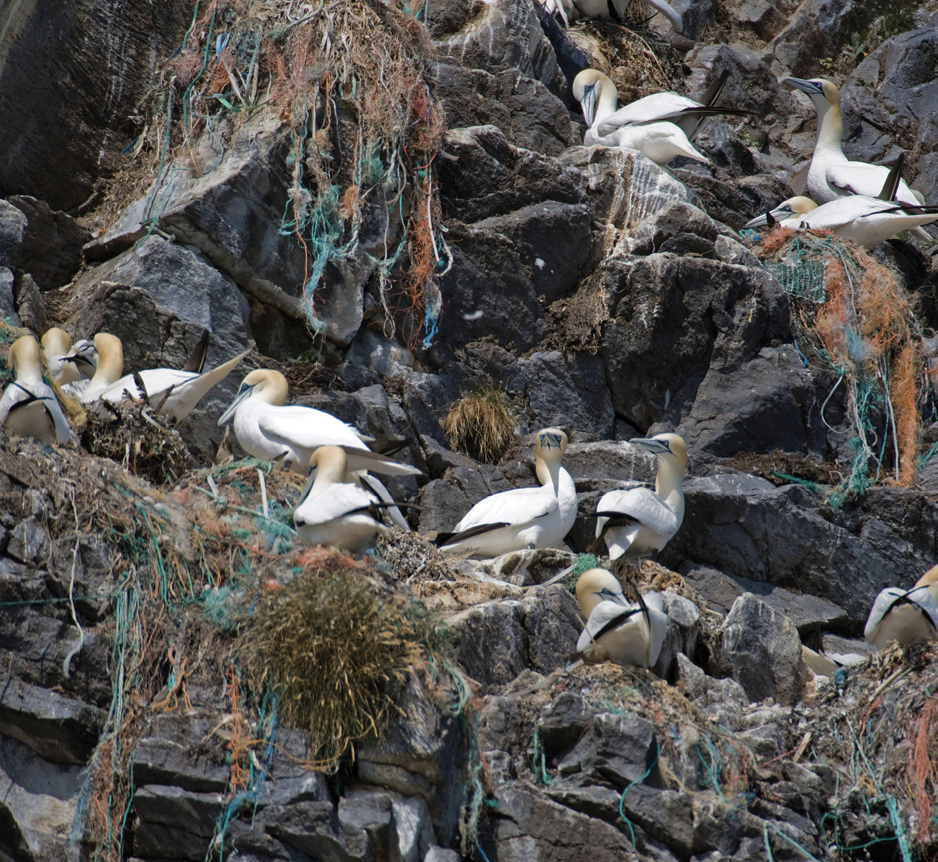
Plastfuglefjellet Runde. Foto: NTB, Klaus Steinkamp

Sterkare globale pliktar mot marin plastforsøpling og plastforureining
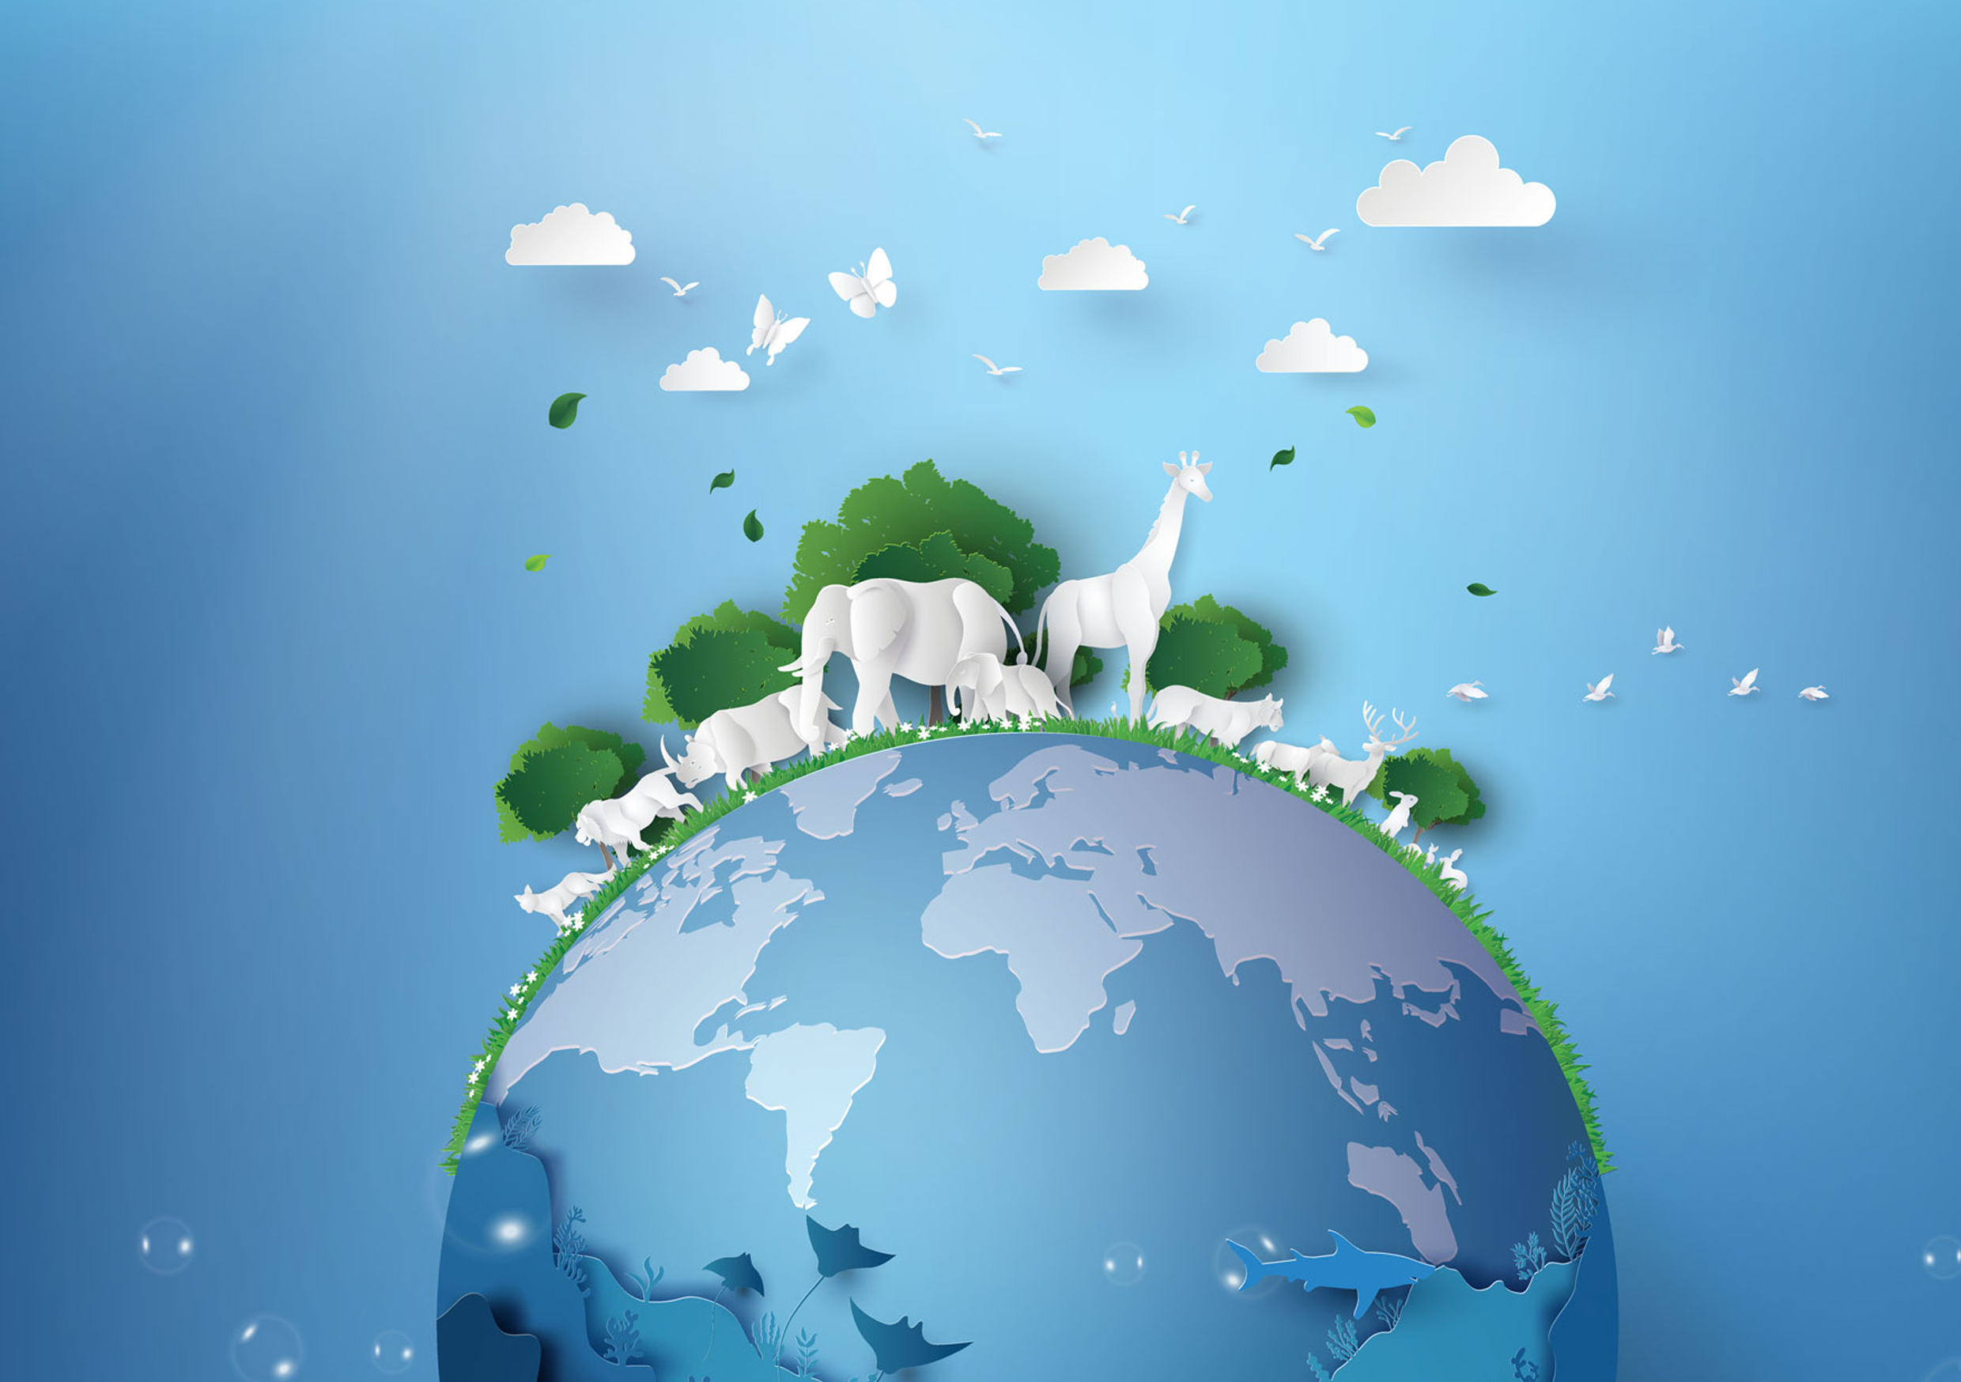
Noreg meiner ein rettsleg bindande global avtale mot plastforureining bør ha ei brei tilnærming og omfatte forpliktingar for alle land til å setje i verk tiltak for både landbaserte og sjøbaserte kjelder og dekkje heile livsløpet til plastprodukt. Foto Adobe Stock
Ingen enkeltland kan løyse utfordringane knytt til marin plastforsøpling og plastforureining åleine. Noreg har sett behovet for sterkare globale pliktar på dagsorden internasjonalt sidan 2014.
Noreg har som ambisjon å vere ein leiande havnasjon. Dette omfattar arbeidet mot marin plastforsøpling og plastforureining. FNs berekraftmål 14 om livet i havet omfattar mål mot marin forureining og plastforsøpling. FNs havkonferanse i 2017, Our Ocean-konferansane, som bl.a. fann stad i Oslo i 2019, og andre internasjonale havkonferansar har retta merksemd mot dette problemet. Som oppfølging av desse internasjonale føringane har Noreg bl.a. bidrege til at redusert marin plastforsøpling er eit av måla for Høgnivåpanelet for en berekraftig havøkonomi. Vidare har Noreg teke initiativ til eit bistandsprogram mot marin forsøpling og plastforureining, og til oppretting av Verdsbankens havprogram PROBLUE som dels rettar seg mot marin forsøpling.

Ein ny global avtale mot marin plastforsøpling og plastforureining
Noreg har sidan 2014 vore leiande i det internasjonale arbeidet under FNs miljøprogram for å få fram ein ny global avtale for å motverke marin plastforsøpling og mikroplast. Eit viktig gjennombrot kom i 2017, då miljøministrane i verda vart samde om at det langsiktige målet er å stanse alle tilførslar av plastavfall til havet, den såkalla «nullvisjonen». Dei nordiske miljøministrane stod på miljøministermøtet i Reykjavik i 2019 saman om eit opprop for ein ny global avtale mot plastforsøpling og plastforureining.
Nordisk rapport om element i ein ny global avtale
Nordisk ministerråd for miljø og klima bad om ei utgreiing av moglege element i og tilnærmingar til ein ny avtale i 2019.
Rapporten vart lansert i 2020 av alle dei nordiske miljøministrane på eit virtuelt arrangement, og han er eit bidrag til den globale diskusjonen om korleis plastforureining kan reduserast.
Rapporten vurderer omfanget av og moglege målsetjingar for ein avtale, nye verktøy i utforminga av krav til produsentar, forslag til reguleringar og marknadsbaserte tiltak gjennom heile livsløpet til plast.
Han beskriv ein mogleg struktur for ein avtale med ulike tilnærmingar til tradisjonelle element i internasjonale miljøavtalar, slik som nasjonale handlingsplanar, system for rapportering og miljøovervaking, i tillegg til finansiering og kapasitetsbygging.
Sjølv om enkelte multilaterale avtalar har relevante føresegner og fleire frivillige initiativ og ikkje-bindande avtalar er sette i verk den siste tida, veks plastforureininga i omfang. Det er behov for å høgne ambisjonsnivået med meir forpliktande tiltak og samarbeid, betre koordinering og moglegheiter for å måle om den globale innsatsen gir resultat. Eit viktig formål er òg å leggje bak seg den fragmenterte tilnærminga av i dag og å få eit avklart forhold til ulike andre internasjonale initiativ og internasjonale avtalar.
Den siste tida har ei rekkje land og regionar teke til orde for å gå vidare med forslaget om ein ny global avtale. WWF er ein viktig aktør for å mobilisere støtte frå andre land og regionar for ein avtale. Dei samla hausten 2020 ei rekkje sentrale næringslivsaktørar frå heile verda bak eit opprop for ein ny global avtale. 45 selskap har signert på oppropet, som er tydeleg på at det er behov for harmoniserte rammeverk for næringslivet.
På norsk initiativ etablerte FNs tredje miljøforsamling ei ekspertgruppe som skulle undersøkje kva for nokre globale tiltak som vil vere mest effektive for å redusere plastforureining i havet. Ekspertgruppa ferdigstilte vurderingane sine av tiltak i 2020. Rapporten vart overlevert til FNs femte miljøforsamling og oppmodar land til å vurdere fleire identifiserte tiltak, inkludert ein global avtale, og understrekar alvoret av problemet og at det hastar å få sett i gang effektive tiltak. Koronapandemien medførte at delegatar ikkje kunne møtast fysisk, og opninga av møtet vart derfor avhalden virtuelt i februar 2021. Mange land arbeider no for at FNs femte miljøforsamling skal ta stilling til forslag om å starte forhandlingar om ein global avtale. Noreg har presidentvervet for FNs femte miljøforsamling og arbeider aktivt for dette.
Sidan 2014 har den internasjonale diskusjonen om tiltak for å redusere marin forsøpling og spreiing av mikroplast til havet utvikla seg raskt. Internasjonalt er det no semje om at for at ein skal lykkast med å stanse all tilførsel av plastavfall til havet, må ein ha ei heilskapleg tilnærming på tvers av heile livsløpet til eit plastprodukt. Førebygging og reduksjon av forureining frå både sjø- og landbaserte kjelder må styrkjast. I dag har diskusjonen flytta seg ytterlegare i retning av å leggje vekt på preventive tiltak høgare opp i verdikjeda for plast og å endre insentivstrukturane i meir berekraftig retning.
Meir sekundært råmateriale må erstatte nyprodusert, og produkta må forbetrast og forbruksmønsteret endrast. EU er ein tydeleg pådrivar for ei slik tilnærming i det internasjonale plastarbeidet. Nordisk ministerråd for miljø og klima bestilte ei utgreiing om kva aspekt ein ny global avtale kan innehalde for å redusere global plastforureining. Rapporten legg betydeleg vekt på at avtalen må innehalde eit rammeverk som støttar opp om nasjonale krav til betre produkt og ein meir berekraftig materialstraum for plast.
Noreg meiner ein rettsleg bindande global avtale mot plastforureining bør ha ei brei tilnærming og omfatte forpliktingar for alle land til å setje i verk tiltak for både landbaserte og sjøbaserte kjelder og dekkje heile livsløpet til plastprodukt. Ein slik avtale bør innehalde verktøy for å støtte land som ønskjer å føre ein ambisiøs politikk mot plastforsøpling og plastforureining.
Eit felles globalt mål som gir retning for felles innsats globalt og rapporteringsregime basert på nasjonal rapportering, etter modell av eksisterande miljøavtalar.
- Føresegner om at land må ha ei heilskapleg tilnærming for å redusere plastforureining, med tiltak som går over fleire ledd og som dekkjer alle kjelder. Døme på slike føresegner kan vere krav om å utarbeide nasjonale plastplanar, utvikling av overordna kriterium for berekraftige plastprodukt og krav til miljømessig forsvarleg avfallshandtering, inkludert meir materialattvinning av plastavfall og tiltak mot mikroplast.
- Eit styrkt kunnskapssamarbeid om kjelder, spreiingsvegar og konsekvensar av marin forsøpling og plastforureining, og vidareutvikling av data og metodologi for å kunne måle graden av forbetring/forverring som grunnlag for tiltak.
- Eit program for deling av beste tilgjengelege kunnskap om og støtte til tiltak, verkemiddel og tekniske løysingar, og samarbeid med privat sektor.
- Betre samordning mellom eksisterande globale avtalar, regionale avtalar, frivillige initiativ, plattformer og liknande, inkludert bidraget frå næringslivet og sivilsamfunnet.
Avtalen bør fremme førebyggjande tiltak og støtte opp om redusert avfallsgenerering, høgare attvinningsgrad og tiltak for meir berekraftige plastprodukt. Eit viktig mål for ein ny avtale vil vere å setje nasjonale styresmakter betre i posisjon til å stille krav til produkta i marknadene sine, og å gjere produsentar og andre marknadsaktørar ansvarlege for ein større del av kostnadene med å redusere klimagassutslepp og andre miljøkonsekvensar frå plast. Ein ny avtale bør òg innehalde fellesfunksjonar som gjer det mogleg for land i fellesskap å halde oversikt over utviklinga – om tiltak verkar, om ein fangar opp ny kunnskap, og om meir må gjerast. Noreg meiner ein rettsleg bindande global avtale er den løysinga som best kan vareta desse formåla.
Ein ny global avtale vil sikre ei ramme for forpliktande samarbeid der ambisjonsnivået blir høgna over tid, og vil etablere ein permanent møteplass og system for å måle resultat. Ein slik avtale kan vidareutviklast over tid, og land bør få stor fleksibilitet i å gjennomføre forpliktingane i avtalen.
Nordisk ministerråd for miljø og klima bidreg aktivt inn i den globale diskusjonen om omfang og innretning av ein ny avtale med ulike kunnskapsprodukt. Med utgangspunkt i rapporten om element i ein ny global avtale er det utarbeidd utgreiingar høvesvis om korleis ein kan styrkje kunnskapsgrunnlaget for ei kunnskapsbasert politikkutvikling globalt, og om finansiering. Ytterlegare bidrag er under vurdering, og i perioden 2021–2024 vil arbeidet med ein ny global avtale framleis vere ei sentral prioritering for det nordiske samarbeidet, under initiativet «Norden som motor i arbeidet mot marin forsøpling».
Ein meir sirkulær økonomi globalt – GACERE-alliansen
På FNs femte miljøforsamling i februar 2021 lanserte EU-kommisjonen, saman med FNs miljøprogram og FNs industriorganisasjon UNIDO, den globale alliansen for sirkulær økonomi og ressurseffektivitet, GACERE. Alliansen har som formål å fremme ei global omlegging til sirkulær økonomi, betre fordeling av ressursar og berekraftige produksjons- og forbruksmønster. Noreg har slutta seg til alliansen og teke til orde for at alliansen òg bør arbeide for å fremme ein sirkulær økonomi for plast, gjennom å førebyggje avfallsgenerering og fremme meir ressurseffektivitet og meir sirkulære plastprodukt. Alliansen skal i tillegg synleggjere meirverdien av ein sirkulær økonomi for å redusere klimagassutslepp, tap av biologisk mangfald og forureining. Omstilling til ein meir sirkulær økonomi blir sett på som eit viktig bidrag til styrkt berekraft og verdiskaping og til å nå FNs berekraftsmål.
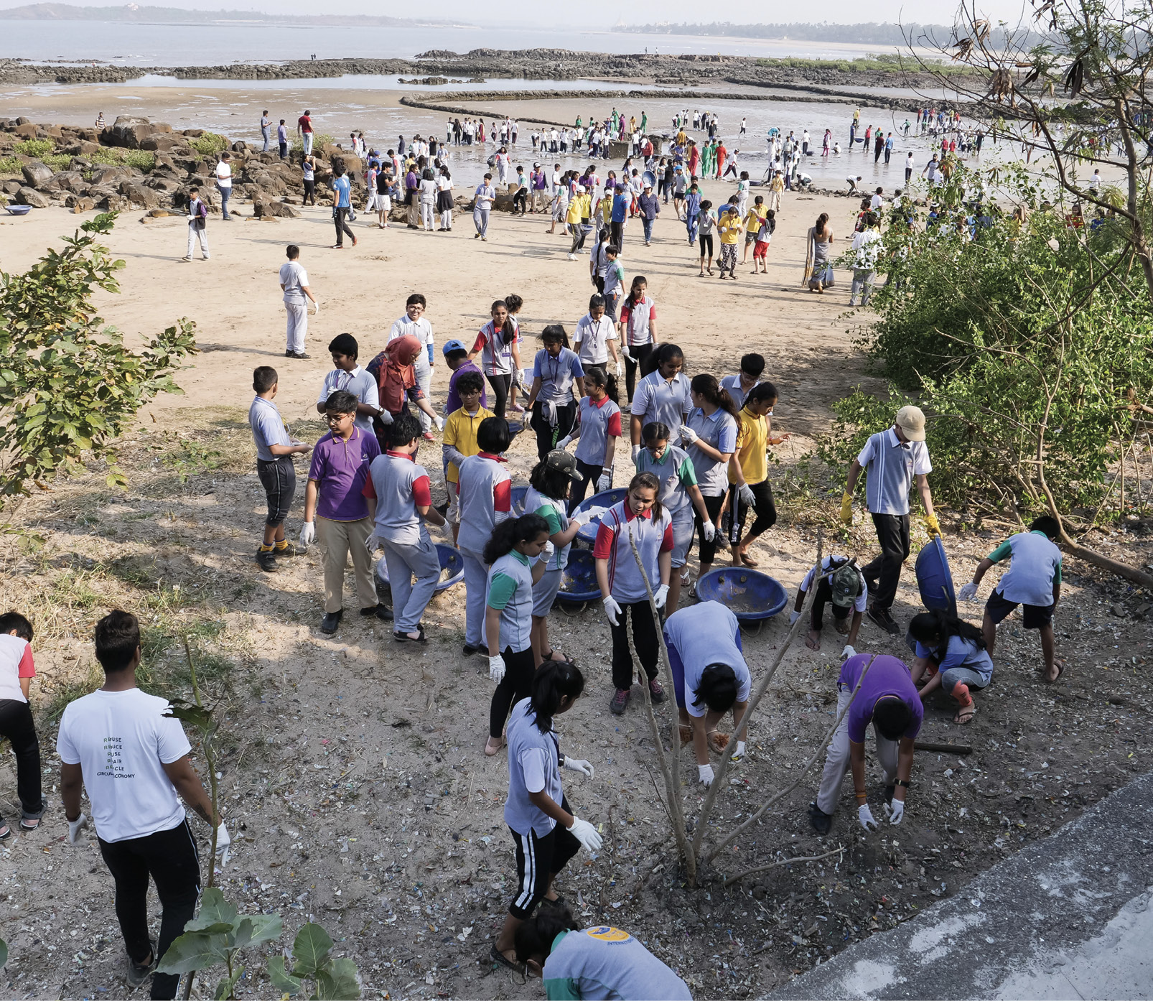
Strandrydding i Mumbai under klima- og miljøminister Sveinung Rotevatns besøk i februar 2019.

Norden som motor i arbeidet mot marin forsøpling og plastforureining
Som ein del av Nordens visjon for 2030 har Nordisk ministerråd oppretta initiativet «Norden som motor i arbeidet mot marin forsøpling». Initiativet løper frå 2021–2024 og har tre hovudmål. Det første er å styrkje kunnskap og samarbeid om tiltak i Norden, inkludert opprydding og samarbeid med privat sektor. Det andre målet er å bidra aktivt med kunnskap og innspel til regionale samarbeid som EU, OSPAR, og HELCOM, og til globale prosessar under FNs miljøforsamling. Det tredje og viktigaste hovudmålet er å vidareføre den globale leiarrolla for å få til ein ny avtale. Initiativet blir leidd av Noreg, og blir forvalta av svenske styresmakter.

Bistandsprogrammet om marin forsøpling
I 2018 lanserte regjeringa eit nytt bistandsprogram mot marin forsøpling og mikroplast. Programmet skal bidra til at ein når FNs berekraftsmål 14.1 om å forhindre og betydeleg redusere alle former for forureining til havet, og til å følgje opp FNs miljøprograms nullvisjon om å stanse all tilførsel av plastavfall til havet på lang sikt, gjennom konkrete tiltak. Regjeringa vil bruke 1,6 mrd. kroner i perioden 2019–2024, og støttar òg opp om prioriteringa om å få på plass sterkare globale forpliktingar mot marin forsøpling og mikroplast.
I 2020 vart 238 millionar kroner utbetalte frå bistandsprogrammet til 32 prosjekt som blir gjennomførte i samarbeid med multilaterale organisasjonar som FN og Verdsbanken, sivilsamfunnsorganisasjonar, forskingsinstitusjonar og lokale partnarar. Ei rekkje ulike tiltak får støtte, som tiltak for å styrkje avfallshandtering og forsking og å skape større forståing for marin forsøpling. Hovudinnsatsen er retta mot folkerike og raskt veksande økonomiar i Asia, der problemet er aller størst. I tillegg blir det gitt støtte til førebyggjande tiltak i kystnære land i Afrika og små øystatar som blir hardt ramma av desse utfordringane.
Noreg var initiativtakar til Verdsbankens havfond PROBLUE, som vart oppretta i 2018. PROBLUE har som overordna mål å arbeide for ei berekraftig utvikling av havøkonomien og reine og produktive hav. Fondet er bygd opp med fire pilarar for å understreke betydninga av samarbeid mellom dei ulike områda og av ei heilskapleg tilnærming for å bidra til det overordna målet. Marin forureining er ein av pilarane der PROBLUE har som målsetjing å bruke eigne midlar til å løyse ut tilleggsmidlar i andre delar av Verdsbanken. Fondet har på denne måten blitt ei viktig finansieringskjelde for prosjekt mot marin forsøpling og plastforureining.
Regjeringa vil
- arbeide for at FNs miljøforsamling vedtek å setje ned ein forhandlingskomité for ein rettsleg bindande avtale mot marin plastforsøpling og plastforureining
- arbeide for ein ambisiøs rettsleg bindande avtale, og dessutan sikre norsk påverknad av innretninga av han
- samarbeide med andre ambisiøse land og EU i arbeidet for ein ny global avtale.
- bidra inn i den globale alliansen for sirkulær økonomi og ressurseffektivitet, GACERE, og fremme ein meir sirkulær økonomi for plast globalt
- vidareføre ei tydeleg nordisk leiarrolle i arbeidet for ein global avtale gjennom nordisk samarbeid og initiativet «Norden som motor i arbeidet mot marin forsøpling», under norsk formannskap i 2022

Styrkje eksisterande rammeverk og initiativ om marin plastforsøpling og plastavfall
Vedtaket frå FNs miljøforsamling i 2017 oppmodar alle aktørar til å styrkje arbeidet mot marin plastforsøpling i eksisterande avtalar. Noreg bidreg i arbeidet med å følgje opp den internasjonale sjøfartsorganisasjonens (IMO) handlingsplan for å hindre plastforsøpling frå skip, sjå kap. 9. Noreg deltek i havmiljøsamarbeidet for Nordaust-Atlanteren under OSPAR, i nordisk samarbeid og i miljøsamarbeidet under Arktisk råd. Det er viktig for Noreg å arbeide for samordning blant ulike forvaltningsnivå og organisasjonar for å sikre målretta arbeid. Ikkje minst har vi styrkt arbeidet under Baselkonvensjonen om strengare reglar for eksport og import av plastavfall, noko som blir omtalt nærmare i kap. 6.
Noreg deltek òg i initiativ om marin forsøpling under G7 og G20. Dette er viktige politiske plattformer for samarbeid med sentrale land og for å synleggjere behovet for eit styrkt globalt rammeverk, då desse initiativa i seg sjølve ikkje vil vere tilstrekkelege.
I tillegg har Noreg sett i gang bilateralt samarbeid med land, som Russland, Kina, India og Sør-Afrika, for å utvikle kunnskap og støtte opp om ei heilskapleg tilnærming til plasthandtering i desse landa. Gjennom EØS-avtalen støttar Noreg prosjekt mot marin forsøpling og mikroplast i fleire europeiske land, bl.a. i Aust-Europa.
Noreg deltek òg i det globale partnarskapet om marin forsøpling (GPML), som er ein viktig møteplass for å dele kunnskap og informasjon om arbeid retta mot marin forsøpling.
Mange regionale havmiljøavtalar speler ei viktig rolle med å overvake førekomst av marin forsøpling, og har eigne handlingsplanar knytte til marin forsøpling og marin forureining. Desse vil òg vere eit viktig bidrag til sterkare globale forpliktingar.
Noreg er del av OSPAR-avtalen, som har som formål å verne det marine miljøet i Nordaust-Atlanteren. OSPAR skal utarbeide ein ny handlingsplan mot marin forsøpling, og frå norsk side ønskjer vi at planen skal fokusere på område der OSPAR har eit særleg fortrinn. OSPAR er vidare i ferd med å utvikle ein ny strategi med mål som òg inkluderer marin forsøpling, eit arbeid Noreg deltek aktivt i. Under Arktisk råd er det vidare utarbeidd ein handlingsplan mot marin forsøpling.
Regjeringa vil
- vidareutvikle og styrkje Baselkonvensjonens mandat om plastavfall
- bidra aktivt i gjennomføring av handlingsplanen mot marin forsøpling under Arktisk råd
- halde fram med å delta aktivt i relevante globale initiativ under G7 og G20
- bidra til at OSPARs nye handlingsplan mot marin forsøpling og mikroplast fokuserer på område der OSPAR har eit særleg fortrinn, og at han bidreg til anna internasjonalt arbeid

Ein meir sirkulær plastøkonomi i Europa
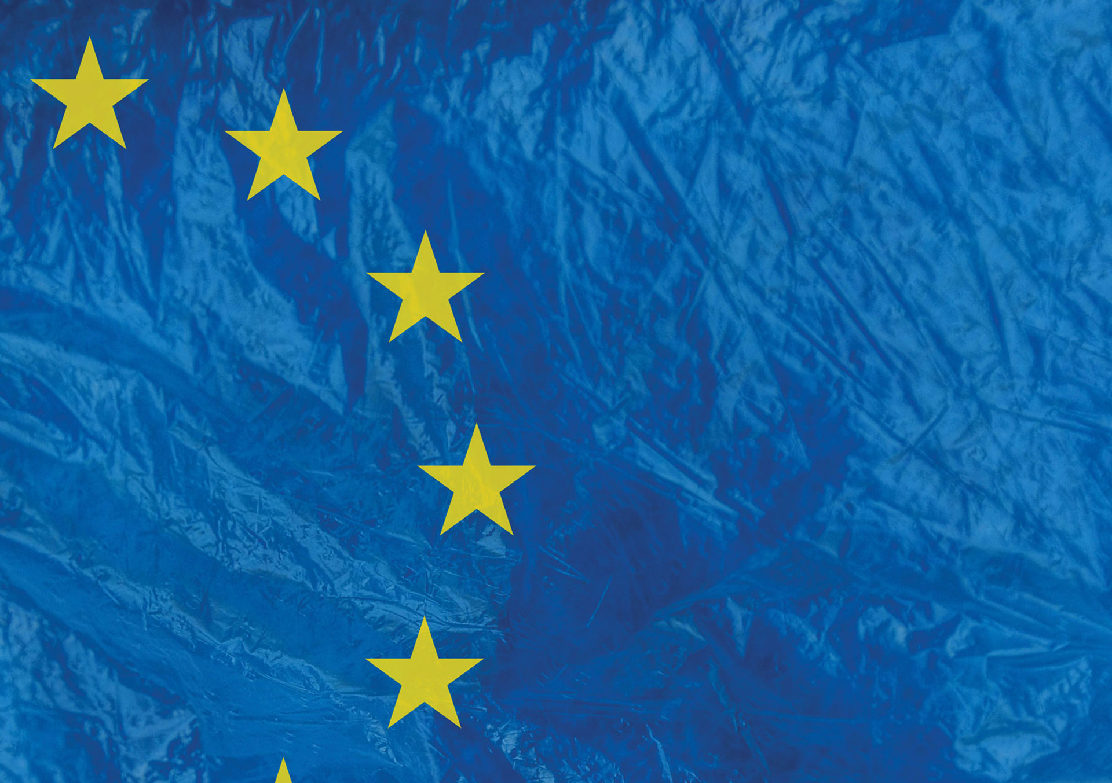
EUs arbeid for ein meir sirkulær økonomi for plast vil gi oss betre produkt med plast og krevje materialattvinning av plastavfall til bruk i nye plastprodukt. Foto: Adobe Stock
EUs plastpolitikk er forankra i strategien for plast i ein sirkulær økonomi frå 2018 og handlingsplanen for sirkulær økonomi frå 2020.
EUs plastpolitikk tek sikte på ein meir sirkulær plastøkonomi og innfører tiltak i heile verdikjeda for plast. Direktivet om reduksjon av miljøkonsekvensane av enkelte plastprodukt (direktivet om plastprodukt) er grunngitte både i ressursomsyn, førebygging av marin forsøpling og behov for endringar i forbruksmønsteret. Det vil komme nye krav til innhald av sekundær plastråvare i produkt, til avfallsreduserande tiltak på område som emballasje, byggjemateriale og køyretøy, og til restriksjonar på mikroplast som med intensjon er tilsett produkt. Eit kommande rammeverk skal sikre berekraftig bruk av biobasert og bionedbrytbar plast. EU ønskjer ein global avtale mot plastforureining og har teke til orde for at han må understøtte ein meir sirkulær økonomi for plast globalt.
Det viktigaste nye grepet i EUs handlingsplan for sirkulær økonomi frå mars 2020 er òg svært viktig for verdikjedene for plast. Handlingsplanen varslar utvikling av eit forsterka produktrammeverk med eit felles sett av krav som kan sikre at produkt på den europeiske marknaden er meir berekraftige og kan «stand the test of circularity». Ikkje minst er det viktig frå byrjinga av å utforme produkta med sikte på at dei i størst mogleg grad skal kunne vare lenge og bli reparerte, brukt om att, sorterte og materialattvunne (økodesign), og at delen av råvarer i produkt som er materialattvunnen, skal aukast. Ifølgje EU-kommisjonen kan så mykje som 80 prosent av klima- og miljøfotavtrykket til produktet bli bestemt i designfasen. Regelverket for økodesign skal utvidast til fleire produktgrupper og produkteigenskapar. I tillegg kjem nye verdikjedebaserte regelverk på sju utvalde produktområde: elektronikk og IKT, batteri og køyretøy, emballasje, plast, tekstilar, bygg og byggjevarer og mat, drikke og næringssaltar. Sidan bruk av plast i produkt av alle slag er så utbreidd, vil desse regelverka i stor grad òg vere av betydning for plast som materiale.
Handlingsplanen legg stor vekt på å styrkje etterspurnadssida i den sirkulære økonomien gjennom nye forbrukarrettar og bindande grøne innkjøpskriterium for offentlege oppdragsgivarar. Ein meir sirkulær økonomi for plast blir føresett utvikla innanfor ei berekraftig ramme og innanfor målet om eit forureiningsfritt Europa og eit giftfritt miljø, under den grøne given til EU (European Green Deal). Parallelt med handlingsplanen for sirkulær økonomi vidarefører EU ein ambisiøs kjemikaliepolitikk. Giftfrie krinsløp skal oppnåast ved å erstatte helse- og miljøfarlege stoff i produkta, for å unngå at slike stoff inngår i attvunne materiale og nye produkt som blir laga av desse.
EU-land skal betale avgift på plastemballasjeavfall
EU innførte ei avgift på plastemballasjeavfall 1. januar 2021, kjent som Plastics own resource. Avgifta er satt til 800 Euro per tonn plastemballasje som ikkje materialattvinnast. Avgifta er meint å stimulere den europeiske overgangen til sirkulær økonomi og implementering av plaststrategien. Avgifta er ein del av den økonomiske pakken som skal hjelpe til å gjenreise den europeiske økonomien etter koronapandemien. Midlane som blir henta inn gjennom avgifta skal gå til eit felles gjenreisingsfond for EU. Storleik på bidrag til fondet blir basert på Eurostats berekningar av mengda plastemballasje som ikkje blir materialattvunnen i kvart EU-land. Kvart land står fritt til å avgjere korleis dei vil innrette avgiftslegginga.

Eit styrkt produktrammeverk for plast i Noreg
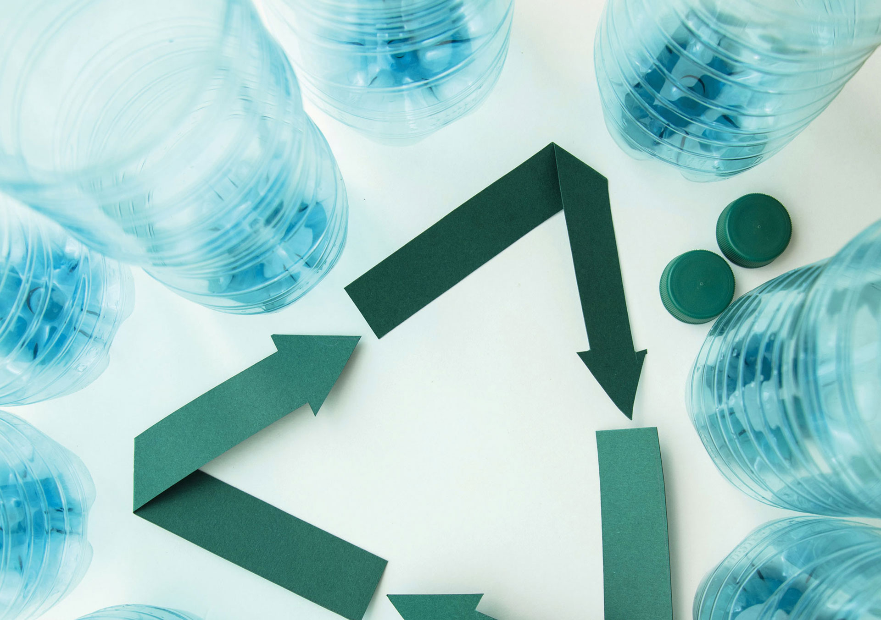
Gjennom det forsterka produktrammeverket vil EU utvikle produkt som varer lenger, kan attvinnast lettare, reparerast og brukast om att. Lettare tilgang på marknads- og miljøinformasjon frå digitale produktpass eller digitale marknadsplassar fremmer omsetninga av produkt og tenester med sirkulære eigenskapar og styrker rolla til forbrukarane. Foto: Adobe Stock

Meir berekraftige produkt og verdikjeder globalt og nasjonalt
Ein meir berekraftig global plastøkonomi vil krevje ei større omlegging. I dag er det ingen globale instrument som tar for seg tiltak for meir berekraftige plastprodukt.
Det er ei veksande anerkjenning internasjonalt av at ein ny global avtale mot plastforureining må bidra til å fremme meir berekraftige verdikjeder for plast, inkludert meir berekraftige plastprodukt, gjennom eit styrkt produktrammeverk. Korleis dette skal utviklast innanfor ramma av ein global avtale, er eit sentralt spørsmål. EUs breie tilnærming med utgangspunkt i generelle berekraftskriterium for produkt som gjennomsyrar nytt regelverk for økodesign, prioriterte verdikjeder og anna verkemiddelbruk, er eit viktig bidrag i denne samanhengen.
Ein meir sirkulær økonomi for plast føreset meir berekraftige plastprodukt og meir materialattvinning av plastavfall. Regjeringa styrkjer politikken på begge område.

Forbruk av plast og samansetning av plast i produkt
Det er anslått at meir enn tre millionar tonn plast er i bruk i Noreg, og av dei utgjer plast i produkt med lange livsløp, som byggjemateriale og køyretøy, ein stor del. Den totale mengda plastavfall i Noreg er truleg i storleiksordenen 0,5 millionar tonn årleg, og mengdene av plastavfall vil truleg vekse framover. I 2019 vart om lag 240 000 tonn plastemballasje sett på marknaden i Noreg, og dette er om lag ei dobling sidan 2009.
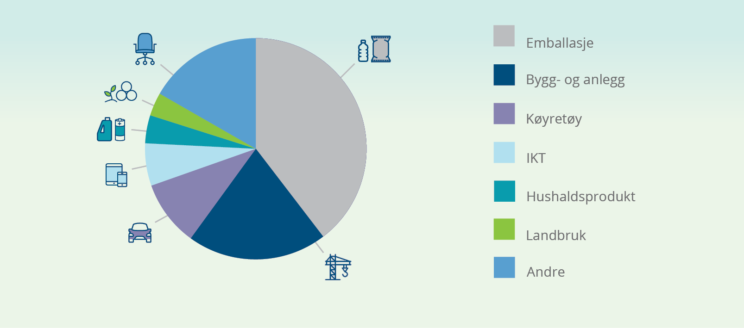
Kilde: Plastics Europe (2020) Plastics - The facts
Plast er ikkje berre plast
Plast er ei fellesnemning for materiale som består av syntetiske polymerar, der dei vanlegaste er polyetylen (PE), polypropylen (PP), polystyren (PS), polyetylenteraftalat (PET), polyvinylklorid (PVC) og polyuretan (PU). Plastmateriale kan lagast av ei rekkje ulike polymererar, både frå fornybare og fossile ressursar. Gjennom ulike tilsetjingsstoff får plasten eigenskapar som gjer han sterk, men han kan òg gjerast lett, formbar, mjuk eller hard. Plastmateriale kan ha ei rekkje ulike former og fargar. Ikkje minst er plasten laga for å vere haldbar. Dette gjer plast til eit ettertrakta materiale i det moderne samfunnet vårt. Men desse eigenskapane er òg grunnen til at plastavfall som hamnar på avvegar i miljøet kan forårsake store skadar.
Tilsetjingsstoffa kan leke ut frå plastprodukta til luft, vatn og jord, eller ved hudkontakt. Menneske kan eksponerast for miljøgifter og andre helse- og miljøfarlege stoff i plasten frå produkt til eingongs- og fleirgongsbruk, syntetiske tekstilar, møblar, EE-produkt, matemballasje, bygningsmateriale og køyretøy mm. Farlege stoff frå plast kan òg finnast igjen i støv. Dei følgjer vidare med plastavfall som hamnar i naturen, òg når plasten blir broten ned til mikroplast. Miljøgifter og andre helse- og miljøfarlege stoff frå andre kjelder kan oppkonsentrerast i mikroplast i naturen. Plastavfall i havet utgjer eit særleg stort problem, òg som kjelde til forureining med miljøgifter og andre helse- og miljøfarlege stoff.
For meir informasjon om vanlege tilsetningsstoffa funksjonar og potensielle effektar sjå vedlegg i rapporten frå NIVA: Sea-based sources of microplastics to the Norwegian marine environment frå 2021.
I samsvar med tal frå 2020 frå «Plastics Europe» er plast til emballasje framleis den klart største forbrukskategorien for plastmateriale på den europeiske marknaden, med rundt 40 prosent av dei totalt 51 millionar tonn plast som vart brukte i 2019. Dei neste store forbrukskategoriane er plast som inngår i samansette produkt, der dei største bruksområda er bygg (ca. 20 prosent), køyretøy (ca. 10 prosent) og elektronikk (ca. 6 prosent).

Betydninga av økodesign for plast i samansette produkt
Plast lar seg ikkje effektivt omdanne frå avfall til brukbare nye produkt utan at han er sortert i reine plasttypar. Tilsetjingsstoff i plast kan òg vere eit hinder for materialattvinning og det er viktig å unngå at materialattvinning av plast blir ei kjelde til ukontrollert spreiing av helse- og miljøfarlege stoff. Det er derfor mykje å hente på heilt frå byrjinga av å utforme produkt som reduserer ressursforbruket og lett lar seg attvinne. Berekraftig produktdesign er derfor ei hovedprioritering, særleg for samansette produkt der plast inngår. Noreg støttar aktivt opp om EUs arbeid for økodesign under eit utvida økodesigndirektiv. EU-kommisjonens forslag til endra regelverk skal leggast fram i fjerde kvartal 2021.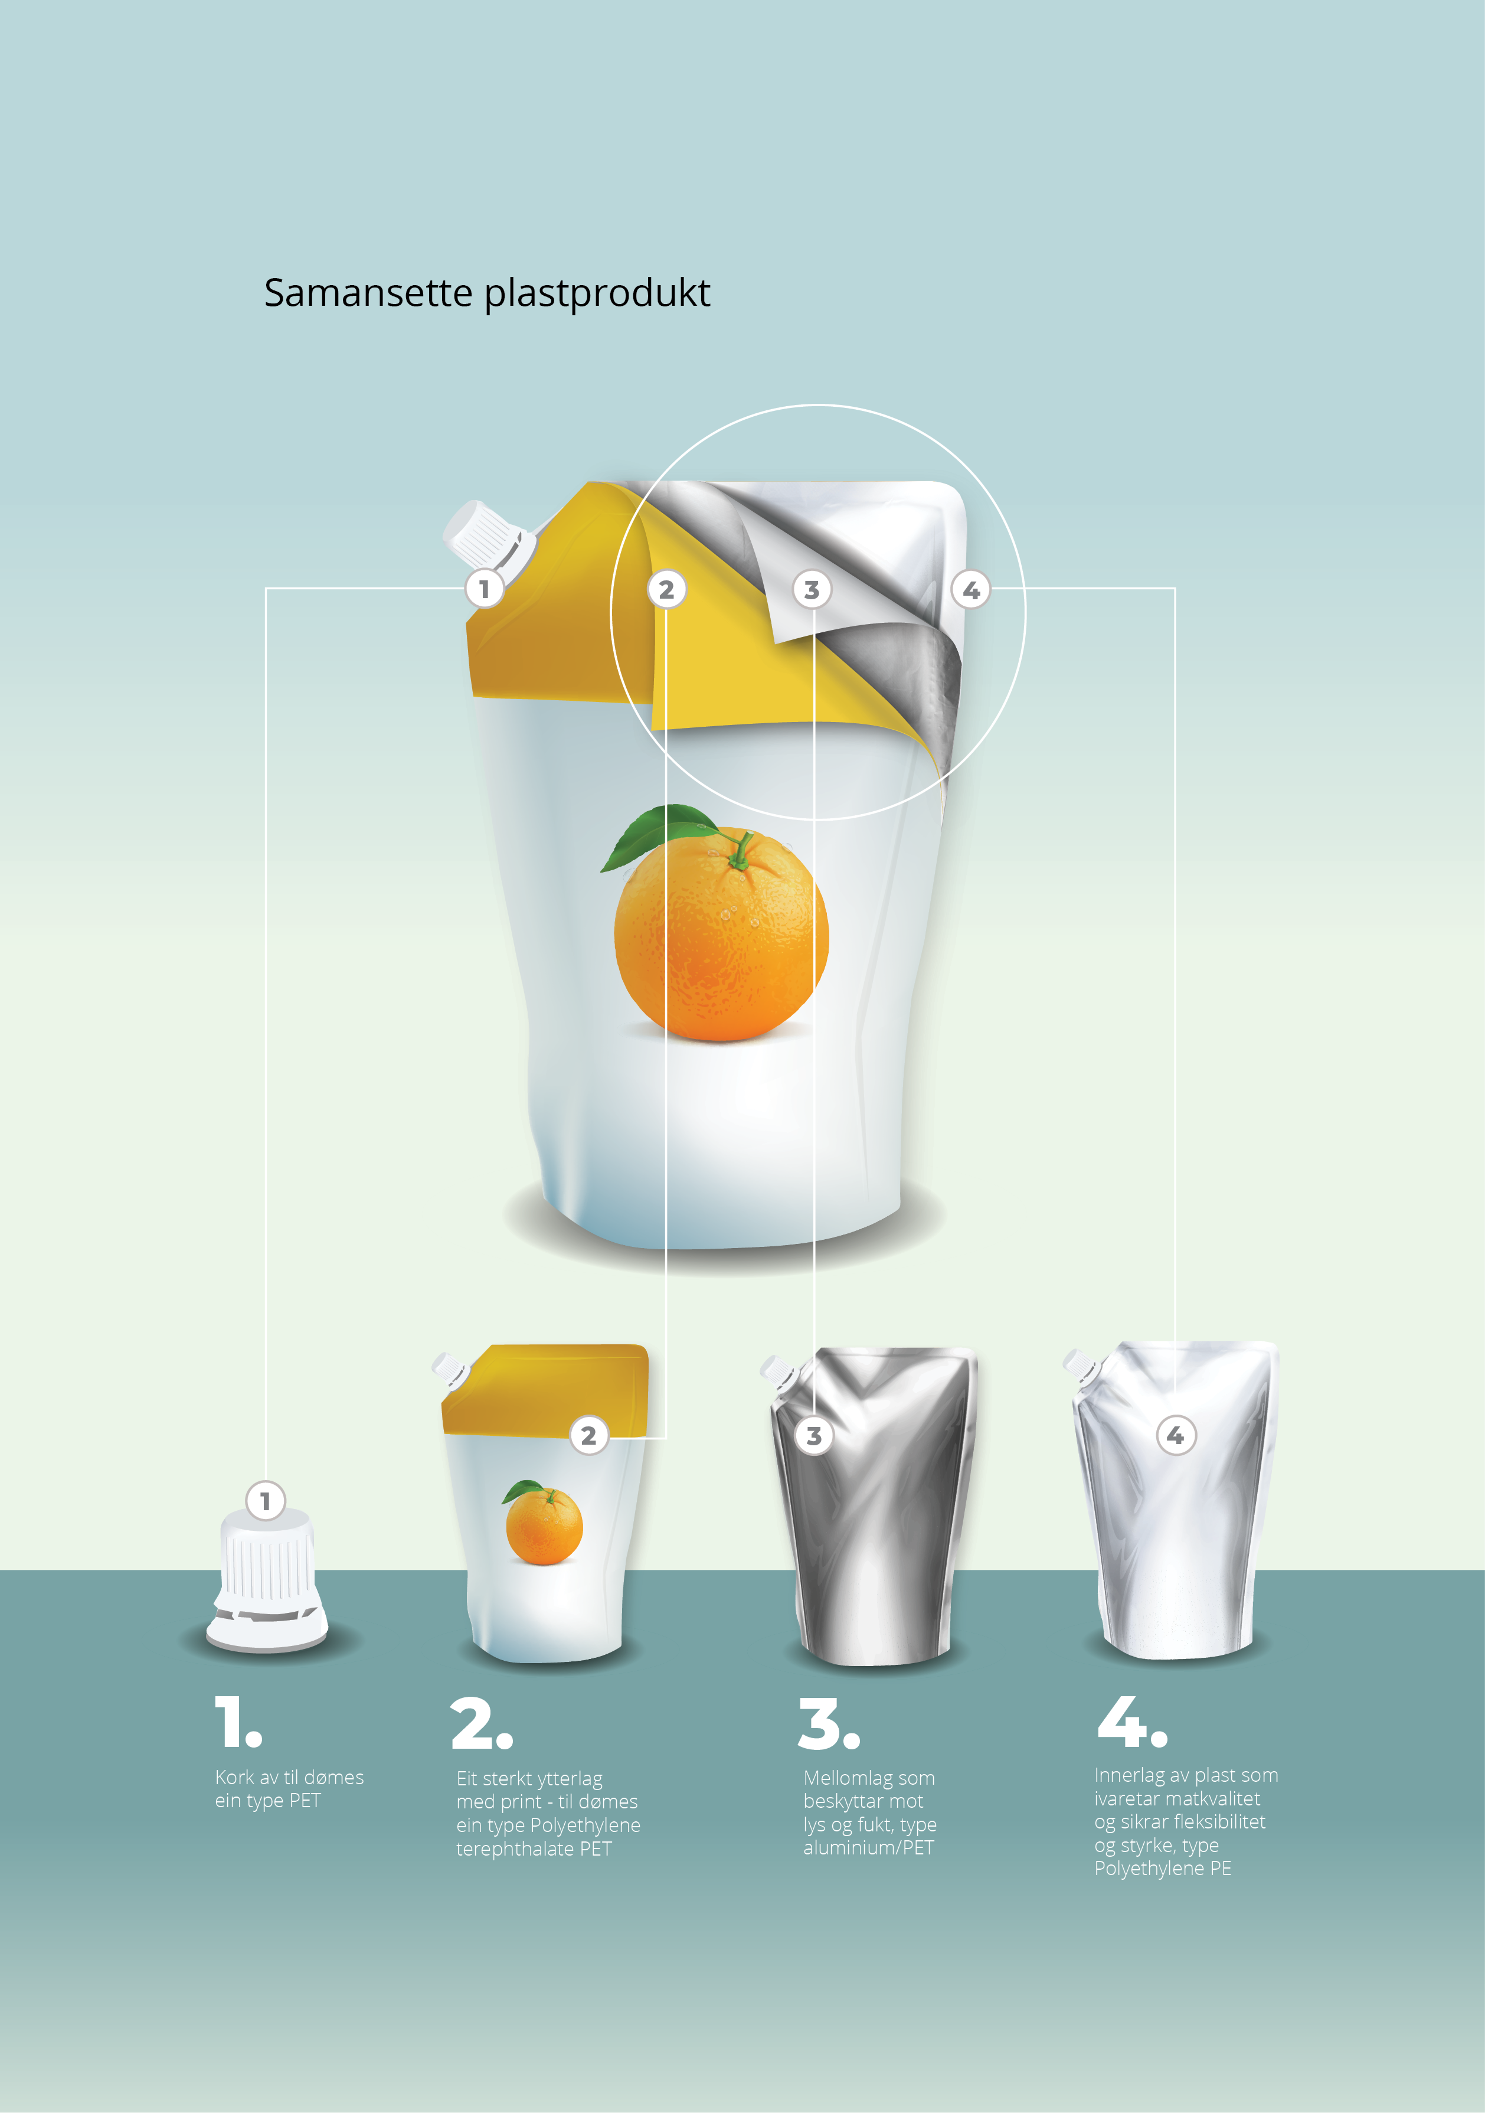
Regjeringa vil
- delta aktivt i EUs arbeid med økodesign under eit utvida økodesigndirektiv og med regelverk for prioriterte verdikjeder, med basis i utvida berekraftseigenskapar

Giftfrie krinsløp
Fleire eigenskapar ved kjemiske stoff er til hinder for eit giftfritt krinsløp. Tilsetjingsstoff i plast, som stabilisatorar, mjukgjerarar, flammehemmarar og fargestoff, kan ha miljøgifteigenskapar eller på annan måte vere helse- og miljøskadelege. Døme er ftalat, bisfenolar, halogenerte samband og metall. Slike stoff blir brotne sakte ned i miljøet og oppkonsentrerte i næringskjedene, og dei kan vere kreftframkallande, skade evna til å få barn, gi fosterskadar eller påverke hormonbalansen.
Fleire tusen kjemiske stoff kan ha moglege bruksområde i plast, men innhaldet i ulike plastprodukt er generelt lite kjent. Vi har derfor for lite kunnskap om dei farlege stoffa i plasten, og kva skade stoffa kan gjere både når plasten er i bruk og når han blir til avfall. Vi manglar i tillegg kunnskap om helse- og miljøeffektane av plastpolymerar.
Den kjemiske samansetninga av plast har betydning for korleis han kan attvinnast, både for å unngå at miljøgifter og andre helse- og miljøfarlege stoff endar opp i nye produkt, og for å sikre at plasten som blir attvunnen, ikkje inneheld stoff som teknisk sett kan vere til hinder for materialattvinning. Manglande kunnskap om kva produkta, og dermed avfallsstraumane, inneheld, reduserer moglegheita for utsortering av plast som inneheld kjemiske stoff som ikkje er eigna for attvinning, både i hushalda og i avfallsanlegga. Dette gjeld òg plastavfall som inneheld stoff som ikkje lenger er tillatne.
Mindre bruk av miljøgifter og andre farlege stoff bidreg til tryggare materialattvinning. Det gir igjen eit større potensial for å utvikle nye materialstraumar og produkt basert på sekundære råvarer, og for at dei sekundære råvarene har riktig kvalitet og finn ein marknad. For å få til dette må regelverka for kjemikaliar, produkt og avfall verke godt saman. Arbeidet i EU med dette er sentralt for Noreg. For å sikre giftfrie krinsløp er det derfor viktig å sikre at plasten ikkje inneheld kjende miljøgifter og andre helse- og miljøfarlege stoff, samstundes som vi må få større kunnskap om kva stoff som blir tilsette plast. System for dokumentasjon og korleis han kan følgje materialstraumane må på plass. I tillegg er det behov for å identifisere slike stoff i avfallsstraumar. Òg ved handtering av farleg avfall og forureina massar er dette relevant.
Noreg har eit strengt kjemikalieregelverk felles med EU og vil jobbe aktivt med utfasing av farlege stoff i EU og globalt. EUs kjemikaliestrategi for berekraft som vart lagd fram i 2020, omfattar bl.a. mange tiltak for å sikre at helse- og miljøfarlege stoff blir fasa ut av produkt raskare enn hittil, òg ved å dreie arbeidet mot å regulere heile stoffgrupper framfor enkeltstoff. For å handtere utfordringar knytt til miljøgifter og andre farlege stoff i avfallsstraumar bidreg EU til utvikling av metodar for å spore og minimere innhaldet av slike stoff i attvunne materiale og produkt. Døme er etablering av EUs SCIP-database med informasjon om farlege stoff i produkt, og at det europeiske standardiseringsorganet CEN har utvikla standardar for å identifisere farlege stoff som t.d. kan brukast på plastmateriale som skal materialattvinnast. Noreg er, saman med dei nordiske landa, òg ein viktig pådrivar for strengare kjemikalieregelverk globalt, og arbeider for eit ambisiøst globalt rammeverk.
Regjeringa vil
- identifisere stoff i plast som må fasast ut og bidra i arbeidet med å regulere desse under dei europeiske kjemikalieregelverka og globalt
- styrkje kunnskapen om helse- og miljøfarlege stoff som inngår i plast, ved samarbeid på europeisk nivå
- løfte fram arbeidet med tilsetjingsstoff i plast som ei ny sak som krev global merksemd, under Noregs formannskap i Nordisk ministerråd for miljø og klima i 2022
- stille dei same krava i samband med miljøgifter og andre farlege stoff i plastprodukt produsert av primær og sekundær råvare, for å auke graden av materialattvinning og gi trygge produkt

Biobasert plast, bionedbrytbar plast
Det er ei rekkje ulike plasttypar. Eit skilje kan seiast å gå mellom dei som er laga av fossile råvarer, og dei som er laga av biologiske råvarer (biobasert plast). Eit anna skilje er om plasten er bionedbrytbar eller ikkje. Alle desse plasttypane kan forårsake negative miljøkonsekvensar. Bionedbrytbar plast kan òg redusere kvaliteten på materialattvunnen plastråvare viss han blir sortert ut saman med konvensjonell plast. Samtidig kan biobasert og bionedbrytbar plast vere meir berekraftige alternativ til plast laga av fossile råvarer og som ikkje kan brytast ned. Dei representerer både nye moglegheiter og utfordringar som ein må sjå nærmare på.
EU-kommisjonen har varsla eit «policy framework» om kjelder, merking og bruk av biobasert og bionedbrytbar plast i 2021. For plastbereposar har EU sett i gang ein prosess for å lage ei merkeordning for bionedbrytbar plast, under direktivet om plastbereposar. Noreg meiner eit overordna omsyn er at regulering og eventuelle insentiv for slik plast blir innretta slik at positive effektar blir sikra totalt sett. Vidare vil Noreg arbeide for endringar i standardane for nedbrytbarheit, som i dag er lite representative for norsk avfallsbehandling og norsk klima.
Biobasert plast er produsert av biologisk råstoff, t.d. landbruksvekstar. Bruk av biologisk råstoff til plast må vurderast i ein heilskapleg kontekst for berekraftig bruk av biomasse, for å sikre positive effektar for klima og miljø. Samanhengen med matproduksjon og direkte og indirekte arealbruksendringar har vore eit sentralt tema i utviklinga av biodrivstoffpolitikken, og er òg relevant for biobasert plast. Nokre typar biobasert plast blir rekna som bionedbrytbare.
Bionedbrytbar plast er laga for å bli broten ned i ein biologisk prosess under visse vilkår, ved hjelp av bakteriar, sopp, algar eller enzym. Slik plast er basert på biologisk råstoff, fossilt råstoff eller begge deler. Plast som blir marknadsført som bionedbrytbar er ikkje ei løysing på plastforsøpling, særleg i eit kaldt norsk klima. Avfallsbehandlingsanlegga er i liten grad tilpassa bionedbrytbar plast, og innhald av slik plast kan redusere kvaliteten på materialattvunnen plastråvare.
Okso-nedbrytbar plast er plast som er tilsett stoff som gjer at materialet blir brote ned til små bitar og med det spreier mikroplast. Alle produkt av okso-nedbrytbar plast blir forbodne i Noreg frå 3. juli 2021. EU-kommisjonen har annonsert eit «policy framework» i 2021 for å ta for seg råstoff, merking og bruk av biobasert og bionedbrytbar plast. Målet er å fremme løysingar med reell miljønytte og ein berekraftig plastøkonomi, og å gi forbrukarane truverdig informasjon.
Komposittplast er materiale der plast er kombinert med andre stoff, som er uløyselege i plasten. Det blir bl.a. brukt i vindmølleblad, fritidsbåtar, karosseriskrog, fiskereiskap, ski og stavar og i rakett- og romfartsindustrien. Volumet av og storleiken på produkt av komposittplast, og det at desse er å finne på vanskeleg tilgjengelege stader, gjer det kostbart å behandle desse når dei blir til avfall. Slike produkt er i dag ikkje lønnsame å materialattvinne, men ein utforskar no nye marknadsmoglegheiter i framtida for aktørar som utviklar løysingar, som Ecofiber i Sandnes.

Emballasje og eingongsprodukt av plast
Plastemballasje
Plastemballasje utgjer den største kategorien av både ny plast som blir sett på marknaden, og av plastavfallet som oppstår i Noreg og i Europa. EUs plaststrategi har som mål at all ny plastemballasje skal vere eigna for kostnadseffektiv materialattvinning eller ombruk innan 2030. Noreg støttar denne målsetjinga. EUs prosess for å revidere dei harmoniserte krava til ny emballasje blir viktig for å nå denne målsetjinga. Emballasje til næringsmiddel utgjer ein stor del av plastemballasjen. Det er viktig å fremme materialattvinning eller ombruk av slik emballasje, samstundes som ein må ta omsyn til mattryggleiken. Fleire aktørar jobbar med å finne løysingar for dette.
Å redusere miljøkonsekvensar av plastemballasje og utnytte ressursane i avfallet betre er høgt prioritert i EU og Noreg. Ifølgje EUs handlingsplan for sirkulær økonomi veks mengda avfall frå emballasje stadig, og i Noreg utgjorde emballasjeavfall om lag 165 kg per
innbyggjar i 2019, kor i underkant av 1/3 var plastemballasje. Avfall frå plastemballasje var i 2019 om lag 240 000 tonn. Dette er om lag ei dobling sidan 2009. Foreløpige tal frå 2020 tilseier ei auke. Plastemballasje har kort levetid, og ein reknar med at den årlege avfallsmengda svarer omtrent til mengda av ny plastemballasje som blir sett på marknaden i det same året. Det er stort potensial for materialattvinning av plastemballasje. Dette avheng likevel av at det blir gjennomført tiltak som òg styrkjer etterspurnaden etter den materialattvunne plasten.
EUs regelverk for emballasje, som er ein del av norsk rett, vart revidert i 2018. Revisjonen skjedde som ledd i endringane i avfallsregelverka som vart gjort for å følgje opp EUs første handlingsplan for ein sirkulær økonomi. Hovudendringane inneber skjerpa krav til materialattvinning av emballasje, og forslag til gjennomføring i Noreg har vore på høyring våren 2021. For plastemballasje (inkludert EPS/isopor) foreslår vi å setje minstekrava til materialattvinning av plastemballasje til et nivå som gjer at vi vil oppfylle krava i emballasjedirektivet som er på 50 prosent i 2025 og 55 prosent i 2030. Miljødirektoratet har starta etablering av eit emballasjeregister etter modell av EE-registeret. Dette kan sikre betre konkurransevilkår og hindre gratispassasjerar i ordningane. Produsentansvaret for emballasje er ei av ordningane som blir gjennomgått i samband med evalueringa omtalt i kapittel 5.8, der ein bl.a. ser på om ordningane er i tråd med minstekrava til produsentansvar i rammedirektivet for avfall.
EU-kommisjonen reviderer no ytterlegare emballasjedirektivet for å fremme ombruk og materialattvinning, unngå overemballering og å redusere mengdene emballasjeavfall. Det er forventa at EU-kommisjonen legg fram forslaget sitt til regelverk i fjerde kvartal 2021. I innspel til regelverket er Noreg særleg opptatt av at marknaden for sirkulære løysingar blir styrkt, at omsynet til å unngå og førebyggje forsøpling blir vareteke, og at det blir lagt til rette for bruk av ny teknologi i handtering av emballasjeavfall.
Berekraftig emballasje for auka sirkularitet og redusert matsvinn
Grønt Punkt Norge har teke initiativ til prosjektet FuturePack. Prosjektet har utvikla ny kompetanse og teknologi for produksjon og attvinning av både fossile og biobaserte råvarer til produksjon av meir berekraftig plastemballasje. I tillegg til Norner Research AS og matforskingsinstituttet Nofima deltek òg forskingsmiljø frå Papir- og Fiberinstituttet (RISE PFI), Norsk institutt for bærekraftsforskning (NORSUS) og NTNU IKP, samt ei rekke industriverksemder.
I prosjektet ReducePack har næringsmiddelindustrien sett mål om å redusere plastforbruk og belastningane på miljøet frå bruk av plast. Samstundes skal emballasjen bevare matkvalitet og unngå matsvinn. BAMA, som er prosjekteigar, har med seg bl.a. Norsk Kylling, Grilstad og Mills. Nofima, Universitetet i Lund og NORSUS er forskingspartnarar.
Sjømatnæringa ved SalMar står bak prosjektet SeaPack. I samarbeid med bl.a. Nofima, har ny kunnskap frå dette prosjektet bidratt til auka kunnskap om ombruk av material og moglegheiter for redusert plastforbruk i emballasjen. Prosjektresultata vil gjere det mogleg for dei deltakande verksemdene å ta i bruk nye, berekraftige emballasjeløysingar.

Eingongsprodukt av plast
Vi bruker i dag ei rekkje eingongsprodukt av plast, både emballasjeprodukt og anna. I ein rapport frå 2018 er det bl.a. estimert at vi i Noreg årleg forbruker om lag 525 millionar sugerøyr, 455 millionar eingongsbestikk, 600 millionar våtserviettar og over 105 millionar drikkebeger inkludert lokk. I verste fall hamnar ein del av desse produkta i naturen eller på gata i staden for i avfallssystemet etter å ha vore brukte berre éin gong. Der det finst fullgode ombruksløysingar, inneber dette òg at ressursane blir utnytta dårleg. Ombruksløysingar gir både mindre forsøpling og inneber ei mindre belastning på uttak av råstoff. Kaffikoppavtalar hos kafear og bensinstasjonar, saman med bestikk som kan vaskast i kantiner med tilgang til vaskemoglegheiter, er gode døme på alternativ til eingongsprodukt.
Samstundes vil nokre produkt nødvendigvis ofte måtte vere eingongsprodukt, slik som bind og tampongar pakka i plast. Viktige omsyn som mattryggleik og haldbarheit tilseier òg at vi framleis bør bruke ei rekkje eingongsartiklar av plast, slik som emballasje til mat, noko som bidreg til å redusere matsvinn. Det er viktig at vi sikrar korrekt avfallshandtering, og at plastkomponentar blir erstatta med andre materiale eller ombruksprodukt i dei tilfella det er mogleg og mest formålstenleg. Tiltak overfor plastprodukt som særleg hamnar i naturen under bruk, slik som patronhylser av plast, er òg viktig. Samstundes er det fleire område der eingongsprodukt av plast kan vere det beste alternativet, slik som medisinsk behandling, sjukepleie og smittevern, mens det i andre tilfelle ikkje finst fullgode erstatningar som gir mindre miljøbelastning enn eingongsartiklar av plast. Her vil reduksjon av plastbruken ofte ikkje vere eit mål, men det vil framleis vere viktig å sikre miljøforsvarleg avfallshandtering. Det er òg ulike miljøkonsekvensar forbunde med eingongsartiklar av andre materiale, og det er behov for betre livsløpsanalysar knytte til dei ulike produkta, slik at vi ikkje erstattar eit miljøproblem med eit anna. Det er òg behov for eit styrkt kunnskapsgrunnlag for miljø- og klimakonsekvensar av eingongsemballasje sett opp mot ombruksemballasje.
Regjeringa har fleire pågåande prosessar for å redusere miljøkonsekvensar av eingongsartiklar av plast og fremme utviklinga av ein meir sirkulær økonomi. Det er viktig å auke bruken av materialattvunnen plast i nye produkt og å sørgje for betre avfallshandtering av slike produkt. Frå 3. juli 2021 blir visse eingongsprodukt av plast forbodne, som t.d. bomullspinnar i plast, sugerøyr av plast og eingongsplastbestikk. Forbodet omfattar produkt der det allereie finst alternative fleirbruksprodukt eller eingongsprodukt i andre materiale som det medfører mindre miljøkonsekvensar å erstatte plasten med. I Noreg åleine kan forbodet redusere bruken av dei forbodne eingongsprodukta med 1,9 milliardar einingar eller ca. 3 600 tonn i året. Det vil òg bli innført krav til merking om at bind, tampongar, tobakksprodukt med filter og våtserviettar inneheld plast, og ikkje skal kastast i toalettet eller i naturen. Både forbod og merkekrav vil regulerast i produktforskrifta og på den måten oppfylle Noregs forpliktingar som følgje av direktiv om reduksjon av miljøkonsekvensane av plastprodukt (direktivet om plastprodukt).
Produsentansvar for enkelte eingongsprodukt av plast
Miljødirektoratet er gitt i oppdrag å gjennomgå og vurdere forbetringar av utvida produsentansvar i Noreg. Som del av dette oppdraget skal direktoratet òg sjå nærmare på nye krav til produsentansvar. Direktivet om plastprodukt stiller krav til utvida produsentansvar og inkluderer i det òg ansvaret for dekking av kostnader knytte til opprydding av forsøpling. Miljødirektoratet skal sjå på utvida produsentansvar for dei følgjande tre produktgruppene:
- matbehaldarar for hurtigmat eller «takeaway» inkludert lokk, fleksibel innpakning for hurtigmat, drikkevareemballasje mindre enn tre liter, drikkebeger inkludert lokk og plastbereposar.
- våtserviettar og ballongar
- tobakksprodukt med filter og filter for tobakksprodukt
Regjeringa vurderer òg andre verkemiddel for å oppnå forbruksreduksjon av eingongsartiklar. Klima- og miljødepartementet utfordra i 2019 partane i arbeidslivet til å komme opp med moglege frivillige tiltak for forbruksreduksjon og andre tiltak generelt for å redusere miljøkonsekvensar av eingongsartiklar av plast. Ei arbeidsgruppe med representantar frå NHO, Norsk industri, Virke, Norgesgruppen ASA, LO, WWF og Hold Norge Rent leverte rapporten sin til klima- og miljøministeren i april 2020. Gruppa har greidd ut tilnærmingar til frivillige tiltak for å redusere miljøkonsekvensane frå eingongsprodukt i plast og foreslått ein mogleg miljøavtale om plastprodukt. Miljødirektoratet har i etterkant av rapporten på oppdrag frå departementet skaffa kunnskapsgrunnlag for reduksjon av produkttypane som er omfatta av krav om forbruksreduksjon i direktivet om plastprodukt.
Klima- og miljøministeren vil følgje opp arbeidet med forbruksreduksjon og vil oppfordra partane i arbeidslivet til å vere med på å utvikle ei norsk «plastpakt». Reduksjon av forbruk av enkelte eingongsprodukt vil vere ein viktig del av ei slik pakt. Det same gjeld tiltak for å sikre godt haldningsskapande arbeid.
I Noreg er det òg særlege norske kjelder til forureining frå eingongsplastprodukt som ikkje omfattast av direktivet om plastprodukt slik som bl.a. patronhylser og snus. Noreg vil vurdere om det også er aktuelt å sjå på mogelege tiltak på desse områda. Noreg har tidlegare spelt inn til EU at EU-kommisjonen bør sjå nærmare på å inkludera landbruksplast når dei skal evaluere direktivet innan 3. juli 2027.
Døme på tiltak som er sette i gang av næringslivet
- Ei arbeidsgruppe vart sett ned av Klima- og miljødepartementet for å vurdere frivillige løysingar med næringslivet for å oppnå forbruksreduksjon. Arbeidsgruppa ga i oppdrag til Østfoldforskning (Norsus) å utarbeide eit substitusjonsverktøy for eingongsprodukt. Verktøyet er tenkt som ei avgjerdsstøtte for næringslivet, slik at det kan gjerast ei heilskapleg miljømessig og økonomisk vurdering av å erstatte bruk av plast med andre alternativ.
- Plastløftet er eit initiativ frå ei rekkje verksemder for å auke bruken av resirkulert plast, unngå unødvendig bruk av plast og designe for attvinning. Bedriftene som er knytte til løftet, forpliktar seg samstundes til å rapportere tiltak og resultat til Grønt Punkt Norge. Plastløftet skal vere ein bidragsytar for å nå våre materialattvinningsmål for plastemballasje.
Særleg om drikkevaremballasje
Drikkevaremballasje er omfatta av ei rekkje føresegner i direktivet om plastprodukt, samstundes som det er omfatta av regelverket om emballasje. Direktivet om plastprodukt inneheld krav om separat innsamling, materialutforming (innhald av materialattvunnen plast og at korkar skal sitje fast), utviding av produsentansvar og haldningsskapande arbeid. Noreg kan vise til gode resultat når det gjeld innsamling av flasker. Eit døme på dette er at av den delen plastflasker som vart panta gjennom Infinitums retursystem, utgjorde 91 prosent av den totale mengda plastflasker som vart sett på marknaden av Infinitum sine medlemmar i 2020. Drikkeflasker av plast er saman med annan drikkevareemballasje underlagde regulering i avfallsforskrifta. Samstundes eksisterer det ei miljøavgift som blir gradert prosent for prosent etter godkjend returdel, og som fell bort heilt ved 95 prosent returgrad. Dette gir samla eit sterkt økonomisk insentiv for innsamling av drikkevareemballasje. I tillegg har Noreg ei grunnavgift på all eingongsemballasje til drikkevarer som ikkje blir brukt om igjen i den opphavlege forma si.
Særleg om plastbereposar
Det blir anslått at marknaden vart tilført om lag 781 millionar plastbereposar totalt, tilsvarande 145 posar per innbyggar i 2020. Store delar av desse blir nytta til å emballere og frakte avfall, mens nokon òg blir kasta direkte i restavfallet eller kjeldesortert som plastemballasje utan å bli brukt som avfallsposar.
Plastbereposar er regulerte i eit eige direktiv, som endrar emballasjedirektivet. Formålet med direktivet er å oppnå ein varig reduksjon i forbruket av plastbereposar. I samsvar med direktivet skal medlemsstatane setje i verk målretta nasjonale verkemiddel mot forbruket av lette plastbereposar. I Noreg har plastbereposane framleis ein viktig funksjon i avfallshandteringa. Sjølv om plastbereposar forsøplar her òg, er det ikkje eit like stort problem her som i mange andre land. Noreg oppfyller forpliktingane i direktivet gjennom at ein i praksis tek betalt for om lag 80–90 prosent av plastbereposane i Noreg gjennom ordninga ved Handelens Miljøfond. Denne løysinga vart foreslått av bransjen sjølv, og ho inneber ei ordning der medlemma i fondet betaler ein kontingent per plastberepose. Desse midlane blir øyremerkte miljøtiltak for å redusere plastforsøpling, auke graden av plastattvinning og redusere forbruket av plastbereposar. Fondet har i 2020 delt ut 105 mill. kroner til 123 miljøprosjekt for å redusere miljøproblem knytt til plast. Regelverket om plastbereposar inneheld òg ei rapporteringsforplikting. Denne rapporteringsplikta er foreslått lagd til returselskapa for plastemballasje, og ho er dermed ikkje ei forplikting for Handelens Miljøfond. Forslag til gjennomføring av rapporteringsforpliktinga har vore på høyring saman med dei foreslåtte endringane som følgjer av det reviderte emballasjedirektivet. Samstundes er plastbereposar eit av plastprodukta som inngår i Miljødirektoratets oppdrag om utvida produsentansvar, sjå omtale kapittel 5.8.
Utviklinga i bruken av plastbereposar
Handelens Miljøfond sette seg først som mål å redusere plastbereposebruken med 20 prosent innan 2020, samanlikna med 2015. Tall fra Handelens Miljøfond indikerer at bruken av plastbereposar vart i gjennomsnitt redusert med om lag 5,3 prosent årleg i perioden 2015-2019, mens bruken auka med 5,2 prosent frå 2019-2020. Aukinga må sjåast i samanheng med smitteverntiltak og reiserestriksjonar grunna koronapandemien. Handelens Miljøfond ventar at plastbereposebruken vil falle tilbake til tidlegare nedgåande trend når samfunnet vert gjenopna. Styret i Handelens Miljøfond har nyleg vedteke nytt mål om 50 prosent reduksjon i bruk av plastbereposar frå 2016 til 2025.

Eingongsartiklar og koronapandemien
Koronapandemien har ført til ein stor auke i bruk av eingongsartiklar som munnbind og eingongshanskar, men òg emballasje og eingongsartiklar i plast som hygienetiltak og som ein konsekvens av auka netthandel, take-away m.m. Rapportar frå FN viser at plastavfall har auka, mens materialattvinning har gått drastisk ned globalt sett under pandemien.
Forskarar seier at så mykje som 1,5 milliardar munnbind kan ha hamna i havet berre i 2020. Munnbind til eingongsbruk er ofte laga av ulike plasttypar og er krevjande å materialattvinne, både grunna samansetninga av produktet, men òg av smittevernårsaker. Munnbind finst no overalt i urbane miljø og sjølv i naturen. Sjølv der det finst godt med søppelkasser å kaste brukte munnbind i finn ein mykje munnbind på gata. Når folk skal kaste det brukte munnbindet, kvier dei seg for å ta på dette og andre brukte munnbind, så det blir lagt på toppen og blåser lett bort. Bruk av gode nok fleirgongsmunnbind og at folk har ein pose i lomma dei puttar brukte munnbind i til dei kjem heim, er enkle tiltak.
Regjeringa vil
- innføre og utvide eksisterande produsentansvarsordningar for enkelte eingongsprodukt av plast
- bidra aktivt inn i EUs revidering av emballasjedirektivet, særleg for plastemballasje
- innføre krav om delen av sekundær råvare av plast i plastflasker og vurdere verkemiddel som bidreg til innblanding av sekundær råvare òg for andre plastartiklar
- innføre merkekrav som skal sikre korrekt avfallshandtering av enkelte eingongsartiklar
- samarbeide med partane i arbeidslivet om å utarbeide ei pakt med formål om å redusere miljøkonsekvensar av enkelte plastprodukt, med særleg vekt på reduksjon i forbruk

Viktige verdikjeder der plast inngår
EUs handlingsplan for sirkulær økonomi varslar eit omfattande nytt regelverk for prioriterte verdikjeder (key value chains) i Europa. Det første forslaget til nytt regelverk, forslaget til ny forordning for batteri frå desember 2020, varslar om ein ny generasjon regelverk for prioriterte verdikjeder for ein sirkulær økonomi i EU. Forslaget dekkjer alle ledd i livsløpet til batteri og ei rekkje ulike verkemiddel som i sum skal sikre ei berekraftig verdikjede med større ressurseffektivitet og høge miljøstandardar. Det blir peika på at det breie grepet i batteriforordninga er malen for nytt regelverk i resten av dei prioriterte verdikjedene. Fleire av dei varsla initiativa, strategiane og regelverka som skal leggjast fram i 2021 og 2022, har betydning for plast, slik som plast i bygg, i køyretøy, elektronikk og tekstilar.
Plast i bygg
Bygg- og anleggssektoren står for om lag 20 prosent av plastforbruket i Europa. Det er anslått at mengda plast til bruk i bygg og anleggsprodukt er på 1 million tonn årleg, noko som utgjer 32 prosent av alt forbruk av plast i Noreg. Plastavfallet frå sektoren utgjer om lag 40 000 tonn årleg, noko som er om lag 7 prosent av den totale mengda plastavfall i Noreg. Om lag 20 prosent av dette blir materialattvunne. Mepex understrekar at ein har lågt kunnskapsnivå om mengder og typar plast i sektoren, og at det er behov for meir kunnskap.
Plast blir brukt til bl.a. røyr, tetting, isolasjon, overflatebelegg og i elektriske anlegg. Det er fleire fordelar ved å bruke plast i bygga, t.d. kan plastbasert isolasjon bidra til å redusere energiforbruket i bygg, og plastbelegg kan bidra til å hindre vasskadar. Vi er likevel nøydde til å finne løysingar der ein større del av plasten som blir brukt, blir materialattvunnen og ombrukt i byggjemateriale der dette er mogleg. Det er i dag få insentiv for sortering og innsamling av emballasjeplast og andre plasttypar, som t.d. røyr frå bygg- og anleggssektoren. Kjeldesorteringskrav favoriserer i utgangspunktet tunge avfallstypar eller avfall med positiv verdi. Det er i dag òg lite materialattvinning av «tunge» plasttypar, som mjuk vinyl, sjølv om nokre produksjonsverksemder frivillig tek vinyl i retur. Isopor (EPS), som bl.a. blir brukt til isolasjon, emballasje osv., er ei vanleg kjelde til forsøpling. Ein del plastavfall, som hard og mjuk PVC og visse isolasjonsprodukt, kan innehalde miljøgifter som ikkje bør inngå i nye produkt. Dette blir i mange tilfelle vareteke gjennom regelverket om miljøkartlegging ved riving og rehabilitering, men det vil òg krevjast gode kontrollrutinar nedstraums.
I dag er kravet til utsortering av byggavfall på 60 prosent. Gjennom EØS-avtalen er Noreg forplikta til å nå eit mål om 70 prosent materialattvinning av dette avfallet.
EU-kommisjonen arbeider no med ein revisjon av byggjevareforordninga for å fremme lågutsleppsmateriale og ombruk av byggjemateriale. For å auke bruken av materialattvunnen plast har EU i sin handlingsplan for sirkulær økonomi sagt at dei vil foreslå krav til innhald av materialattvunnen råvare i byggjemateriale.
Plast i køyretøy
Bilindustrien er ein viktig industri i Europa, og i løpet av dei seinare åra har bruken av plast i bilar auka. Plast i bilar gjer dei bl.a. lettare, noko som òg er med å redusere drivstofforbruket. Om lag 10 prosent av Europas plastforbruk går til bilindustrien.
I Noreg produserer vi ikkje bilar, men meir bruk av plast gir utfordringar for attvinning av køyretøy. For norske attvinningsanlegg er det viktig å sørgje for riktig handtering av plasten som kan innehalde miljøgifter. Meir bruk av plast i køyretøy kan gjere materialattvinning mindre lønnsamt, fordi prisane på metall er mykje høgare enn prisane på plast. EU-kommisjonen planlegg å leggje fram forslag til revidert regelverk for kasserte køyretøy i 2022 og bl.a. gi insentiv til sirkulær design og enklare avfallshandtering. Det blir bl.a. vurdert å stille krav til bruk av attvunne materiale i nye bilar, skjerpa materialattvinningskrav og eit styrkt produsentansvar. Tiltak for å redusere eksport av gamle bilar ut av Europa vil òg bli vurdert.
Plast i elektronikk
Om lag 6 prosent av det europeiske plastforbruket går til elektroniske og elektriske produkt (EE-produkt), og i kartlegginga til Mepex reknar ein med at om lag den same delen av plast som er i bruk i Noreg er i bruk i EE-produkt. Mepex estimerer vidare at det oppstår rundt 25 000 tonn plastavfall frå EE-produkt kvart år, og at om lag halvparten av dette blir materialattvunne. Plast i EE-produkt inneheld ofte miljøgifter eller stoff som kan forventast å bli definerte som miljøgifter i framtida. Det er viktig at dette blir regulert internasjonalt gjennom EU-regelverk og internasjonale konvensjonar. Plast frå EE-avfall må sorterast slik at ein ikkje materialattvinn uønskte plastfraksjonar, slik som plast som inneheld persistente organiske forbindelsar. Det er mogleg å sortere plast frå EE-avfall til reinare plastfraksjonar utan miljøgifter med dagens teknologi, og det blir gjort på fleire anlegg i Noreg. Dette er ikkje alltid lønnsamt, men fordi EE-produkt er underlagde ei produsentansvarsordning, blir det finansiert gjennom denne.
Regjeringa er òg oppteken av å stanse ulovleg eksport av EE-avfall. Dette er nøye gjennomgått i stortingsmeldinga om miljøkriminalitet og blir òg omtalt her i kap. 6.
Gjennom Nordisk ministerråd har ein sett i gang prosjektet «Giftfri og sirkulær økonomi for plast i EE-produkter». Prosjektet starta opp i desember 2020 og blir gjennomført av PlanMiljø. Prosjektet ser på korleis utforming av EE-produkt kan forbetrast slik at plast som inneheld miljøgifter blir avgrensa og teken ut av krinsløpet. Det skal òg sjåast på moglegheiter i eksisterande og framtidig regelverk, og på verkemiddel som stimulerer forbrukarar og innkjøparar til å velje produkt som inneheld plast utan innhald av miljøgifter.
Plast i tekstil
Ei anna produktgruppe som inneheld mykje plast, er syntetiske tekstilar. Mepex estimerer at 250 000 tonn plast er i bruk i tekstilar i Noreg i dag, og at det oppstår 25 000 tonn plastavfall frå tekstilar kvart år. Dette gir utfordringar både for moglegheitene for materialattvinning og i samband med utslepp av mikroplast. I 2018 var 65 prosent av tekstilane som vart produserte globalt laga av olje/plast. Mange av desse tekstilane genererer mikroplast ved bruk og klesvask. Nordmenn har eit høgt forbruk av tekstilar, og det er estimert at vi forbruker om lag 15 kilo klede og heimetekstilar per person årleg. Ein stor del av desse tekstilane blir kasta i restavfallet, noko som svekkjer kvaliteten slik at materialattvinning blir vanskeleggjort. Tekstilane vi kjøper er òg ofte av låg kvalitet. Dette påverkar moglegheitene for reparasjon, ombruk eller materialattvinning.
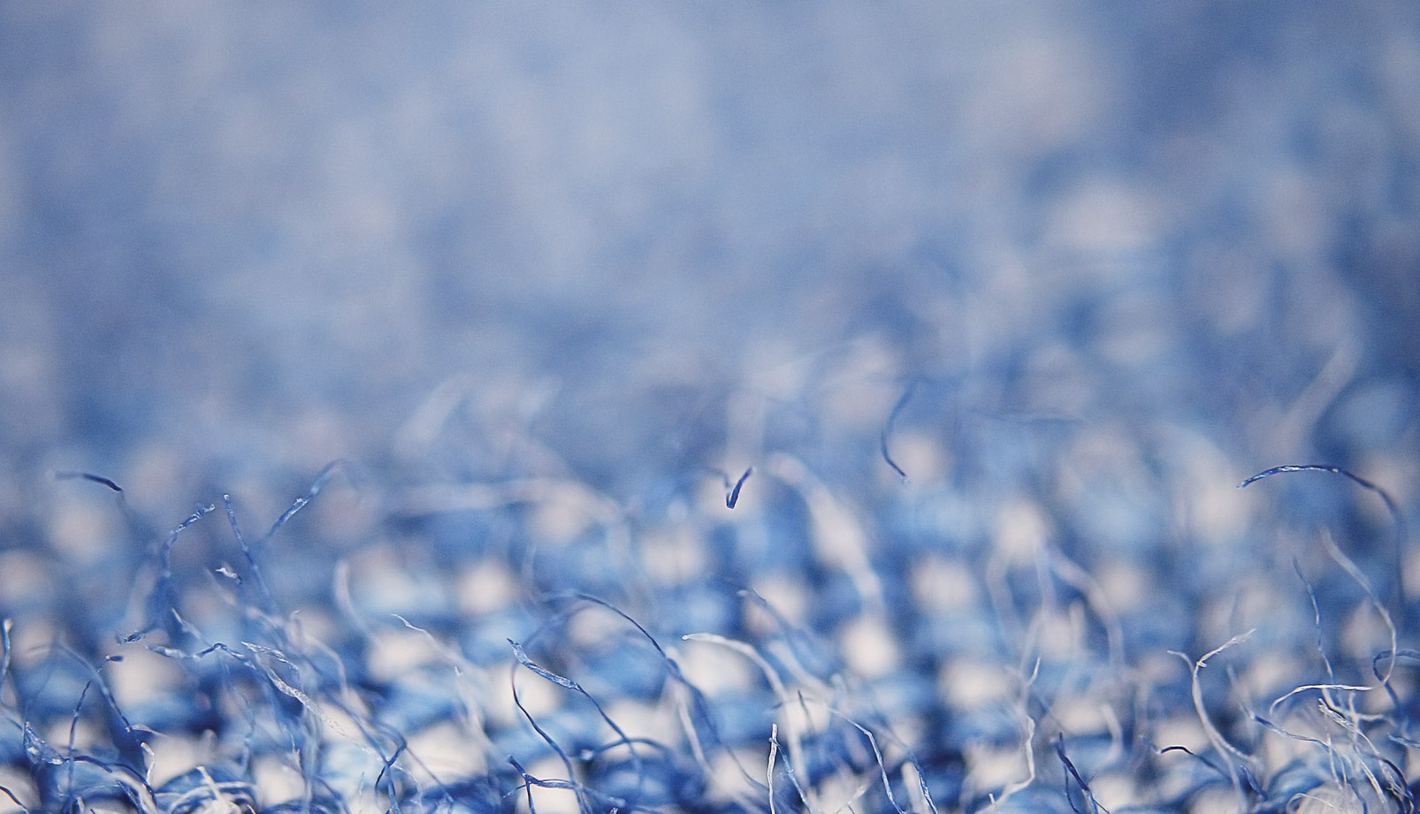
Mikrofiber i blå jeans. Jeans kan innehalde både bomull og syntetiske tekstilar. Mikroplast, slik som fibra her, blir frigjord ved bruk og klesvask av syntetiske tekstilar. Foto: Adobe Stock
Plast som materiale i tekstilar er utbreidd, og spreiing av mikroplast til miljøet frå produksjonsutstyr og frå bruk og vask av tekstilprodukta er eit dokumentert miljøproblem. Mikroplast frå tekstilar er i Noreg estimert til eit utslepp på 1017 tonn årleg. Tekstilar er som nemnd eit prioritert område i EUs handlingsplan for sirkulær økonomi frå 2020. Her varslar EU-kommisjonen ein strategi om tekstilar i sirkulær økonomi med mål om å styrkje konkurransekrafta i industrien, fremme berekraftige tekstilar, ta for seg «fast fashion» og auke omfanget av ombruk og materialattvinning. Forslag til nytt rammeverk for berekraftige produkt og utvidinga av økodesigndirektivet til bl.a. tekstilar står sentralt. Noreg har lite eigen tekstilindustri, og tekstilindustrien er global. Regjeringa vil samarbeide særleg med EU om auka berekraft innanfor tekstilindustrien.
Når det gjeld lekkasje av mikroplast frå tekstilar, kan tiltak setjast inn på ulike ledd i kjeda, anten ved andre materialval hos produsent, endra forbruk hos sluttbrukar eller tiltak for å hindre utslepp, t.d. til vatn frå slitasje og vask. Noreg støttar utvikling av nytt regelverk for å redusere utslepp av mikroplast frå t.d. vaskemaskiner, under EUs økodesigndirektiv. Sjå elles kap. 10, om mikroplast.
EUs rammedirektiv for avfall set krav om separat innsamling av tekstilar innan 2025, og dette er eitt av tiltaka Miljødirektoratet har sett på i tiltaksanalysen sin for å auke graden av materialattvinning. For auke graden av materialattvinning må det truleg etablerast sorteringsanlegg for tekstilar, og det er òg behov for utvikling av teknologi som kan materialattvinne ulike tekstilfibrar.
For å få ei meir berekraftig tekstilnæring må produkta designast og produserast med tanke på dette. Tiltak retta mot produksjonsfasen av tekstilar er mest effektivt, og det føreset internasjonale reglar og standardar på europeisk og globalt nivå.
Mikroplast frå klesvask
Noreg identifiserte tidleg at tekstilar var ei kjelde til utslepp av mikroplast, og at det var viktig at dette vart vurdert nærmare under EU/EØS-regelverket om økodesign. I 2018 sende Noreg, saman med fleire EU-land, eit brev til EU-kommisjonen der vi bad om at EU framskunda arbeidet med å få på plass krav i økodesignregelverket om at vaskemaskiner skal ha eit filter som fangar opp mikroplast. I 2019 vedtok Kommisjonen at ei vurdering av slike krav skal leggjast fram innan seks år. EUs nye strategi for sirkulær økonomi legg opp til å utvide økodesigndirektivet for å fremme sirkulære produkt. EUs varsla strategi for tekstilar i 2021 vil venteleg òg bidra til å redusere utslepp av mikroplast.
Ekspandert polystyren (isopor)
Gjenstandar av ekspandert polystyren (EPS, som isopor er ein type av), slik som bl.a. fiskekasser, matemballasje, flyteelement og byggmateriale, blir lett fragmenterte til mindre bitar. Målt i talet på einingar er isopor den vanlegaste typen plastavfall langs norske strender. Dei små isoporbitane er lette, blir lett infiltrerte i vegetasjon og er til liks med plastpellets og glasopor vanskeleg å fjerne.
Viss isoporforsøpling kan knytast til ein ansvarleg part, kan kommunen påleggje dei ansvarlege å rydde opp avfallet. Det kan t.d. bli gitt pålegg om fjerning av kasserte flytebryggjer.
Isoporforsøpling kan generelt òg sjåast på som forureining, fordi det kan medføre skade eller ulempe for miljøet. Forureiningslova seier at ingen må ha eller gjere noko som kan gi fare for forureining. Den ansvarlege skal sørgje for tiltak for å hindre forureining, slik som spreiing av isoporbitar frå flytebryggjer. Viss forureining har oppstått, skal den ansvarlege gjere tiltak for å stanse, fjerne eller avgrense verknaden av han.
Forbod mot enkelte isoporprodukt
Forbodet mot visse eingongsartiklar av plast som gjeld frå 3. juli 2021, omfattar drikkebeger og matemballasje av EPS. Produsentansvarsordningar for plastprodukt i fiskeri og akvakultur vil òg omfatte EPS-produkt.
Miljødirektoratet skal styrkje rettleiinga til kommunane på forsøplingsområdet, og tiltak mot EPS vil inngå i dette. Miljødirektoratet skal kartleggje kjeldene til forsøpling av EPS nærmare og foreslå ytterlegare tiltak for å forhindre EPS-forsøpling.
Regjeringa vil
- vurdere korleis tekstilbransjen og forbrukarane kan utfordrast til å redusere forbruk og miljøpåverknad frå tekstilar
- innføre separat innsamling av tekstilar
- støtte opp under EUs arbeid med ein tekstilstrategi, med vekt på tekstilar utan helse- og miljøskadelege stoff, tiltak mot mikroplast, nye krav til innsamlingsløysingar som tek omsyn til nye teknologiske løysingar, og samarbeid mellom aktørar i verdikjeda
- følgje arbeidet med revideringa av EUs byggjevareforordning, med auka tilrettelegging for ombruk og materialattvinning av byggjevarer i fokus
- vurdere å skjerpe krava til utsortering av byggavfall
- støtte opp under EUs arbeid med berekraftige EE-produkt, inkludert endringar i økodesigndirektivet
- styrkje kunnskapen om kjelder til EPS-forsøpling, og vurdere nye tiltak for å redusere forsøplinga

Utvida produsentansvar
Utvida produsentansvar er eitt av fleire nødvendige verkemiddel for å oppnå ei meir berekraftig verdikjede. Det kan bidra til å sikre forsvarleg avfallshandtering og høg materialattvinningsgrad. Utvida produsentansvar vil gi produsentane insentiv til å utforme varige og materialattvinnbare produkt som er enklare og rimelege å handtere og materialattvinne, og som er produsert av materialattvunnen råvare. Som ein konsekvens av EUs ambisiøse materialattvinningsmål og den nye tilnærminga gjennom heilskapleg verdikjedebasert regulering vil produsentansvaret bli ein endå meir sentral komponent i den sirkulære økonomien i Europa. Regjeringa vil støtte opp om utviklinga av eit regelverk basert på grunnleggjande berekraftsaspekt ved produkt.
Noreg har etablerte ordningar for utvida produsentansvar der fleire er relevante for plast: kasserte elektriske og elektroniske produkt, kasserte køyretøy, innsamling og attvinning av kasserte dekk, retursystem for emballasje til drikkevarer og emballasjeavfall. Ordningane er utvikla over tid og i fleire fasar sidan 1990-talet. Formålet med ordningane i dag er å fremme separat utsortering, innsamling og behandling av avfall for å førebyggje forureining og andre miljøproblem forårsaka av avfall.
Det er identifisert eit behov for å gjennomgå og vidareutvikle produsentansvaret som verkemiddel i Noreg. Miljødirektoratet har fått i oppdrag å gjennomgå produsentansvarsordningane med sikte på å oppdatere og effektivisere dei, særleg i lys av nye ambisiøse mål for materialattvinning og ressurseffektivitet gjennom regelverksutvikling i EØS-området.
Regjeringa vil
- styrkje ordningar for utvida produsentansvar i Noreg

Behov for styrkt produktrammeverk i norsk lovgiving
Regjeringa har i den nasjonale strategien for sirkulær økonomi gjort greie for korleis EUs forsterka produktrammeverk fornyar EUs lovgiving og utfordrar gjeldande norsk miljølovgiving. Større vekt på økodesign og betre berekraft i heile verdikjeder for produkt inneber at det blir stilt andre krav til berekraftseigenskapane til produkta, utover det som handlar om direkte miljøskadelege eigenskapar ved produkt, slik som innhald av sekundært råmateriale, levetid, moglegheit for reparasjon osv. Utviding til denne typen eigenskapar er særleg relevant for plast. Det norske forureiningsregelverket er konsentrert om forureining, avfall og farlege produkt og inkluderer i liten grad reine ressursomsyn og produkteigenskapar som ikkje er direkte helse- og miljøfarlege i bruk eller som avfall. Regjeringa ser derfor behov for å gjennomgå gjeldande norsk lovgiving for å sikre eit heimelsgrunnlag for krav til produkt i heile livsløpet, i takt med utviklinga av eit forsterka europeisk produktrammeverk.

Berekraftig forbruk av plast
Ei meir berekraftig verdikjede for plast er avhengig av at det blir utvikla meir berekraftige produkt, og at avfallsråstoff kan erstatte primære råvare. Ho er òg avhengig av endringar i forbruket av plast, og av at ein styrkjer etterspurnaden i marknadene etter meir berekraftige produkt og materialattvunnen plast som kan brukast i nye produkt. Plast blir brukt i produkt av alle slag, og endring av forbruksmønster og vanar er mogleg for alle, i industri og næringsliv elles, hos private forbrukarar og i offentleg sektor. Plastprodukta er ein stor del av kvardagen vår. Varehandelen, med si store kontaktflate mot private forbrukarar, har sjølv identifisert den viktige rolla si og ansvaret for vareutval, for miljøinformasjon til kundane og for å utvikle berekraftige forretningsmodellar. Partane i arbeidslivet har vedteke å inkludere sirkulær økonomi under tariffavtalane, og har gjennom det teke ansvar for bl.a. endringar i forbruk og praksis på arbeidsplassane, noko som kan gi praktiske resultat. Enkelte verksemder som driv industriell produksjon etterspør sekundært råmateriale og ønskjer å utvikle og effektivisere marknadene for materialattvunnen plast. Drikkevareemballasje framstilt av 100 prosent resirkulert plast er allereie på marknaden. Importørar og forhandlarar på marknaden i Noreg rår over varesortimentet sitt og kan gjennom å stille krav til leverandørane sine styrkje marknadene for meir berekraftige plastprodukt og materiale eller tenester som kan erstatte bruk av plast. Enkeltbransjar, slik som IKT-sektoren, forbruker store mengder materiale, energi og plastmateriale. Dei har sjølv teke initiativ for å bli grønare.
Regjeringa vil styrkje verktøya for å gjere sirkulære val i marknadane, lette tilgangen på relevant marknadsinformasjon, styrkje rettane til forbrukarane og auke delen grøne og innovative offentlege innkjøp. Offentleg verkemiddelbruk kan og bør leggje til rette, understøtte og fremme sirkulære forbruksmønster, men det kan ikkje erstatte den marknadsmakta som forbrukarar, offentlege oppdragsgivarar og kommersielle marknadsaktørar rår over sjølv. Alle forbrukarar, både private forbrukarar, offentlege innkjøparar og alle delar av produksjons- og tenesteytande næringar, har derfor ei viktig rolle i å auke etterspurnaden etter meir berekraftige plastprodukt og løysingar. Alle har eit ansvar for å betre ressurseffektiviteten sin, redusere det samla fotavtrykket sitt og for å motverke plastforsøpling.
Kva kan du gjere for å redusere plastforsøpling i naturen?
- Kast alltid plast i søpla – heime eller ute. Aldri i naturen.
- Kast alltid tyggjegummi, bleier, bind, tampongar, kontaktlinser og q-tips i søpla og ikkje i WC.
- Pant plastflaskene dine, og ta med deg fleirbrukskopp og eiga drikkeflaske.
- Er du i naturen – på sjøen eller ved fjellet – ta med deg avfallet ditt til nærmaste søppelkasse og pass ekstra godt på at vinden ikkje får tak i plastposar, plastflasker eller annan eingongsemballasje du har med deg.
- Er du på fisketur, sørg òg for det ikkje ligg igjen taustumpar, fiskesnøre og anna når du går.
- Sparkar du fotball, få med deg lagkameratane og engasjer deg i korleis klubben dykkar handterer gummikulene som blir brukte på kunstgrasbanane. Dei skal ikkje vere med dykk heim i støvlane eller renne ut i bekkar og elver.
- Er du på butikken, tenk gjennom om du treng plastpose. Kan du bruke berenett eller ryggsekk i staden?
- Bli med på ryddeaksjonar i naturen og på strender der du bur.
Det private forbruket har auka vesentleg over tid. Berekraftige val blir dermed eit viktig bidrag i omstillinga til ein sirkulær økonomi. Ein meir sirkulær økonomi for plast føreset at forbrukarar bruker produkta lenger. Sentrale faktorar for forbrukarane er tilgang på reparasjonstenester og eigne kunnskapar om reparasjon og om kost/nytte-faktoren av å reparere. Gode forbrukarrettar i form av lengre reklamasjonsfristar kan òg ha betydning. Det kan føre til at fleire produkt blir reparerte i staden for at forbrukarane kastar dei når dei går sund. Andre måtar å organisere forbruket på, som å leige eller låne i staden for å kjøpe, bidreg òg. Digitale plattformer forenklar allereie i dag ombruks- og delingsøkonomien.
Norsk forbrukarpolitikk og -regelverk er i stor grad prega av felles europeisk forbrukarpolitikk. Når EU no gir forbrukarvernregelverket og forbrukarpolitikken ein viktig plass både i det grøne skiftet og i gjenoppbygginga, vil det få stor betydning for styrking av rolla til forbrukaren i den sirkulære økonomien òg i Noreg. EU-kommisjonen vil i 2021 leggje fram fleire forslag til regelverk, ut frå at ulike verkemiddel må sjåast i samanheng. På forbrukarområdet er utgangspunktet som blir uttrykt i handlingsplanen for sirkulær økonomi, at forbruksmønsteret må endrast slik at forbruket får eit lågare klimaavtrykk.
Det blir arbeidd i EU for at EUs miljømerkeordning, EU Ecolabel, skal bidra til det generelle rammeverket for berekraftig produksjon og forbruk. I EUs handlingsplan for sirkulær økonomi blir det bl.a. vist til at styrking av EUs økodesignreglar vil byggje på kriterium og reguleringar i tråd med EU Ecolabel, for å oppnå ein standardisert metodikk for vurdering av samla miljøfotavtrykk for produkt.
Informasjon om miljømessige aspekt ved varer og tenester gir forbrukarane moglegheit til å velje produkt som belastar miljøet minst mogleg. Ved å etterspørje ressurseffektive og miljøvennlege produkt kan forbrukarane påverke næringsdrivande til å ta større miljøomsyn i produksjon og ved import av varer og tenester. Informasjon kan t.d. formidlast gjennom nettbasert informasjon, produkttestar, marknadsføring, undervisning om forbrukstema i skulen og positiv miljømerking.
Det finst ulike typar merke-/sertifiseringsordningar, slik som Svanemerket, EU Ecolabel, Ø-merket/Debio og Miljøfyrtårn. Merkeordningar gir ikkje berre informasjon til forbrukarar og andre, men er òg ein viktig stimulans for produsentar og importørar. Dei offisielle miljømerka i Noreg – Svanemerket og EU Ecolabel – blir i Noreg forvalta av stiftinga Miljømerking.
Det blir arbeidd i EU med å utarbeide ein standardisert metodikk for å dokumentere miljøfotavtrykk for produkt (Product Environmental Footprint, PEF), for å kunne gi forbrukarar og verksemder påliteleg og samanliknbar miljøinformasjon. Dette blir gjort med bakgrunn i at det finst meir enn 450 miljømerke på verdsbasis, av dei meir enn 100 merke som er aktive i EU, og at ein standardisert metodikk vil bidra til å redusere grønvasking. PEF-metodikken er basert på livsløpsanalysar og byggjer på eksisterande internasjonale standardar, som EU Ecolabel.
Forbrukarrådets merkeguide
I ein vanleg norsk daglegvarebutikk finst det meir enn 100 ulike merke. Forbrukarrådet har laga ei oversikt over dei vanlegaste merka slik at det skal bli enklare å orientere seg. Merkeoversikta gir ein presentasjon basert på kven som står bak, og kriteria for kontroll, openheit og kostnader ved bruk. Merkene er delte inn etter ulike aspekt som helse, miljø, mat, etikk, m.m.
Målet med Svanemerket er å redusere den samla miljøbelastninga frå forbruk. Heile livssyklusen til eit produkt, frå råvare til produksjon, bruk, resirkulering og avfall, blir vurdert når krava til svanemerkte produkt blir utvikla. Krava blir formulerte slik at tiltak i éin fase ikkje slår negativt ut i andre fasar av livssyklusen, eller når det gjeld andre miljøproblem. Svanemerket stimulerer sirkulær økonomi på fleire måtar i livssyklusen til produktet eller tenesta. Krava byggjer opp under effektiv og berekraftig ressursbruk, og reduserer svinn og sløsing. Strenge krav til kva kjemikaliar som kan brukast gjer det mogleg å resirkulere materiala.
Regjeringa ønskjer å bidra til at Svanemerkets verdi som verktøy for ein sirkulær økonomi blir synleggjord. Regjeringa vil styrkje stiftinga Miljømerking.
Korleis bidreg Svanemerket til sirkulær økonomi?
- stiller krav om fornybare og resirkulerte råvarer der det er mogleg å oppnå miljøgevinst
- stiller strenge krav til kjemikaliane som blir brukte i materiale og ferdige produkt
- stiller krav til funksjonen, kvaliteten og levetida til produkt
- har designkrav som gjer det mogleg å demontere og reparere produkt
- stiller krav til redusert forbruk av ressursar og energi
- krev optimal avfallshandtering for å halde materialstraumane i gang
- stiller krav om ombruk og redesign
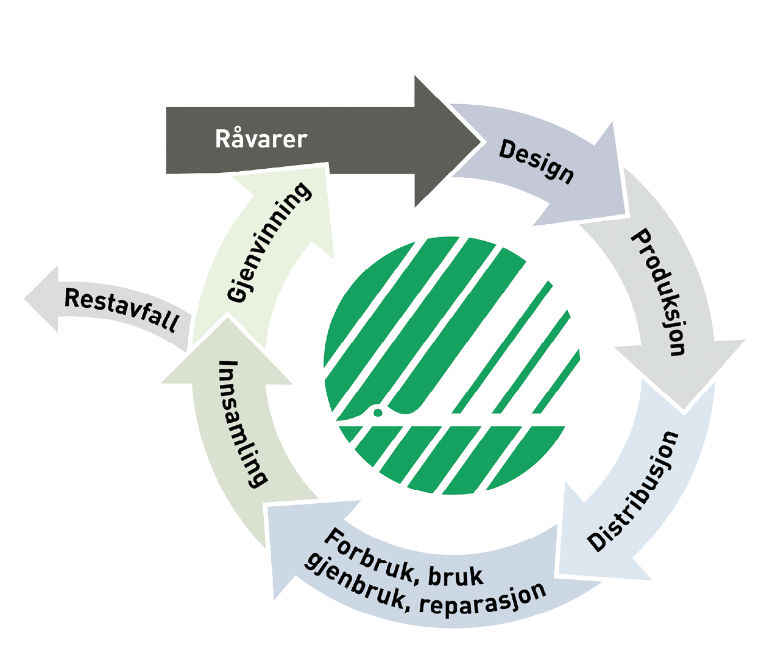
Illustrasjon av svanemerket
Offentleg sektor er ein stor forbrukar av varer og tenester, eigedomsforvaltar, investor i infrastruktur for transport og stor marknadsaktør i mange segment. Staten, fylkeskommunar og kommunar kjøper årleg inn varer, tenester og bygg- og anleggsarbeid for om lag 595 mrd. kroner. Gjennom å stille krav i offentlege innkjøp til berekraftige eigenskapar ved plastprodukt, materiale til erstatning for plast eller andre løysingar som gjer bruk av plastprodukt overflødig, kan offentlege etatar endre forbruket sitt av plast i meir berekraftig retning. Det kan òg bidra til å fremme innovative løysingar i næringslivet.
Ny lov om offentlege innkjøp som tredde i kraft i 2017 pålegg statlege, fylkeskommunale og kommunale styresmakter og offentlegrettslege organ å «innrette sin anskaffelsespraksis slik at den bidrar til å redusere skadelig miljøpåvirkning, og fremme klimavennlige løsninger der dette er relevant». Denne miljøføresegna gir dei offentlege einingane forpliktingar både på verksemdsnivå og med omsyn til samla innkjøpsportefølje. Det gir fleksibilitet i gjennomføringa.
Lovføresegna er overordna, og føreset at ho blir utfylt med konkrete tiltak i innkjøpspraksisen i det offentlege. Både offentlege oppdragsgivarar og private leverandørar treng rettleiing og føreseielege vilkår, slik at ein kan innrette seg på sikt. Tydelegare prioriteringar av kvar det er viktigast å setje inn innsats, saman med kva det offentlege spør etter, vil gi betre resultat i sum. Regjeringa varsla i Meld. St. 22 (2018–2019) Smartere innkjøp – effektive og profesjonelle offentlege innkjøp at ein vil utarbeide ein handlingsplan som skal bidra til å auke delen klima- og miljøvennlege offentlege innkjøp og grøn innovasjon, med særleg vekt på transportsektoren, låg- og nullutsleppsløysingar, bygg- og anleggssektoren, sirkulær økonomi, plast, mat og matsvinn, og miljøgifter. Direktoratet for forvaltning og økonomistyring, DFØ, har òg utvikla ei innkjøpsfagleg rettleiing for plast. DFØs rettleiing for «grønne og sirkulære anskaffelser av møbler» vil òg vere eit nyttig bidrag til å oppnå meir ombruk av møblar og inventar i offentleg sektor. Dette er kostnadseffektive tiltak som òg vil redusere mengda plastavfall frå slike kjelder.

Utnytting av ressursane i plastavfallet
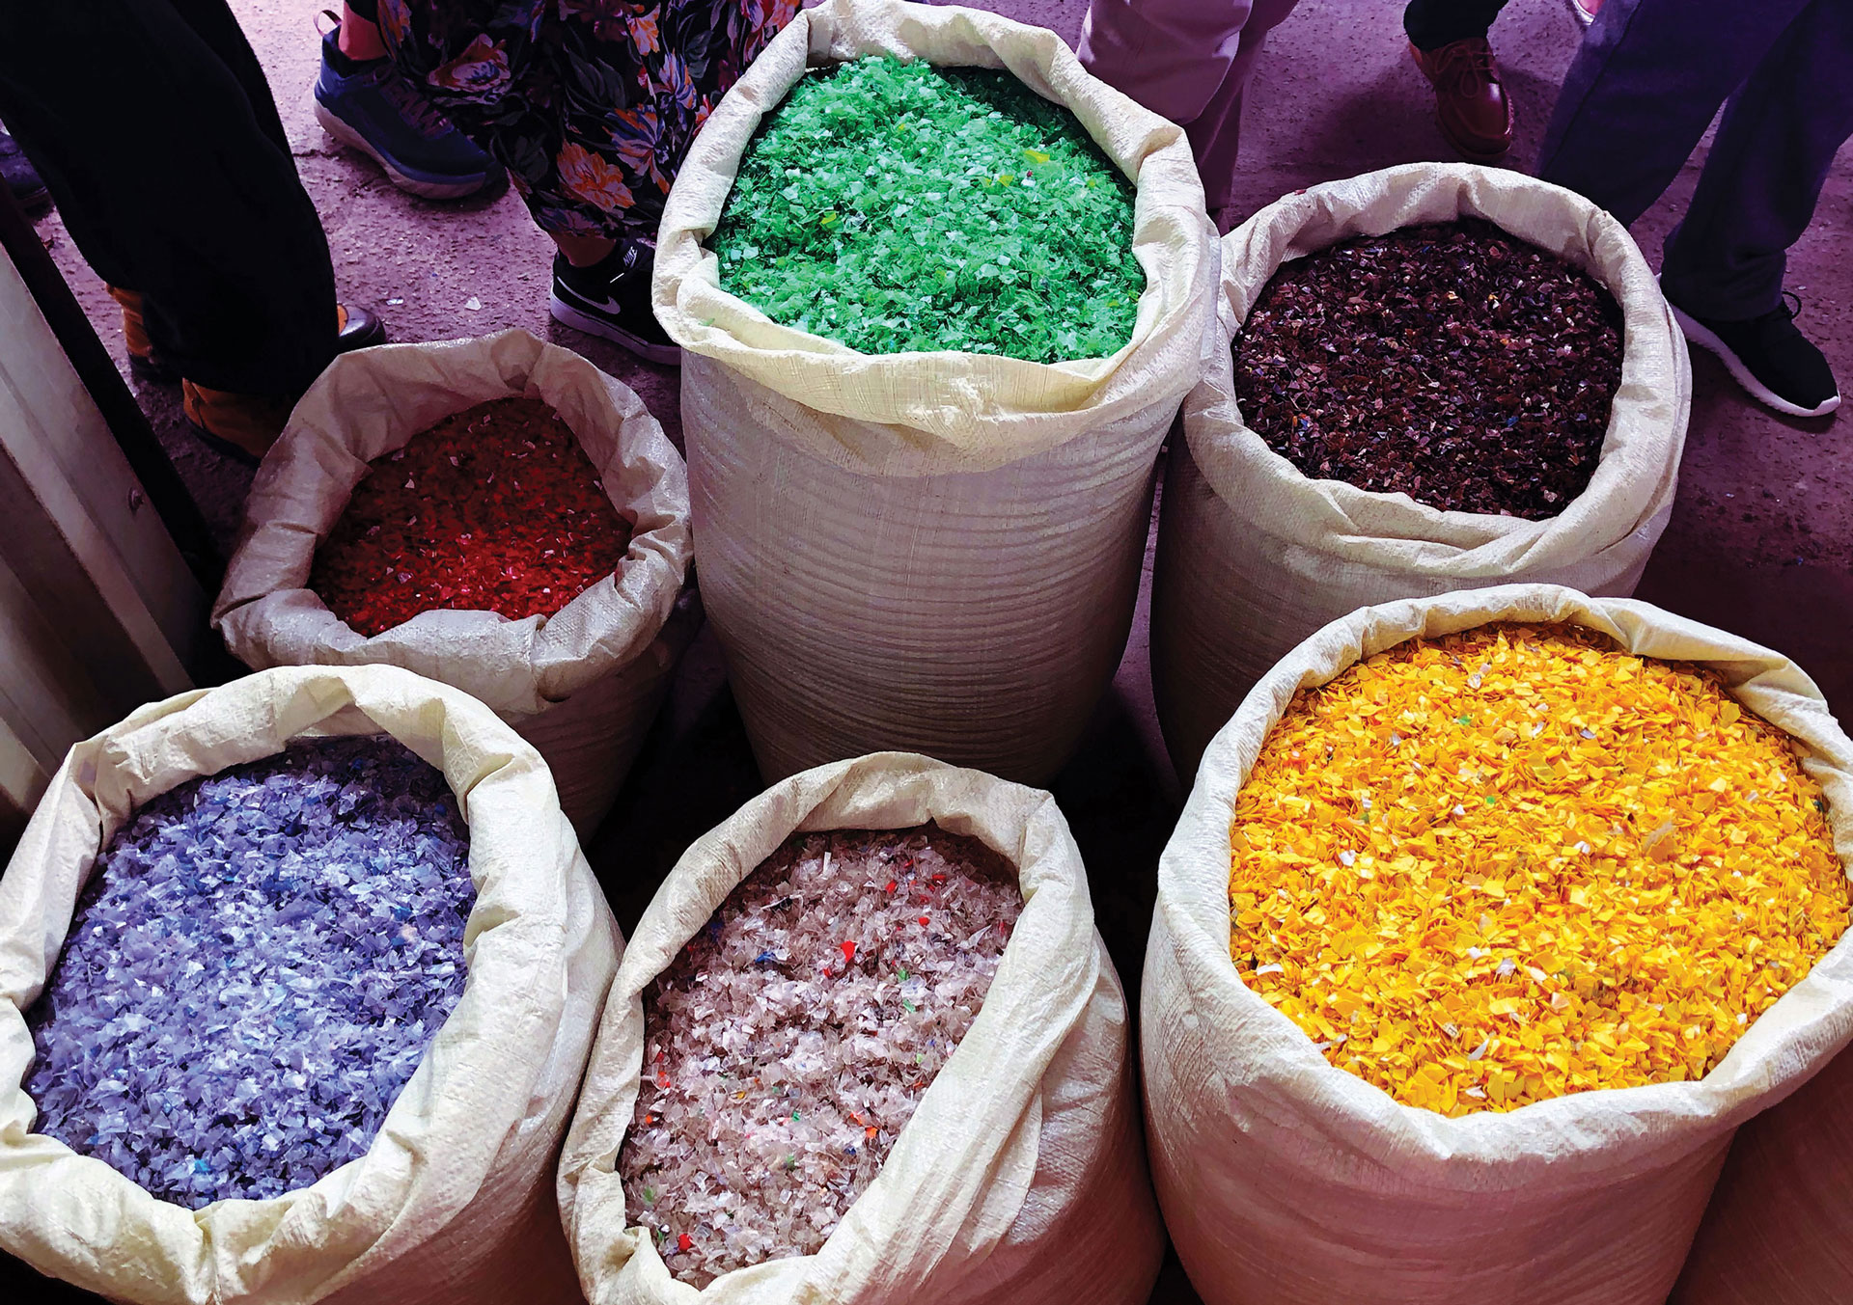
Det er estimert at nærmare to milliardar menneske manglar tilgang til avfallshandtering, noko som resulterer i at mykje plastavfall ikkje blir samla inn, og dermed forsvinn ut av verdikjeda til plasten. Ei god avfallshandtering er viktig for å sikre plastavfall som ressurs. Foto: Ingeborg Mork-Knutsen

Det globale perspektivet – strengare globalt avfallsregelverk
Den globale avtalen om avfall, Baselkonvensjonen, er eit sentralt regelverk for eksport og import av avfall, og eit sentralt prinsipp i avtalen er å sikre forsvarleg avfallshandtering. Det er estimert at nærmare to milliardar menneske manglar tilgang til avfallshandtering, noko som resulterer i at mykje plastavfall ikkje blir samla inn, og dermed forsvinn ut av verdikjeda til plasten. Ei god avfallshandtering er viktig for å sikre plastavfall som ressurs. Under Baselkonvensjonen støttar Noreg òg aktivt arbeidet for å høgne dei globale standardane for kva som blir sett på som miljømessig forsvarleg behandling av plastavfall.
Etter forslag frå Noreg vedtok Baselkonvensjonen i 2019 nye og strengare reglar for den globale handelen med plastavfall. Bakgrunnen var at den hittil uregulerte handelen med plastavfall fører til store helse- og miljøproblem, særleg i utviklingsland med mangelfull avfallshandtering.
For meir direkte å involvere næringsliv og andre aktørar i arbeidet med plastavfall har Noreg teke initiativ til, og leier, eit partnarskap om plastavfall under Baselkonvensjonen. Formålet er å betre handteringa av plast globalt, både når produkt og tenester blir utforma, og i avfallsfasen. Partnarskapet vil òg drive med informasjonsarbeid og gjennomføre pilotprosjekt, primært i utviklingsland. Så langt har ein sett i gang 23 prosjekt, som bl.a. ser på korleis ein kan få til meir innsamling og attvinning i utviklingsland i Afrika og Søraust-Asia.
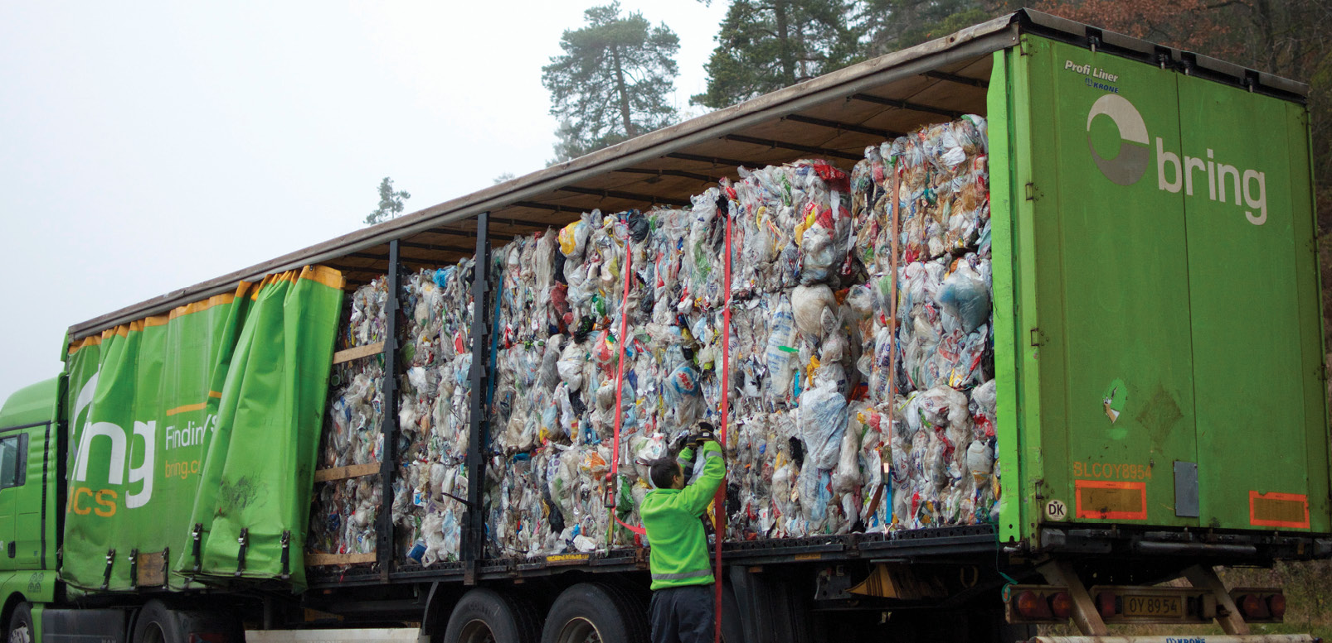
Plastavfall blir transportert over landegrensene. Under Baselkonvensjonen støttar Noreg aktivt arbeidet for å høgne dei globale standardane for kva som blir sett på som miljømessig forsvarleg behandling av plastavfall. Foto: NTB, Grønt Punkt

Materialattvinning av plastavfall i Noreg
Mål og måloppnåing
Noreg har fleire talfesta mål for materialattvinning av hushaldsavfall og liknande næringsavfall, der plastavfall inngår. I samsvar med rammedirektivet for avfall skal 50 prosent av alt hushaldsavfall og liknande næringsavfall materialattvinnast i 2020. Deretter blir talet høgna til 55 prosent i 2025, 60 prosent i 2030, og 65 prosent i 2035. Dette er totalmål for alt avfall frå desse kjeldene, inkludert plastavfall. EUs emballasjedirektiv har eigne mål for materialattvinning av plastemballasje. I dag er målet i emballasjedirektivet at minst 22,5 prosent av avfall frå plastemballasje skal materialattvinnast. Dette aukar til 50 prosent i 2025 og vidare til 55 prosent i 2030.
I 2019 vart det tilført omtrent 240 000 tonn plastemballasje til den norske marknaden, basert på Miljødirektoratets samanstilling av rapportering frå returselskapa for emballasje, og retursystema for drikkevareemballasje.
Tala frå 2019 viser at 33 prosent av plastemballasjeavfallet vart materialattvunne, mens resten av mengda hovudsakleg vart utnytta som energi. Foreløpige tal for 2020 tilseier ei framleis auke i mengda plastemballasje satt på marknaden, men delen plastemballasjeavfall som blir materialattvunne ser ut til å ha gått noko ned. Vi ventar at delen plastemballasje som blir materialattvunne vil auke fram mot 2025, bl.a. som følgje av gjennomføring av endringar i EUs emballasjedirektiv. Om lag 81 prosent av all drikkevareemballasje av plast vart materialattvunne i 2019. For drikkevareemballasje i plast forventar ein framleis høg materialattvinning, som følgje av avgiftsordninga for drikkevareemballasje og krav til separat innsamling av drikkevareemballasje av plast i EUs direktiv om plastprodukt m.m. Europeiske tal tilseier at plastemballasje utgjer om lag 40 prosent av all ny plast som blir sett på marknaden, og om lag 60 prosent av alt plastavfall. I 2019 gjekk 41 prosent av Noregs hushaldsavfall til førebuing til ombruk og materialattvinning og om lag det same av liknande avfall frå næringslivet.
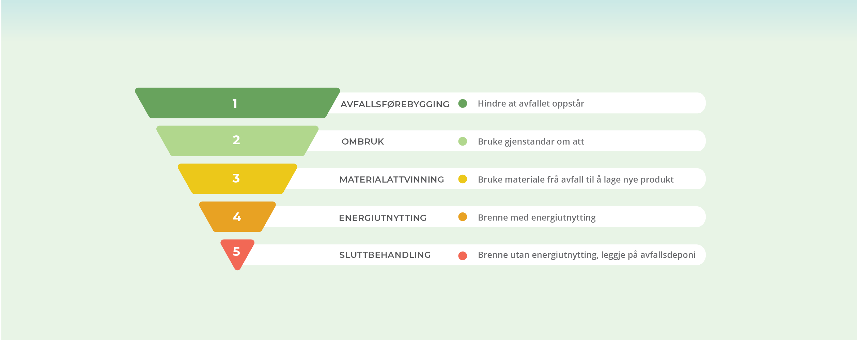
Avfallshierarkiet
Delar av avfallet frå hushald og næringsliv eignar seg ikkje for ombruk eller materialattvinning. For desse er energiutnytting gjennom forbrenning ei egna løysing, og om lag 26 prosent av den totale avfallsmengda i Noreg blir brend kvart år. Forbrenning reduserer avfallsmengda til rundt ein tidel av den opphavlege mengda, og energiinnhaldet i avfallet kan utnyttast. Forbrenning ved høg temperatur reduserer òg mengda miljøgifter i avfallet.
Tekniske og miljømessige utfordringar ved materialattvinning av plast
Plast som materiale har eit høgt teknisk potensial for materialattvinning, men lite plast blir i dag attvunnen til nytt råstoff og produkt. Dette kjem av fleire forhold. Plast er eit kjemisk produkt, og for å få brukbare produkt ut av resirkulert råstoff må avfallsmaterialet vere relativt reint og homogent (bestå av den same typen plast). Det føreset utsortering og/eller separat innsamling av plastavfall for materialattvinning. Det kan vere krevjande i tilfelle der avfallet blir blanda, slik som hushaldsavfall. Samansetning av fleire plasttypar i eitt og same produkt er ein annan utfordring (t.d. ulik type plast i høvesvis flaske, kork og etikett). Marknadene for sekundært plastråstoff er umodne. Produksjon av ny plast er billig, og dei økonomiske insentiva går ikkje i favør av materialattvinning av plast og bruk av sekundært råstoff til erstatning for nytt. For å få i gang meir berekraftige verdikjeder for plastprodukt er det nødvendig at denne balansen blir endra.
Ei særleg utfordring er innhaldet av kjemiske stoff i plast, sjå kap. 5.4. Det er ikkje ønskjeleg at stoff som skal fasast ut av bruk blir tekne tilbake i verdikjedene gjennom materialattvinning.
Ei anna utfordring er effektiviteten i system for utsortering og innsamling. Det er behov for vidare teknologiutvikling av løysingar for utsortering, materialattvinning og bruk av sekundært råmateriale.
Det er betydeleg uvisse knytt til umodne teknologiar slik som kjemisk attvinning av plast til nye materiale eller drivstoff. Det er uvisst om desse kan sjåast på som miljømessig forsvarleg behandling, og meir utprøving og utvikling av teknologiane er nødvendig.
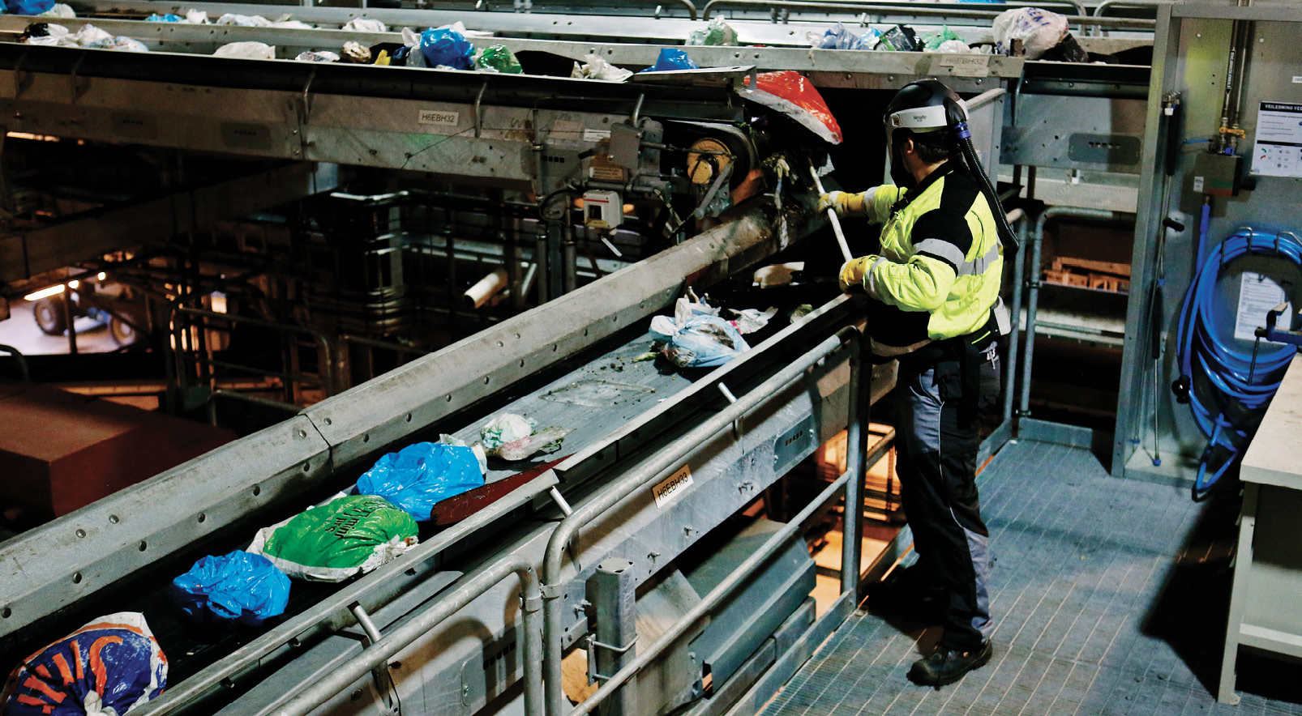
Haraldrud energiattvinningsanlegg er eit av to attvinningsanlegg for avfall i Oslo. Ved anlegget blir hovudsakleg hushaldsavfall, og noko næringsavfall behandla - totalt ca. 100 000 tonn i året. Foto: Erlend Aas
Nye tiltak
EU-kommisjonen reviderer no gjeldande emballasjedirektiv for ytterlegare å fremme ombruk og materialattvinning, unngå overemballering og redusere mengdene av emballasjeavfall. Noreg er særleg oppteken av at marknaden for sirkulære løysingar blir styrkt, at omsynet til å unngå og førebyggje forsøpling blir vareteke, og at det blir lagt til rette for bruk av ny teknologi i handtering av emballasjeavfall. Det er viktig for Noreg at nye krav blir utforma slik at dei ikkje blir låste til bestemde teknologiar eller til manuell handtering av prosessar som kan automatiserast. Regjeringa vil vurdere nye tiltak mot landbruksplast.
Miljødirektoratet har sendt på høyring forslag til forskrift med krav om utsortering av biologisk avfall og plastavfall (inkludert plastemballasje og landbruksplast) frå hushald og delar av næringslivet som genererer hushaldsliknande avfall. Forslaget stiller òg krav om at kommunane skal kjeldesortere minimum 70 prosent av alt plastavfall frå hushald innan 2035. Det kan òg vere behov for å styrkje infrastrukturen for materialattvunnen råvare i denne samanhengen. Miljødirektoratet har samstundes sendt på høyring eit forskriftsforslag for å gjennomføre nye mål for materialattvinning i EUs emballasjedirektiv. Endringane inneber at delen plastemballasjeavfall som blir materialattvunnen må auke til 50 prosent innan 2025 og til 55 prosent innan 2030.
Regjeringa har til løpande vurdering om tiltaka på området plastavfall er tilstrekkelege til å nå materialattvinningsmåla for avfall generelt og plast spesielt. Ein grunnleggjande analyse utført som underlag for avfallsstrategien frå 2013 kartla potensialet for materialattvinning av ulike typar plastavfall. Gjennomgangen viste særleg potensial for meir materialattvinning av plastemballasje, men òg av plast frå hushald og møblar, landbruk, EE-avfall, bygg og anlegg, kasserte køyretøy, fiskereiskapar og utstyr frå havbruksnæringa, men potensiala varierer.
Miljødirektoratet har på oppdrag frå Klima- og miljødepartementet utført ein analyse av tiltak for å nå bindande mål om materialattvinning og førebuing til ombruk av hushaldsavfall og hushaldsliknande avfall frå næringslivet. Fleire av dei analyserte tiltaka kan bidra til meir ombruk, avfallsførebygging og materialattvinning av ulike plastgjenstandar. Fleire av tiltaka er vurderte som lønnsame. Tiltaksanalysen er basert på tilgjengelege, men usikre data. Klima- og miljødepartementet vil vurdere tiltaka i lys av måla våre om 65 prosent førebuing til ombruk og materialattvinning i 2035.
Tiltaksanalyse for styrkt førebuing til ombruk og materialattvinning av hushaldsavfall og liknande avfall frå næringslivet
På oppdrag frå Klima- og miljødepartementet har Miljødirektoratet analysert tiltak som kan bidra til at Noreg når mål om auka førebuing til ombruk og materialattvinning av hushaldsavfall og liknande avfall frå næringslivet, inkludert plast. Fleire av dei 22 tiltaka Miljødirektoratet har analysert kan gi reduksjonar i mengda plastavfall gjennom større grad av reparasjon og ombruk, og bidra til å styrkje førebuinga til ombruk og materialattvinning av plastavfall.
Tre av tiltaka vil gi meir ombruk av t.d. møblar og inventar i plast, mens innføring av system som gjer det mogleg primært å betale for det restavfallet vi faktisk kastar og å ettersortere grovavfallet betre, kan auke materialattvinningsgraden for plast. Avfallsanlegg kan òg investere i teknologi for å smelte saman blanda plastfraksjonar og dermed betre materialattvinninga.
Det er avgjerande å auke bruken av materialattvunnen plast, slik at det blir lønnsamt å sende brukt plastemballasje til materialattvinning. For at ein skal kunne oppnå dette, må kvaliteten på attvunnen plast bli høgare og meir stabil enn i dag. Den plastemballasjen vi bruker i Noreg, blir i all hovudsak attvunnen i Europa, men den industrielle kapasiteten til å handtere alt plastavfall i Europa er for låg.
Regjeringa vil prioritere å styrkje rammevilkåra for materialattvinning av emballasjeplast som blir generert i Noreg. For å leggje til rette for dette vil det vere sentralt å styrkje produsentansvarsordninga for plastemballasje, i kombinasjon med andre verkemiddel som er eigna til å skape ein insentivstruktur for effektiv og lønnsam utnytting av verdiane i plastavfallet. Produktdesign, under dette EUs prosess for revidering av dei harmoniserte krava til ny emballasje og EUs arbeid med innblandingskrav og dermed styrkt marknad for materialattvunne avfall, er avgjerande. Den samla verkemiddelbruken må vere eigna til å oppfylle Noregs forpliktingar etter EUs rammedirektiv for avfall, emballasjedirektivet og direktivet om plastprodukt. Det er òg behov for å vidareutvikle statistikken for plastprodukt og plastavfall.
To anlegg for avansert ettersortering (sentralsortering) av restavfall er i drift i Noreg, eit på Austlandet (ROAF), og eit i Stavanger-området (IVAR). Anlegga sorterer ut ei rekkje avfallstypar, under dette plast sortert på fleire ulike typar polymerar. I tillegg er minst to sorteringsanlegg til under planlegging i Noreg, høvesvis Østfold Avfallssortering i Fredrikstad og Sesam Avfallsressurs i Trondheim.
Handelens Miljøfond – prosjekt om 50 prosent materialattvinning av plastavfall
På oppdrag frå Handelens Miljøfond har Mepex og Norner greidd ut korleis ein kan oppnå 50 prosent materialattvinning av plast innan 2025. I arbeidet er det gjort ei kartlegging av norsk plastindustri, under dette eit anslag over mengdene av attvunnen råvare som er i bruk i dag, og potensialet for auka bruk av attvunnen råvare. I tillegg har ein kartlagd både kor mykje plast som er i bruk alt i alt, og avfallsstraumane med plast. Rapporten skisserer eit scenario for framtidig handtering av plastavfall med ei rekkje regionale anlegg for grovsortering av avfall, og eit nasjonalt anlegg for finsortering av plastavfall i kombinasjon med eit nasjonalt attvinningsanlegg.
Regjeringa vil
- utvikle regelverk som fremmar bruk av teknologiar og digitalisering som støttarmopp om meir berekraftig produksjon, forbruk og avfallsbehandling av plast
- auke graden av materialattvinning av plastemballasje stegvis til at 50 prosent av all plastemballasje skal materialattvinnast i 2025, og at dette skal aukast ytterlegare til 55 prosent i 2030
- utvikle vidare det samla statistikk- og analysegrunnlaget for materialattvinning av plast i lys av endringane i rammevilkåra for plastavfall i Europa
- allereie no innføre krav til utsortering av plastavfall frå hushald og næringsliv

Eksport av plastavfall
Etter forslag frå Noreg vedtok Baselkonvensjonen i 2019 nye og strengare reglar for den globale handelen med plastavfall. Bakgrunnen var at den hittil uregulerte handelen med plastavfall fører til store helse- og miljøproblem, særleg i fattige land der kontrollen med helse- og miljøstandardar er mangelfull. Mykje av dette avfallet kjem på avvegar, og det er stor risiko for at det til slutt hamnar i havet.
Frå 1. januar 2021 tredde dei nye reglane i kraft. I fleire land er det innført nye og strengare reglar for eksport og import av plastavfall. Dei nye reglane inneber at dei som eksporterer plastavfall som er blanda og dårleg eigna til attvinning må søkje styresmaktene i import- og eksportlandet om samtykke. Eksportøren skal dokumentere at transportar går til miljømessig forsvarleg behandling hos mottakar. Informasjonen sikrar at avfallet kan sporast og ikkje hamnar på avvegar. Går noko gale, kan eksportøren påleggjast å ta avfallet tilbake. Mange utviklingsland har behov for støtte til å gjennomføre desse nye reglane. Med støtte frå bistandsprogrammet har Baselkonvensjonens sekretariat, Interpol og FNs kontor for narkotika og kriminalitet i 2020 bidrege til styrkt internasjonalt samarbeid og betre nasjonal kapasitet for å handheve dei nye reglane.
Plastavfall som er sortert, reint og eigna for å bli sendt direkte til materialattvinning, kan eksporterast utan førehandssamtykke. Regelverket har detaljerte kriterium for kva avfall som fell i kontrollkategorien, og kva som fell utanfor. Dei nye reglane skal gjere det meir gunstig å sortere ut plastavfall som eignar seg for materialattvinning, og støttar opp om meir bruk av resirkulert plastmateriale og ein meir sirkulær økonomi for plast globalt.
Noreg har gjennomført desse reglane ved å slutte seg til endringar i EUs regelverk om grensekryssande transportar av avfall, som Noreg frå før er ein del av. EU har i denne samanhengen innført forbod mot eksport til land som ikkje er OECD-land. Dette er strengare enn det som følgjer av Baselkonvensjonen. Noreg vil følgje den same praksisen.
Noreg vil delta aktivt i den pågåande revisjonen av EUs generelle regelverk om grensekryssande transportar av avfall. Det vil bli lagt særleg vekt på å styrkje moglegheitene for kontroll og handheving av ulovleg handel med avfall, og på at kunnskap om den miljømessige standarden i mottakarlandet må tilleggjast større vekt i utforming av regelverk og praksis.
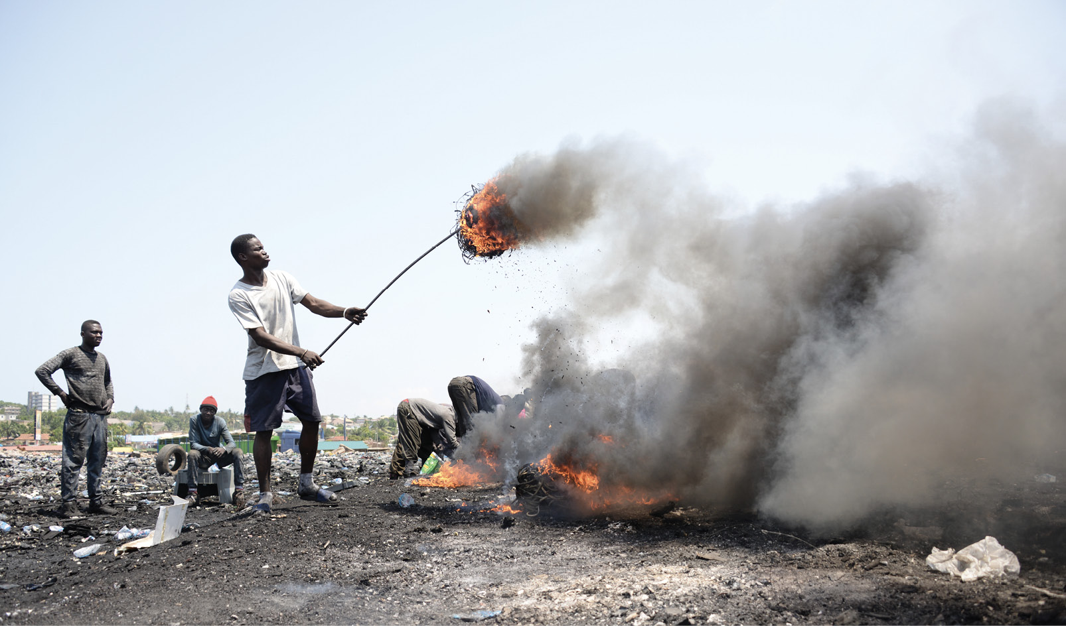
Unge menn i Accra i Ghana brenner plasten av kablar på Agbogbloshie søppelfylling 12. Juni 2018. Foto: NTB, Gioia Forster/dpa
Elektrisk og elektronisk avfall (EE-avfall) inneheld komponentar med høg omsetningsverdi som har vist seg attraktivt for ulovleg omsetning og utførsel. Ein ikkje ubetydeleg del av dette avfallet inneheld plast, som blir gjenstand for open brenning, dumping e.l. i importlandet. Sveits og Ghana har lagt fram eit forslag om å utvide Baselkonvensjonens reglar om førehandssamtykke til òg å omfatte grensekryssande transportar av EE-avfall. Regjeringas tiltak mot ulovleg eksport av EE-avfall internasjonalt og nasjonalt er derfor òg viktig for arbeidet mot plastforureining. Meld. St 19 (2019-2020) Miljøkriminalitet presenterer seks tiltakspunkt for EE-avfall der regjeringa seier ho vil:
- presisere regelverk slik at det ikkje er tvil om at fjerning av avfall levert inn til forhandlar eller kommunalt mottak er ei ulovleg og straffbar handling
- gjere tydeleg pliktene mottakarar av EE-avfall har til å sikre mot svinn av EE-avfall, og til å førebyggje forureining frå handtering av EE-avfallet
- vurdere å forsterke kontroll- og meldingspraksis overfor aktørar omfatta av regelverket for EE-avfall, overfor ulovleg uttak av innlevert avfall og overfor ulovleg behandling av EE-avfall i Noreg
- styrkje kontrollen for å hindre ulovleg eksport av EE-avfall, i samarbeid med tolletaten og andre relevante etatar, og under dette gjennomgå kontrollrutinane og utarbeide felles rettleiingsmateriell
- bidra i EUs arbeid med revisjon av grensekryssforordninga, med mål om at regelverket og handhevinga av det bør bli enklare og meir effektivt
- framleis prioritere arbeid for å styrkje kontrollen med grensekryssande transport av EE-avfall.
Regjeringa vil
- vidareføre og styrkje arbeidet under Baselkonvensjonen for å redusere ikkje-berekraftig handel med plastavfall, heve miljøstandardane og involvere næringsliv og andre aktørar for å førebyggje forureining og forsøpling forårsaka av plastavfall
- støtte forslaget frå Sveits og Ghana om strengare kontroll av eksport og import av EE-avfall
- følgje opp gjennomføringa av nye reglar for eksport og import av plastavfall i Noreg og bidra inn i EUs revisjon av regelverket for grensekryssande transport av avfall

Plast i landbrukssektoren
Plast har ei rekkje ulike bruksområde som er positive for landbruket, men blir ofte berre brukt i éin sesong og er eksponert for vêr. Det er derfor forsøplingsrisiko knytt til landbruksplast. Foto: Adobe Stock
Sjølv om landbrukssektoren ikkje per i dag er den største forbrukaren av plast, varslar ekspertar om at meir bruk av plastmateriale i landbruket i framveksande økonomiar og på globalt nivå vil bidra til plastforureining. I Europa blir den største kjelda til tilsett mikroplast anteken å vere gjødsel og plantevernmiddel, som er kapsla inn i plast. Plast har ei rekkje ulike bruksområde som er positive for landbruket, men blir ofte berre brukt i éin sesong og er eksponert for vêr. Det er derfor forsøplingsrisiko knytt til landbruksplast. Plastfilm og liknande er bl.a. funne på avvegar langs elvar. Forsvarleg handtering av plastavfall inneber arbeid og kostnader, og det er ein risiko for at landbruksplast blir liggjande i naturen eller blir brend.
Globalt blir bionedbrytbar plast brukt i aukande grad, bl.a. som markdekkingsfilm som er designa for å bli pløgd ned i jorda etter bruk. Bionedbrytbar plast blir òg brukt i norsk landbruk, men omfanget er førebels truleg avgrensa. Det er betydeleg uvisse knytt til reell nedbryting av slik plast, særleg i eit kaldt norsk klima. Nedbryting av bionedbrytbar plast i jord og avfallsstraumar blir bl.a. undersøkt i prosjektet DGRADE, leidd av NIBIO.
NIBIO driver òg forsking på bruk av ull som erstatning for plast i hagebruk. Brukt som jorddekke vil ulla hindre ugras og sniglar, og halde på vatn i tørre periodar. EU-kommisjonen har varsla at dei vil lage eit «policy framework» for biobasert og bionedbrytbar plast i løpet av 2021. Noreg vil fremme overordna syn i denne prosessen om at eventuell regulering og insentiv for slik plast blir innretta slik at positive effektar blir sikra totalt sett, under dette at det blir teke omsyn til ulike avfallssystem og land med kjølig klima.
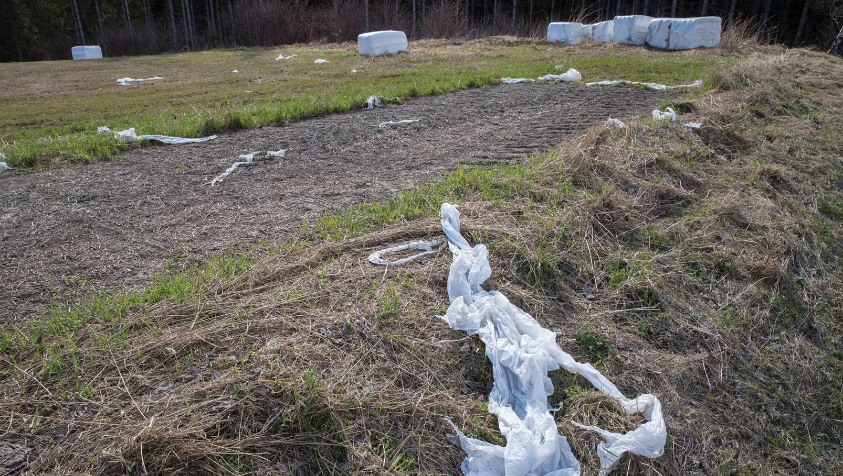
Plastemballasje frå høyballar kjem lett på avvegar i naturen. Foto: NTB, Vidar Ruud
Ifølge Grønt Punkt Norge vart det satt 13 875 tonn landbruksplast på marknaden i 2020, kor 95 prosent vart materialattvunne. Det blir rapportert om ei innsamlingsgrad på om lag 86 prosent. Grønt Punkt Norge organiserer i dag ei frivillig ordning for innlevering og materialattvinning av landbruksplast. Denne ordninga var tidlegare knytt til ein avtale med Klima- og miljødepartementet, men er i dag ei frittståande ordning. Ordninga blir finansiert ved at importørar og produsentar som vel å delta betaler eit beløp per kilo ny plast som blir sett på marknaden. Bøndene kan levere landbruksplast gratis til om lag 100 innsamlarar ulike stader i landet som har avtale med Grønt Punkt Norge. Felleskjøpet driftar i tillegg eit pilotprosjekt der dei hentar avfall frå rundballeplast hos bønder i samband med levering av varer. Omfanget av denne ordninga vart utvida i 2021.
Å nytte biorest eller kompost, bl.a. frå matavfall, som ei gjødselvare i landbruket er ein god måte å gjenbruke ressursar på, men slik gjødselvare kan ha uønskt innhald av plast som kan vere vanskeleg å fjerne før det hamnar ut på areala.
I forslag til nytt kapittel i avfallsforskrifta om utsortering av biologisk avfall og plastavfall er det foreslått å innføre krav til utsortering og levering til materialattvinning av landbruksplast. Pliktene i dette forslaget er retta mot verksemder som bruker landbruksplast, altså primært bøndene. Forskrifta skal sikre at innsamling og materialattvinning av landbruksplast vil halde fram på eit tilsvarande eller høgare nivå i framtida.
Regjeringa vil
- innføre krav til utsortering og materialattvinning av landbruksplast
- vurdere behov for initiativ retta mot bruk av bionedbrytbar plast i landbruket
- fremme innovasjon og informasjon om tiltak mot plast i biologisk avfallsbehandling der biorest eller kompost blir nytta som ei gjødselvare

Plast i transportsektoren
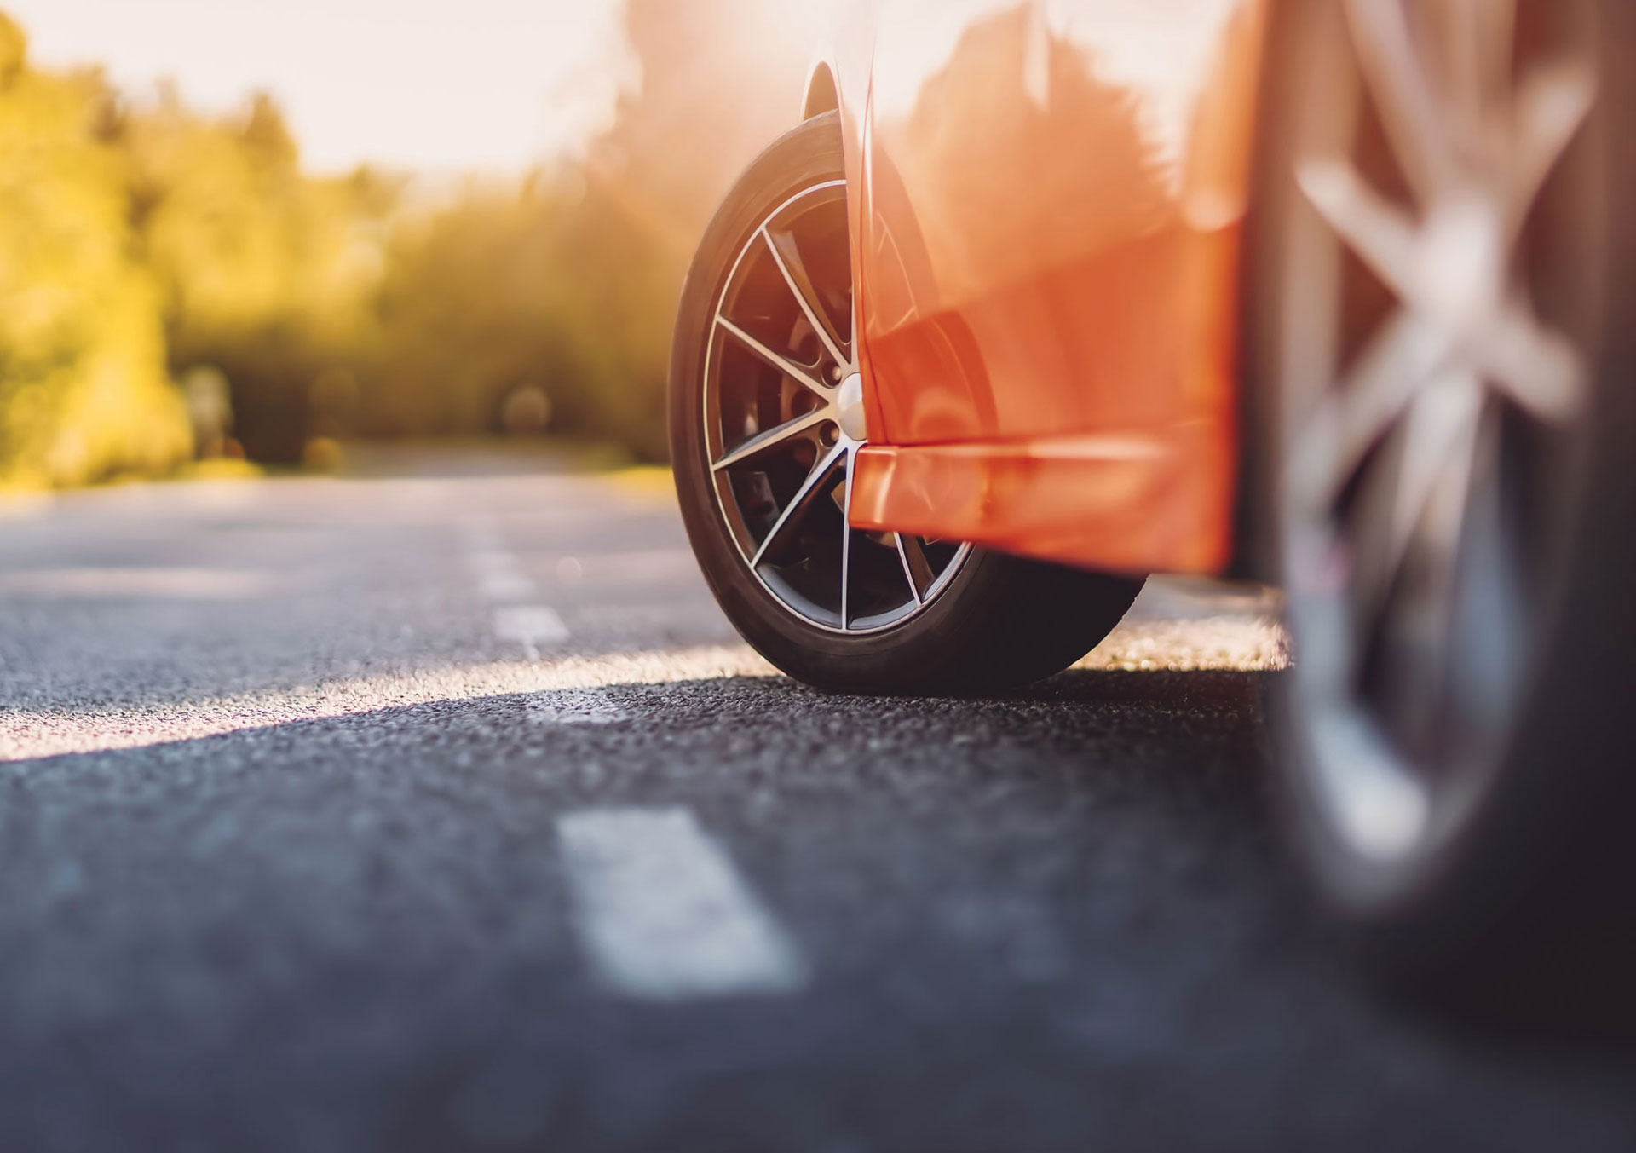
Transportsektoren er ei kjelde til både forsøpling og spreiing av mikroplast til miljøet. Slitasje frå bildekk er estimert å vere den største kjelda til spreiing av mikroplast både i EU og i Noreg, og er på globalt nivå estimert å utgjere 5–10 prosent av all mikroplast i havet. Foto: Adobe Stock.
Transportsektoren er ei kjelde til både forsøpling og spreiing av mikroplast til miljøet. Slitasje frå bildekk er estimert å vere den største kjelda til spreiing av mikroplast både i EU og i Noreg, og er på globalt nivå estimert å utgjere 5–10 prosent av alt plastavfall i havet. Dekkslitasje og vegstøv står for omtrent 40 prosent av det totale utsleppet av mikroplast i Noreg frå landbaserte kjelder. Mikroplasten blir spreidd med avrenning, vind og snø. Plastavfall på avvegar kjem bl.a. frå bygg- og anleggsverksemd, emballasje, hamnar, merking av vegar og farleier, deponering av sprengsteinmassar og frå trafikantar. Bygg- og anleggsverksemder forbruker og handterer store mengder plast som emballasje, kablar, røyr, sperreband, foliar og liknande, og potensialet for forureining er derfor stort. Drift og vedlikehald av samferdselsstruktur bidreg òg. Plast i sprengsteinmassar kan hamne i naturen når overskotsmassar blir nytta til utfyllingar på sjø og land. Andre viktige kjelder til mikroplast frå transport er ved slitasje og sliping av måling på skip og bruer. Plastforureining kjem òg frå maritim transport, sjå kap. 9 om sjøbaserte kjelder.
Regjeringa la i mars 2021 fram Nasjonal transportplan, der rolla til transportsektoren innan plastforureining er beskriven.
I regi av Nordisk Ministerråd er det utarbeidet rapport om spreiing av mikroplast frå dekkslitasje hvor Norge ledet styringsgruppa. Tiltak for å redusere utslepp frå dekkslitasje omtales også i Miljødirektoratets tiltaksvurderingar om mikroplast.
Transportverksemdene har, saman med bl.a. Miljødirektoratet, samla kunnskap om kjeldene til plastforureining i transportsektoren og moglege tiltak for å redusere desse utsleppa. Verksemdene vil halde fram med å jobbe med innhenting av kunnskap om kjelder og innføring av effektive tiltak. Dette inkluderer bl.a. å vidareutvikle kunnskap og bruke metodar og materiale som i størst mogleg grad forhindrar og reduserer plastforureining.
For å redusere spreiing av mikroplast frå slitasje av dekk og vegdekke er vegvasking, oppsamling av avrenning i sandfang og tiltak for å kontrollere forureining i brøyta snø aktuelle tiltak som skal brukast i større grad der det er eigna.
Slitasje frå bildekk er ei krevjande kjelde å regulere. Når det gjeld utforming av dekk for å gjere desse meir slitesterke, er Noreg avhengig av samarbeid med EU. Ei EU-forordning om dekkmerking som omfattar drivstoffeffektivitet og ei rekkje andre faktorar, tredde i kraft 1. mai 2021. Forordninga opnar for at merkeordninga blir utvida til å inkludere utslepp av mikroplast når ein eigna testmetode for å måle dekkslitasje er tilgjengeleg. Samferdselsstyresmaktene følgjer dette arbeidet med omsyn til nasjonal gjennomføring. Sjå elles kap. 10 om tiltak mot mikroplast.
Transportverksemden skal innanfor ansvarsområda sine styrkje arbeidet med førebyggjande tiltak for å redusere tilførsel av plastavfall og mikroplast til miljøet, og med opprydding av plastavfall. Tiltak og krav for førebyggjande arbeid og opprydding skal òg styrkjast overfor bygg, drift og vedlikehald. Kystverket kontraktfestar i utbyggingsprosjekta sine krav til at entreprenøren samlar opp all synleg plast umiddelbart etter sprenging, og at strandsona i nærleiken av anlegget skal ryddast ved enda anleggsverksemd. Entreprenøren skal òg sørgje for at det etter enda verksemd er mindre plast i miljøet i området enn før tiltaket. Statens vegvesen arbeider aktivt med å finne alternative produkt. Det skal òg sjåast på korleis ordninga med plastrekneskap som vart innført i Rogfast-prosjektet, kan brukast og vidareutviklast. Verksemdene kan òg setje krav til redusert plastbruk gjennom kontraktane sine.
Sprengsteinmassar kan innehalde armeringsfiber og tennsystem av plast. Det finst plastfrie armeringsalternativ og tennsystem som kan redusere plastforureininga. Opprydding etter utslepp kan vere vanskeleg, og mykje skade på miljøet kan då allereie ha skjedd. Deponering av massar i sjøen føreset løyve frå Statsforvaltaren. Miljødirektoratet har utarbeidd rettleiingsmateriale som beskriv krav som styresmaktene kan stille til sprengings- og utfyllingsprosjekt for å redusere mengda plastforureining. Her blir det òg omtalt kva miljøkrav kommunen kan stille i samband med anbodsutlysingar. Det kan bl.a. stillast særlege krav til bruk av plastfrie løysingar, til reinsing av massar før deponering og til miljøovervaking i lengre tid etter tiltaket.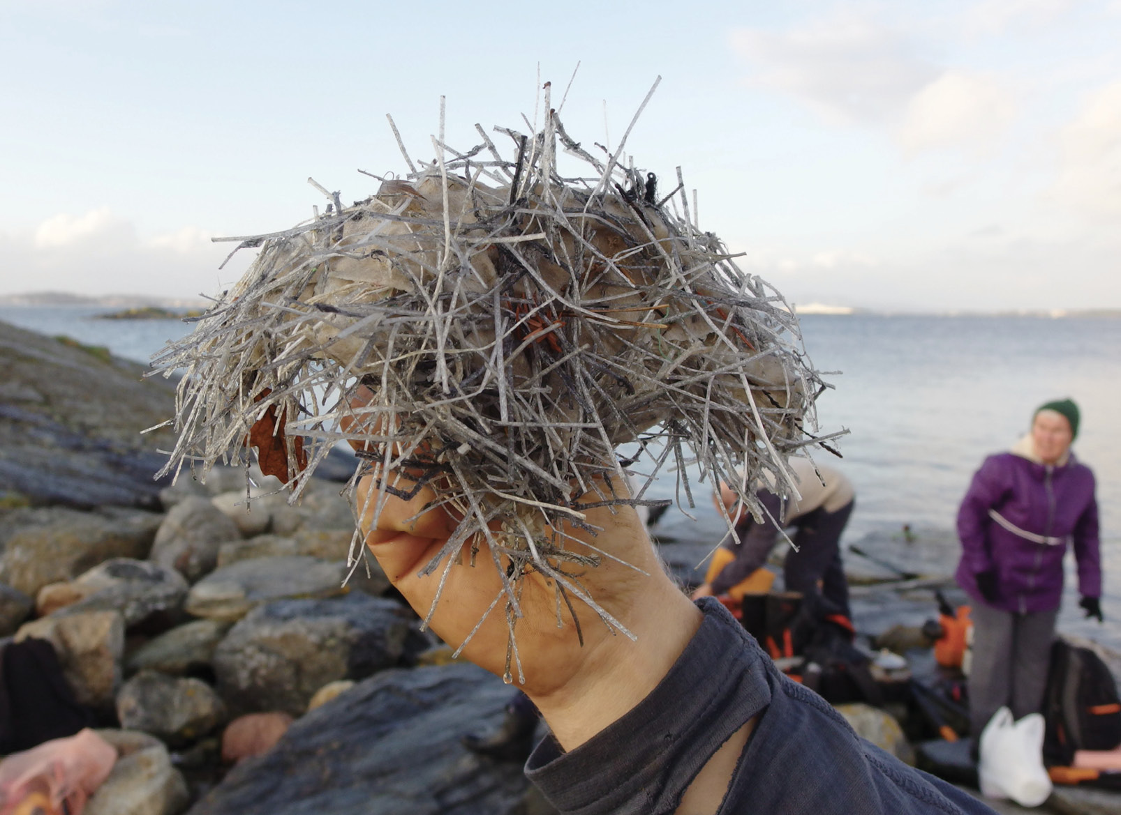
Store mengder skadeleg armeringsfiber og skyteleidningar av plast hamna i sjøen grunna deponering av sprengsteinmassar frå Ryfast-tunnelutbyggjinga. Statens Vegvesen har erkjent ansvaret for ei opprydding som i 2021 har pågått i seks år, og ingen veit når den blir ferdig. Slik deponering i sjøkanten tillates ikkje lenger. Foto: Naturvernforbundet.
Regjeringa vil
- at transportverksemdene innanfor ansvarsområda sine styrkjer arbeidet med opprydding av plastavfall og førebyggjande tiltak for å redusere tilførsel av plastavfall og mikroplast til miljøet
- vidareutvikle kunnskap og bruk av metodar og materiale som i størst mogleg grad forhindrar og reduserer plastforureining frå transportsektoren
- stille krav til bruk av alternative metodar som ikkje medfører spreiing av plast til miljøet frå sprengstein
- vidareutvikle reinhaldsregime for vegar som er tilpassa lokale og klimatiske forhold, og satse på utforming og drift av reinsetiltaka og sandfanga som sikrar at mikroplastpartiklar blir haldne tilbake frå vegavrenning, tunnelvaskevatn og deponi
- samarbeide aktivt med EU for å sikre at den nye merkeordninga for bildekk vil inkludere utslepp av mikroplast frå bildekk

Sjøbaserte kjelder
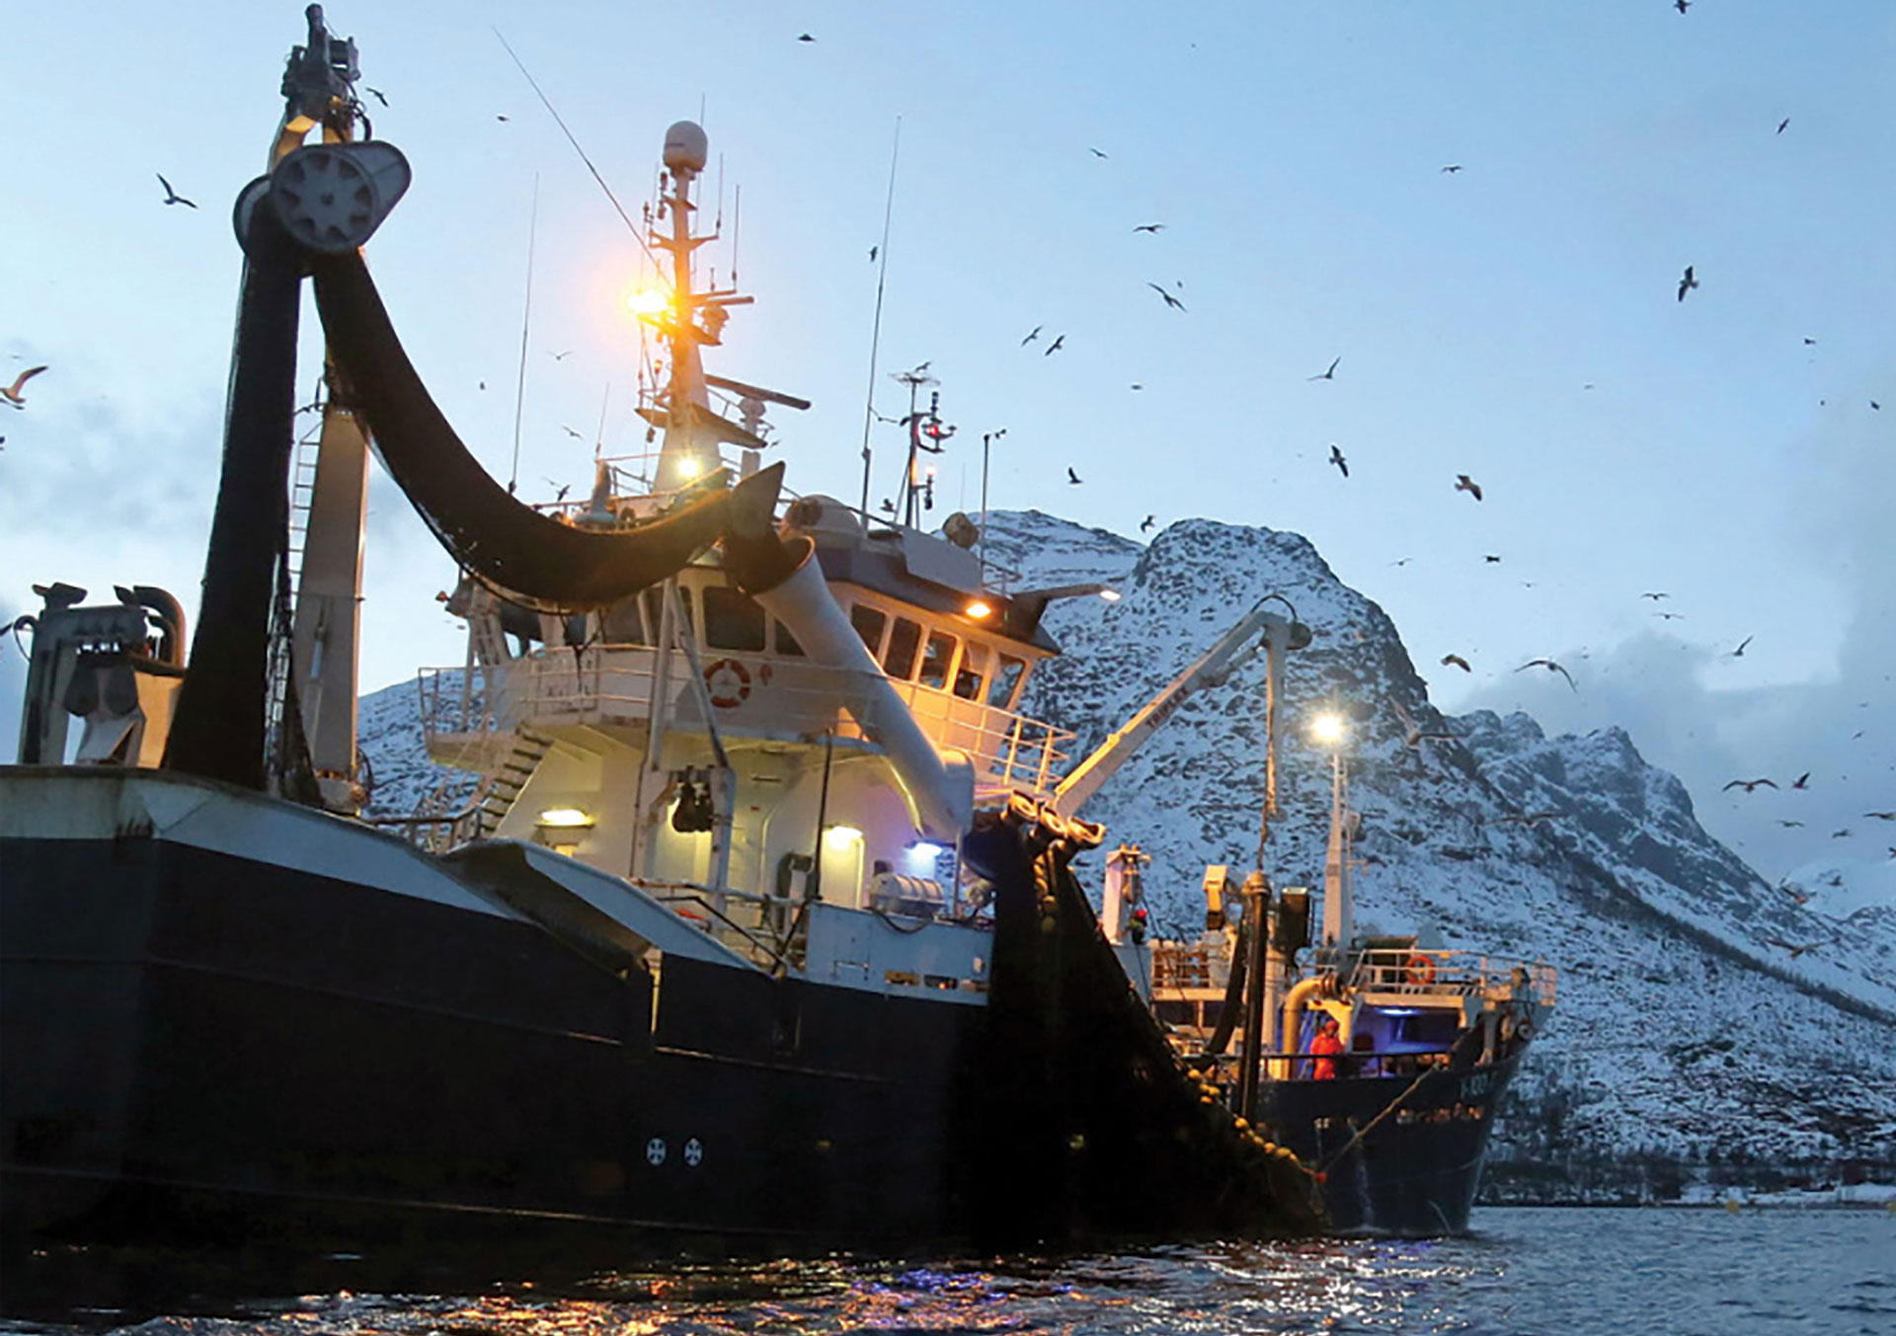
Menneskeleg verksemd til sjøs, slik som yrkesfiske, fritidsfiske, akvakultur, maritim transport, er ei viktig kjelde til marin forsøpling. I nokre område er dette ei større kjelde enn forsøpling frå land. Foto: Bo Eide
Menneskeleg verksemd til sjøs er ei stor kjelde til marin forsøpling, og er i fleire område både nasjonalt og internasjonalt ei større kjelde enn landbaserte kjelder. Med sjøbaserte kjelder meiner ein utslepp til sjøen frå fartøy, anlegg eller aktivitet i eller på sjøen, under dette frå tidvassona til ope hav, hamner, bukter og brakkvassområde. Noreg støtta utarbeiding av ein global omfattande rapport med den beste tilgjengelege kunnskapen om alle sjøbaserte kjelder til marin forsøpling, som vart lagd fram av GESAMP i 2021. I Noreg har Miljødirektoratet gjort ei kunnskapssamanstilling om sjøbaserte kjelder i tiltaks- og verkemiddelvurderinga frå 2020.
Dei viktigaste sjøbaserte kjeldene både globalt og i Noreg er fiske, akvakultur og skipsfart. Målt i vekt er fiske og akvakultur, saman med forbrukarrelatert avfall, vurdert å vere dei største kjeldene til plastavfall i miljøet i Noreg. Fiske omfattar både yrkesfiske og fritidsfiske. I tillegg til fiskereiskapar, tau og andre plastgjenstandar frå fiskeri og akvakultur, er bl.a. tap av last og ulovleg dumping av avfall frå skip, tap av plastgjenstandar frå skip og fritidsbåtar, mikroplast frå måling på skip, offshoreinstallasjonar og vindmøller, relevante kjelder.

Fiske, skipsfart og akvakultur
Fiskeri og akvakultur er saman med forbrukarrelatert avfall dei største identifiserbare kjeldene til marin forsøpling i Noreg. Delen avfall som er fiskerirelatert, er spesielt utprega langs dei nordlege delane av kysten. Tapt fiskereiskap er òg globalt vurdert å vere det største problemet innan plastforsøpling frå sjøbaserte kjelder. Det har høg internasjonal merksemd, særleg fordi det inneber stort ressurssløseri og store lidingar for fisk, skaldyr, sjøfugl og sjøpattedyr. Når reiskapen blir ståande å fiske etter at den er tapt, kallar ein det spøkelsesfiske.
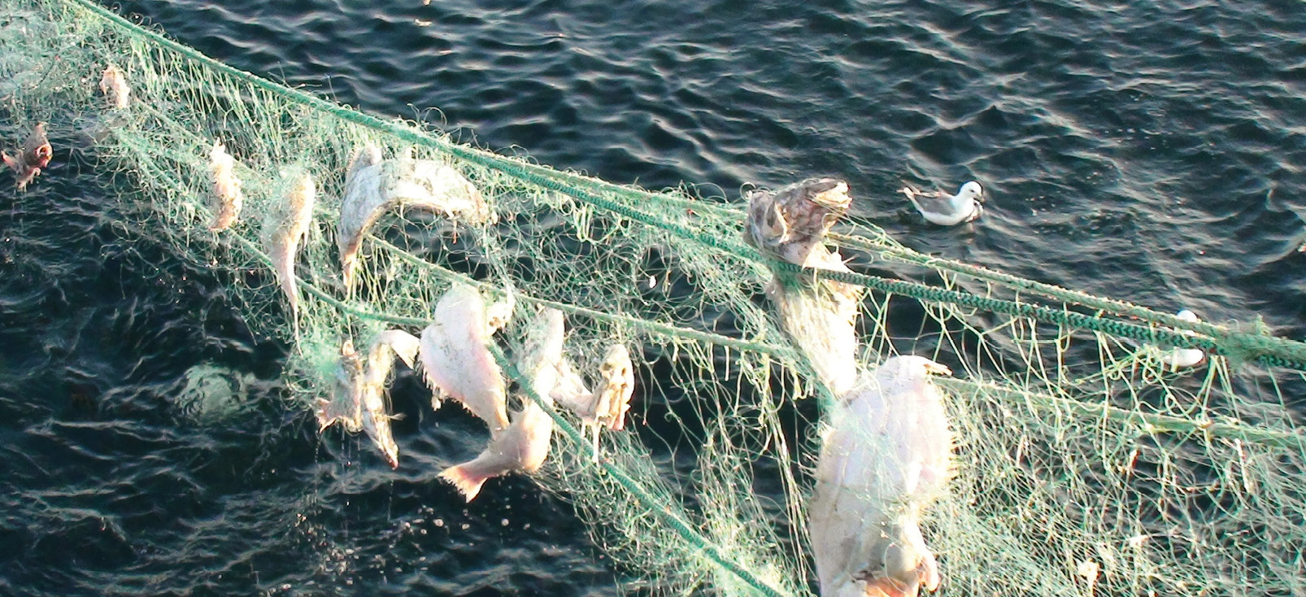
Garn som blir ståande forlatt i sjøen fører til store lidingar for fisk og andre dyr. Bekjempning av tapt og forlatt fiskereiskap er høgt prioritet for norske fiskeristyresmakter. Foto: Fiskeridirektoratet
Dyr som blir fanga i reiskapen blir åte for andre dyr som blir tiltrekt, men som òg set seg fast. Dette blir ei varig dødsfelle. Problemet er særleg stort for garn og teiner. Spøkelsesfiske kan påverke det marine naturmangfaldet negativt og true matsikkerheit. Tapt fiskereiskap er òg plastforureining, og kan i enkelte tilfelle vere eit tryggleiksproblem for skipsfart og annan ferdsel.
Tapt fiskereiskap frå fiskefartøy fell inn under forureining frå skip og er dermed omfatta av den internasjonale konvensjonen om hindring av forureining frå skip, MARPOL, under den internasjonale sjøfartsorganisasjonen (IMO). I Noreg ligg ansvaret for miljøpåverknad frå skip under Klima- og miljødepartementet, med Sjøfartsdirektoratet som utøvande styresmakt.
Òg annan plast blir dumpa eller mista frå skip og fartøy. Økokrim skreiv i trusselvurderinga si for 2020 at «økt trafikk av fartøy langs kysten vil sannsynligvis øke trusselen for marin forsøpling og dumping av plast i havet», og at marin forsøpling skal behandlast som alvorleg miljøkriminalitet. Med nokre få unntak, under dette matavfall, er utslepp av avfall frå skip forbode i samsvar med MARPOL Annex V, som er gjennomført i norsk rett. Forbodet gjeld òg plast og fiskereiskap.
Under Fiskeridirektoratets årlege oppreinskingstokt etter tapte fiskereiskapar på havbotnen langs norskekysten blir det nokre gonger oppdaga fiskereiskap eller kapp av utstyr som er knytt saman og dumpa. Dette kan stamme frå både utanlandske og norske fartøy.
Oppfølginga av MARPOL Annex V skjer under IMOs miljøkomité (MEPC). I 2018 vedtok MEPC ein global handlingsplan mot plastforsøpling frå skip. Handlingsplanen har punkt om dei aller fleste problemstillingane knytte til plastforureining frå skip. Dette gjeld bl.a. tap av fiskereiskap, konteinarar og anna last, oppbevaring av avfall om bord i skip og levering i hamn av avfall frå drifta på skipet og av oppsamla avfall frå havet. Dei enklaste tiltaka, t.d. om informasjon og rettleiing, er under oppfølging i underkomitear under MEPC.
Noreg bidreg i arbeidet for innføring av obligatorisk krav om rapportering av tapt fiskereiskap til IMO, som vil krevje ei regelverksendring under Annex V. Det er viktig for Noreg at eit rapporteringskrav vil bli følgd og faktisk bidra til å redusere problemet. Det må avklarast kva informasjonen skal brukast til. Dette kan omfatte identifisering av område med mykje tapt utstyr, bl.a. som grunnlag for vurderingar knytta til sikkerheit og opprydding, og styrkt kunnskap om årsaker til tap. Noreg bruker erfaringa si både frå nasjonale krav her til lands og frå krav vedteke av den nordaustatlantiske fiskerikommisjonen (NEAFC) i dette arbeidet.
NEAFC har vedteke reglar om merking av fiskereiskapar og rapportering av tapte fiskereiskapar som harmoniserer med MARPOL-reglementet. Fiskefartøy er pålagde å prøve å finne igjen tapte fiskereiskapar, og tapet skal rapporterast til flaggstaten dersom forsøket på gjenfinning mislykkast. Flaggstaten vidareformidlar informasjonen til sekretariatet i NEAFC.
Dei fleste punkta i IMO-handlingsplanen er avhengig av at land aktivt foreslår tiltak for konkret oppfølging på MEPC-møta, og at dette får tilslutning av dei andre landa.Dette illustrerer kor viktig det er å få i gang forhandlingar om ein global avtale som omfattar alle kjelder, for å sikre ei heilskapleg og forpliktande tilnærming. Gjennomføringa vil framleis måtte skje under dei ulike sektorane og organa deira, slik som i dette tilfellet IMO MEPC og FNs mat- og landbruksorganisasjons fiskerikomité (FAO COFI) på globalt nivå.
Ei av dei største satsingane for gjennomføring av IMO-handlingsplanen er samarbeidsprosjektet GloLitter Partnerships. GloLitter Partnerships vart oppretta i 2019 mellom Noreg, IMO og FAO. Noreg bidreg med omlag 40 mill. kroner i bistandsmidlar til prosjektet, som blir administrert av IMO. IMO arbeider òg med å knyte til seg sentrale organisasjonar og privat sektor til prosjektet. Det blir fokusert på kapasitetsbygging for å styrkje gjennomføringa av IMO- og FAO-regelverk og -retningslinjer, så vel som avfallshandtering i hamner. FAO bidreg spesielt til kapasitetsbygging for å førebyggje og redusere spøkelsesfiske. Prosjektet støttar opp om og rettleier utarbeiding av regelverk og handlingsplanar i utvalde land som ønskjer å bidra aktivt, og som spreier arbeidet gjennom å knyte til seg samarbeidsland i regionen sin.
Noreg slutta seg i 2019 til Global Ghost Gear Initiative (GGGI), som òg deltek i GloLitter. GGGI er ein global arena for styresmakter, sjømatbedrifter, organisasjonar med vidare for samarbeid om kunnskap og metodar for å redusere tap av fiskereiskap og spøkelsesfiske. Noreg bidreg med midlar til GGGI på prosjektbasis.
Noreg har saman med IMO og FAO fått oppretta prisen the Joanna Toole GloLitter Partnerships Grant, og Noreg støttar òg ein pris GGGI har oppretta for å heidre Joanna Toole. Joanna Toole vigde livet sitt til arbeidet for vern av havmiljøet og vern av dyr mot lidingar, særleg som følgje av tapte fiskereiskapar. Begge prisene går til prosjekt for å redusere problema med tapt fiskereiskap. Joanna Toole var med på å stifte GGGI og arbeidde for dyrevern og mot tap av fiskereiskapar og marin forsøpling, seinast gjennom virket sitt i Ocean Conservancy og FAO. Ho var co-chair i det globale partnarskapet mot marin forsøpling (GPML), og ho bidrog i etableringa av samarbeidet mellom IMO, FAO og Noreg, som bl.a. har medført skipinga av samarbeidsprosjektet GloLitter Partnerships. Toole døydde 36 år gammal i ein flystyrt i Etiopia i 2019, på veg til FNs miljøforsamling i Nairobi.
Innan 1. januar 2025 skal det innførast produsentansvarsordningar for utstyr som inneheld plast og blir brukt i fiskeri- og akvakulturnæringa. Miljødirektoratet skal som ledd i eit større oppdrag om produsentansvar òg sjå på korleis dette produsentansvaret best mogleg kan innrettast. Òg ei rekkje andre tiltak som er beskrivne i tidlegare kapittel, er sentrale for reduksjon av marin forsøpling frå sjøbaserte kjelder. EU skal òg utarbeide underliggjande rettsakter og rettleiing til føresegna i direktivet om plastprodukt om produsentansvar for fiskeri- og akvakulturutstyr som inneheld plast. Noreg vil bidra i dette arbeidet.
Noregs regelverk og ordningar innan førebygging og opprydding av tapt fiskereiskap er anerkjend internasjonalt. Havressurslova har klare føresegner om at det er ulovleg å dumpe eller etterlate fiskereiskap i havet, og etter forskrift om utøving av fisket i sjøen har den som mistar eller må kutte reiskapar, plikt til å leite etter reiskapane. Det må meldast frå til Kystvaktsentralen dersom reiskapen ikkje blir funne igjen. Posisjonane for tapte reiskapar blir lagde inn i eit kartsystem hos Fiskeridirektoratet, som bruker informasjonen som grunnlag til oppreinskingstokta, slik at desse kan gjennomførast med høg effektivitet. Gjennom den interaktive nettportalen Barentswatch blir fiskarane viste informasjon i notid om kvar dei har sett ut reiskapar, og når dei er tekne opp igjen. Dette er informasjon som kan lastast ned av andre brukarar av havet, og det er såleis eit aktivt bidrag for å redusere risikoen for tap av reiskap, ved å minske faren for at reiskapar set seg fast i kvarandre.
Fiskeridirektoratet har utvikla ein eigen app for fritidsfiskarar, Fritidsfiskeappen. I appen kan fritidsfiskarar rapportere både funne og tapte fiskereiskapar. For å redusere faren for spøkelsesfiske er det innført krav om montering av rømmingshol i alle hummarteiner og i krabbeteiner som blir brukte av fritidsfiskarar. Rømmingsholet er ei luke eller opning som er festa med ein nedbrytbar bomullstråd, som sikrar at han i tapte teiner opnar seg etter nokre månader i sjøen. Dermed kan fisk og skaldyr vandre fritt inn og ut av teina. Det blir arbeidd med å innføre dette òg i andre teinefiskeri.
Oppreinsking av tapte fiskereiskapar i Noreg
Fiskeridirektoratet har sidan 1980-talet gjennomført årlege oppreinskingstokt på fiskefelta utanfor norskekysten. I 2020 vart det teke opp om lag 100 tonn, mens det totalt er teke opp fleire tusen tonn med ulike fiskereiskapar, bl.a. om lag 680 kilometer med garn. Dette bidreg til å redusere spøkelsesfisket og marin forsøpling. Ved hjelp av kravet til norske fiskarar om posisjonsrapportering ved tap av fiskereiskapar kan det gjennomførast ei nøyaktig og effektiv oppreinsking. Oppfiska reiskapar blir leverte tilbake til eigaren for ombruk eller til attvinning dersom dette er mogleg.
Fiskeridirektoratet la den 1. mars 2021 fram ein handlingsplan for ein styrkt innsats mot marin forsøpling frå yrkesfiske, fritidsfiske og akvakultur og dei effektane dette har. I planen blir nøkkeltal, kunnskapsstatus om kjelder og tilførsler, kunnskapshol og aktørbiletet beskrivne. Planen legg fram ei rekkje konkrete tiltak som skal gjennomførast, eller som blir foreslått gjennomført, innanfor både yrkesfiske, fritidsfiske og akvakultur dei neste åra.
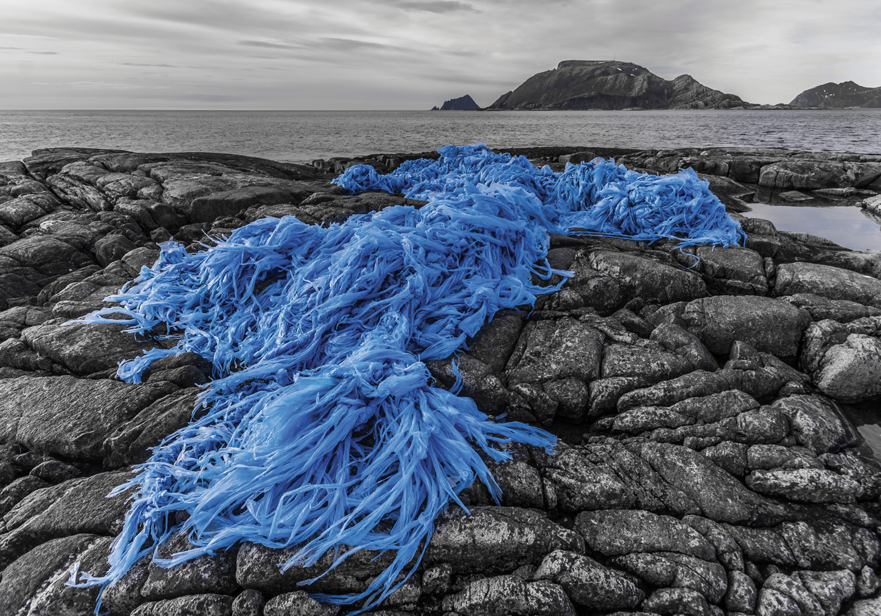
Slik pakkeplast blir brukt til pakking av sjømat som blir fryst om bord i industrifiskefartøy. Når plasten sett seg fast under kapping, blir den kappa av. Foto: Bo Eide
Nokre av tiltaka i Fiskeridirektoratets handlingsplan
- opprette samarbeidsgruppe mellom fiskeristyresmaktene og fritidsfiskarar for dialog og haldningsskapande arbeid knytt til marin forsøpling
- fremme forslag til å innføre lovpålagt krav om merking av sjølve teinene og rusereiskapar i fritidsfiske. Det vil òg bli arbeidd vidare med å utvikle og implementere gode metodar for merking av sjølve fiskereiskapen for fleire reiskapstypar, òg for yrkesfiske
- implementere ei rapporteringsplikt for tapte fiskereiskapar i fritidsfiske
- greie ut juridiske forhold rundt eigarlause fiskereiskapar i sjø, med sikte på å effektivisere prosessane rundt beslaglegging av slike reiskapar
- arbeide aktivt med kunnskap, informasjon og haldningsskapande arbeid overfor både yrkes- og fritidsfiske og akvakulturnæringane, og få marin forsøpling inn i læreplanar i relevant utdanning
- søkje å opprette ei samarbeidsgruppe mellom fiskeristyresmaktene og akvakulturnæringa for dialog og haldningsskapande arbeid knytt til marin forsøpling
- gjennomgå behovet for styrking av reglar for opphogging/kapping av utstyr brukt til akvakultur, og vurdere register for og krav til lagring av komponentar
- utarbeide ein instruks for rydding på avslutta akvakulturlokalitetar
- opprette ei fullstendig oversikt over etterlatne blåskjelanlegg som grunnlag for opprydding
- identifisere tiltak for å redusere mikroplastutslepp for ulike fôringssystem i akvakultur
Noko av den marine forsøplinga frå yrkesfiske, fritidsfiske og akvakultur kan koplast til dei teknologiske løysingane og materiala som er tilgjengelege. Andre årsaker er at det er tids- eller kostnadskrevjande å handtere avfallet riktig. I nokre tilfelle resulterer utilstrekkelege eller manglande rutinar, haldningar og kunnskap blant yrkesfiskarar, fritidsfiskarar og oppdrettarar direkte til marin forsøpling.
Fiskeridirektoratets handlingsplan inneheld oppryddingstiltak, førebyggjande arbeid og satsing på forsking og utvikling over ein femårsperiode, frå 2021 til 2026. På fleire område er det særleg behov for koordinering og samarbeid mellom fleire offentlege etatar, næringsorganisasjonar og næringsaktørar.
Spreiing av informasjon og kunnskap og haldningsskapande arbeid skal styrkjast overfor både yrkesfiskarar, fritidsfiskarar og akvakulturnæringa. Det skal jobbast med å få temaet inn i relevant fagutdanning innan alle felta. Nordisk samarbeid om tapte fiskereiskapar skal vidareførast.
Det blir satsa på forsking og utvikling av metodar og materiale for å redusere forsøpling og spreiing av mikroplast og potensielle konsekvensar av forsøplinga, som spøkelsesfiske. Dette gjeld bl.a. tema som reelt nedbrytbare materiale til bruk i fiskereiskapar, akvakulturutstyr og rømmingshol i teiner med relevans både for yrkesfiske og fritidsfiske. Krav til effektivitet og inntening gjer at ulike typar fiskereiskapar regelmessig blir skifta ut grunna slitasje. Nokre typar reiskapar har kort levetid, ned til ein sesong, og kan medføre plastforureining. Plast som blir marknadsført som bionedbrytbar, er som regel ikkje det under norske miljøforhold, og det blir arbeidd med utvikling av alternativ som er nedbrytbare under realistiske forhold i havet.
I nokre trålfiskeri blir det nytta slitematter av plast under sjølve trålsekken, på den bakerste delen av trålen, for å verne sekken mot at det blir slite hol. Slike matter er vanlegvis eit «teppe» av kortare tauendar. Gjennom slitasje vil ein del av desse falle av og bidra til forsøpling. I Noreg blir slike matter først og fremst brukt i trålfiske etter kvitfisk. Arbeidet med å utvikle nye løysningar eller alternative materiale for slitematter er godt i gang gjennom satsing Dsolve (sjå kap. 13.2). Det er forventa at dette er mogleg å løyse. Når gode løysingar ligg føre, vil det vere naturleg for Noreg å vurdere implementering for den relevante delen av trålarflåten.
Vidare blir det arbeidd nasjonalt med enklare system for rapportering av tapte reiskapar og med metodar som kan bidra til at tapte reiskapar i større grad kan finnast igjen av brukaren sjølv.
Det skal i 2021 opprettast ei samarbeidsgruppe mellom fiskeristyresmaktene og fritidsfiskarar og organisasjonar, for utveksling av kunnskap og for haldningsskapande arbeid. Det blir arbeidd vidare med nye krav for fritidsfiskarar om merking av sjølve reiskapen ved bruk av teiner og ruser. Det er òg starta ein prosess med å leggje til rette for rapporteringsplikt ved tap av reiskap i fritidsfiske, på linje med yrkesfiske. Informasjonen som kjem fram gjennom tapsrapporteringar er tilgjengeleg i ei kartløysing i Fritidsfiske-appen.
Erfaringane med ei registreringsordning for å delta i fiske etter hummar er gode. I Fiskeridirektoratets handlingsplan mot marin forsøpling blir det lagt opp til å greie ut nytteverdien ved ei eventuell breiare registreringsordning for fritidsfiske. Det blir lagt opp til ein nærmare dialog og kunnskapsdeling opp mot reiskapsdistributørar. Det skal spreiast kunnskap til turistfiskebedrifter, og ansvaret dei har for å informere kundane om forbod mot forsøpling, skal synleggjerast.
Erfaring frå oppreinsking viser at teiner utan rømmingshol kan bidra til dyreplageri ved tap, eller at dei ikkje blir røkta slik kravet tilseier. Dette er både uheldig og uønska og derfor vart kravet til røkting innskjerpa i 2020. Overflatevakene til teiner skal merkast med eigar. Likevel førekjem bruk av umerka teiner, oftast i fritidsfiske. Merking kan òg forsvinne over tid. Teinefisket er i desse tilfella ulovleg, og teinene kan tas i beslag dersom saka blir meldt til politiet. Ettersom eigar ikkje er kjend, blir sakene stort sett henlagt av politiet. Det blir derfor no vurdert om Fiskeridirektoratet skal få heimel til å ta beslag i og destruere slik reiskap direkte utan å gå via melding til politiet.
Samarbeid om opprydding av tapt fiskereiskap i marine nasjonalparkar
Havforskningsinstituttet og Green Bay AS har i 2019–2020, med støtte frå Handelens Miljøfond og Miljødirektoratets tilskotsmidlar, kartlagt og rydda opp tapte fiskereiskapar i Raet Nasjonalpark, som strekk seg langs kysten frå Lyngør i Tvedestrand kommune til Grimstad kommune. Det vart estimert at det var heile 10 000 fiskereiskapar på havbotnen i området, og at 25 prosent av desse til kvar tid fiskar aktivt. Det er vurdert at dette fører til at totalt tusenvis av dyr, som krabber, fisk og hummar, er fanga i tapt fiskereiskap på havbotnen i området. Tapt fiskereiskap, slik som teiner, er eit problem langs heile norskekysten, men særleg langs Skagerrak. Frå 2021 blir prosjektet med opprydding av spøkelsesreiskap utvida til nasjonalparkane Jomfruland, Færder og Ytre Hvaler, med støtte frå Handelens Miljøfond.
Norsk akvakulturnæring blir regulert av fleire lover og forskrifter. Det må liggje føre løyve frå alle relevante sektorlover før ein kan drive akvakulturverksemd, medrekna løyve etter forureiningslova.
Dersom ei verksemd opphøyrer, stiller forureiningslova krav om at eigaren eller brukaren gjer det som til einkvar tid er nødvendig for å motverke forureining. Kva tiltak som er nødvendig kan fastsettast av forureiningsmyndigheita, som òg har myndigheit til å påleggje eigaren eller brukaren å stille garanti for dekking av framtidige utgifter og mogleg erstatningsansvar.
Det følgjer av akvakulturdriftsforskrifta § 17 at dersom ein avsluttar drift ved ein lokalitet, skal denne lokaliteten vere fullstendig rydda innan seks månader. Då det tidleg på 2000-talet vart oppretta mange blåskjelanlegg i Noreg, vart det ikkje stilt krav til eigarane om at dei skulle dekkje kostnadene til slik opprydding. Dette har vore eit problem. Etter mange konkursar har styresmaktene måtta fjerne gamle anlegg av miljø- og tryggingsomsyn. I 2018 vart det innført eit særskilt krav om at blåskjel- og taredyrkingsanlegg må ha ein finansiell tryggleik som gjer dei i stand til å dekkje slike oppryddingskostnader.
I tillegg til at det skal innførast ei produsentansvarsordning, skal bl.a. dei følgjande nye tiltaka bli gjennomførte for å redusere marin forsøpling spesifikt frå akvakultur, i samsvar med Fiskeridirektoratets handlingsplan for 2021–2026:
Fiskeridirektoratet vil gradvis byggje tilsyn med marin forsøpling inn i akvakulturtilsynet. Fiskeridirektoratet vil òg utføre haldningsskapande arbeid i samarbeid med nærings- og miljøorganisasjonar, og drive kampanjar retta mot oppdrettarar for å spreie kunnskap og byggje gode haldninger. Regelverk knytta til opprydning av fortøyningar, kjetting og tau under havbruksanlegg er eit område med behov for gjennomgang og ein eventuell tydeleggjering av myndigheitenes krav. Fleire stader langs kysten har avfall frå havbrukslokalitetar blitt liggjande i lang tid etter at drifta har opphøyrt. Det skal utarbeidast ein instruks/mal til regionane for handtering og sikring av dokumentasjon av rydding på sletta havbrukslokalitetar, og lagast ein heilskapeleg oversikt over etterlatte blåskjellanlegg. Kostnadar ved full opprydding skal avklarast. Akvakulturutstyr laga av plast, til dømes fôringsslanger og nøter, avgir mikroplast til miljøet under bruk. Det skal derfor innhentast meir kunnskap om generering av mikroplast i akvakultur og dei negative miljøkonsekvensane av dette.
Senter for oljevern og marint miljø (SOMM) blir frå 1. januar 2022 eit eige nasjonalt senter mot marin forsøpling, underlagt Klima- og miljødepartementet. I tillegg til at senteret skal ha oppgåver innan kunnskap om og organisering av oppryddingsarbeid, skal det særleg fokusere på kunnskap om førebygging frå sjøbaserte kjelder. Senteret skal leggje til rette for samarbeid i det førebyggjande arbeidet mot marin forsøpling frå sjøbaserte kjelder.

Hamner
For å forhindre forsøpling frå skip er det nødvendig med gode system for å ta imot avfall i hamnene. EUs direktiv om mottaksanlegg i hamner for levering av avfall frå skip, kjent som skipsavfallsdirektivet, er gjennomført i norsk rett i forureiningsforskrifta og i forskrift om miljømessig tryggleik for skip og flyttbare innretningar. EU reviderte skipsavfallsdirektivet i 2019 og vedtok eit nytt direktiv som gjeld frå 28. juni 2021. Endringane inneber bl.a. at regelverket vil vere betre harmonisert med krava i MARPOL for skip. Vidare skal hamnene leggje til rette for ombruk og materialattvinning ved å kunne ta imot sortert avfall.
Forslag frå Miljødirektoratet og Sjøfartsdirektoratet til korleis det reviderte direktivet skal gjennomførast i norsk rett, er til vurdering.
Direktivet som er gjennomført i forureiningsforskrifta, inneber at alle hamner skal ha mottaksordningar for avfall og lasterestar frå skip i hamna, basert på den normale bruken til hamna. Hamna er pliktig til å utarbeide ein avfallsplan, og skip er pliktige til å melde frå om avfall som skal leverast.
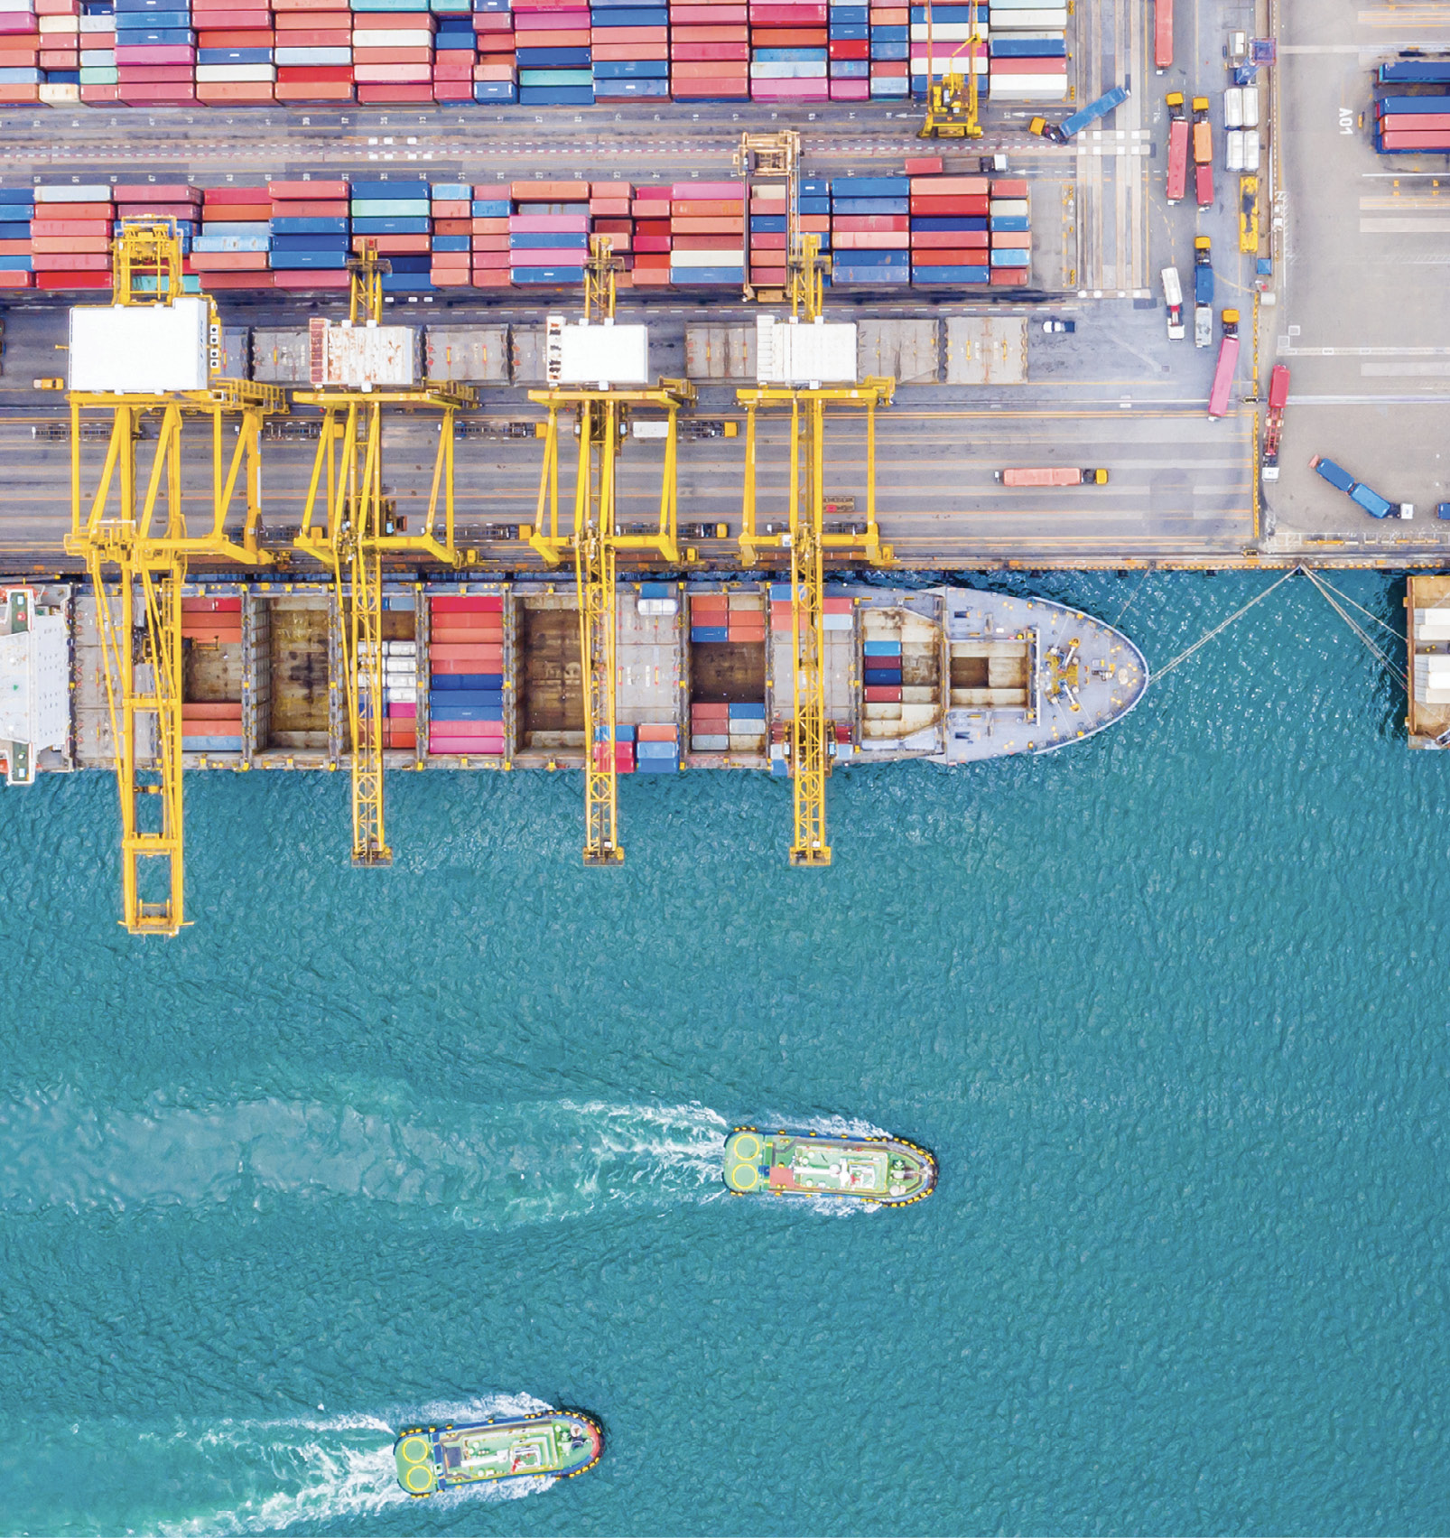
God tilretteleggjing for levering av avfall frå skip i hamn er viktig for å forebyggje ulovleg dumping av avfall i havet. Foto: Adobe Stock
Statsforvaltaren er ansvarleg for å følgje opp krava som rettar seg mot hamnene. Det er behov for å styrkje Statsforvaltarens kapasitet for å kunne følgje opp krava til hamnene om å ha avfallsplanar i forureiningsforskrifta.
EUs skipsavfallsdirektiv opnar no opp for at hamner skal kunne verte fritatt frå kravet om godkjend avfallsplan. Det spesifiserer at små, ikkje-kommersielle hamner med sjeldan eller begrensa trafikk berre frå fritidsfartøy kan få fritak for kravet om avfallsplan dersom dei er omfatta kommunal avfallshandtering. Dette er eit unntak Noreg arbeida for i lys av våre erfaringar med direktivet kor krav om avfallsplan i slike tilfelle ikkje har vore vurdert som eit miljømessig formålstenleg krav.
Skip som anløper norske hamner, må betale eit avfallsgebyr, anten ved kvart anløp eller som eit sesong- eller årsgebyr. Beløpet er det same uavhengig av om skipet leverer avfall eller ikkje. Ordninga, som gjerne blir omtalt som vederlagsfri levering av avfall, eller ein «No Special Fee»-ordning, skal stimulere til levering i hamn og førebyggje ulovleg dumping i sjø. I dag er fiskefartøy og fritidsfartøy unnatekne frå eit slikt generelt gebyr. Derimot må dei i mange hamner betale når dei faktisk leverer avfall, og då basert på mengda avfall.
Ordninga Fishing For Litter (FFL) vart i 2016–2017 innført som ei prøveordning i Noreg. Dei fiskefartøya som får delta, får levere oppfiska marint avfall gratis i utvalde hamner langs kysten. Ordninga vart innført som ei toårig prøveordning i 2016–2017 i regi av Miljødirektoratet, og er sidan vidareført på årleg basis via tilskotsordninga til tiltak mot marin forsøpling. I 2021 er det elleve hamner som deltek i ordninga. Administrasjonskostnadene ved drifta av FFL ligg i snitt på rundt 70 000 kroner per hamn, men varierer ein god del. FFL omfattar òg ein kunnskapsdel som tar for seg sortering og detaljregistrering av typar og mengder avfall, samanstilling av rapportar om denne informasjonen og utprøving av ombruks-/resirkuleringsmoglegheiter for avfallet. Miljødirektoratet har foreslått at FFL bør bli fasa over i det reviderte skipsavfallsdirektivet Noreg er pålagt å innføre.
I det reviderte skipsavfallsdirektivet blir det foreslått at fiskefartøy òg blir inkludert i ordninga med eit generelt avfallsgebyr, der prisen er den same uansett om ein leverer avfall eller ikkje. Gebyret vil for alle skip og fartøy gå til både drift av mottaksordningar i hamn og behandling av avfallet, inkludert behandling av oppfiska avfall. Inkludering av oppfiska avfall i det generelle avfallsgebyret skal sikre at fiskefartøya får lokale hamner der dei kan levere avfallet, og at det blir mindre variasjonar mellom hamnene når det gjeld mottaksmoglegheiter og kostnader.
Produsentansvarsordningar for fiskeri og akvakultur som skal innførast frå 2025, kan òg bl.a. bidra til å finansiere handtering av avfall.
EUs reviderte skipsavfallsdirektiv medfører behov for betre tilsyn med skip i Noreg. Det er Sjøfartsdirektoratet som er ansvarleg for tilsyn med skip.
Regjeringa vil
- innføre ordningar for utvida produsentansvar for fiskeri- og akvakulturutstyr som inneheld plast
- innføre krav om rapportering av tapt fiskereiskap, òg for fritidsfiskarar
- gjennomføre EUs reviderte skipsavfallsdirektiv og innføre eit generelt avfallsgebyr òg for fiskefartøy
- styrkje kapasiteten til statsforvaltarane for å følgje opp krava til hamnene om å ha avfallsplanar
- styrkje tilsyn med skip i Noreg for å følgje opp det reviderte skipsavfallsdirektivet
- vidareføre støtte til oppfølging av IMOs handlingsplan gjennom GloLitter Partnerships, oppretta av IMO i samarbeid med Noreg og FAO
- følgje opp prioriterte tiltak under handlingsplanen mot plastforureining frå skip under IMO, både nasjonalt og internasjonalt, under dette krav om rapportering av tapte fiskereiskapar til IMO
- framleis vere ein pådrivar og bidragsytar i globalt kunnskapsarbeid om sjøbaserte kjelder til marin forsøpling og mikroplast
- halde fram med å stimulere til globalt tverrsektorielt samarbeid på området, under dette mellom dei ulike FN-organisasjonane på miljø (UNEP), skip (IMO) og fiskeri og akvakultur (FAO) og gjennom det globale partnarskapet mot marin forsøpling (GPML)
- arbeide for at ein global avtale mot plastforsøpling og plastforureining òg omfattar sjøbaserte kjelder
- støtte internasjonalt samarbeid under Global Ghost Gear Initiative (GGGI) for førebygging av tap av fiskereiskap og skadar som følgje av dette
- styrkje arktisk og norsk-russisk samarbeid mot marin forsøpling frå skip, under dette tapte fiskereiskapar
- setje marin forsøpling og mikroplast i fokus under tilsyn med akvakulturanlegg
- rydde opp i og fjerne fleire forlatne blåskjelanlegg og delar av slike i perioden 2021–2023
- følgje opp andre tiltak lagt fram i Fiskeridirektoratets handlingsplan frå mars 2021 om marin forsøpling frå yrkesfiske, fritidsfiske og akvakultur

Mikroplast
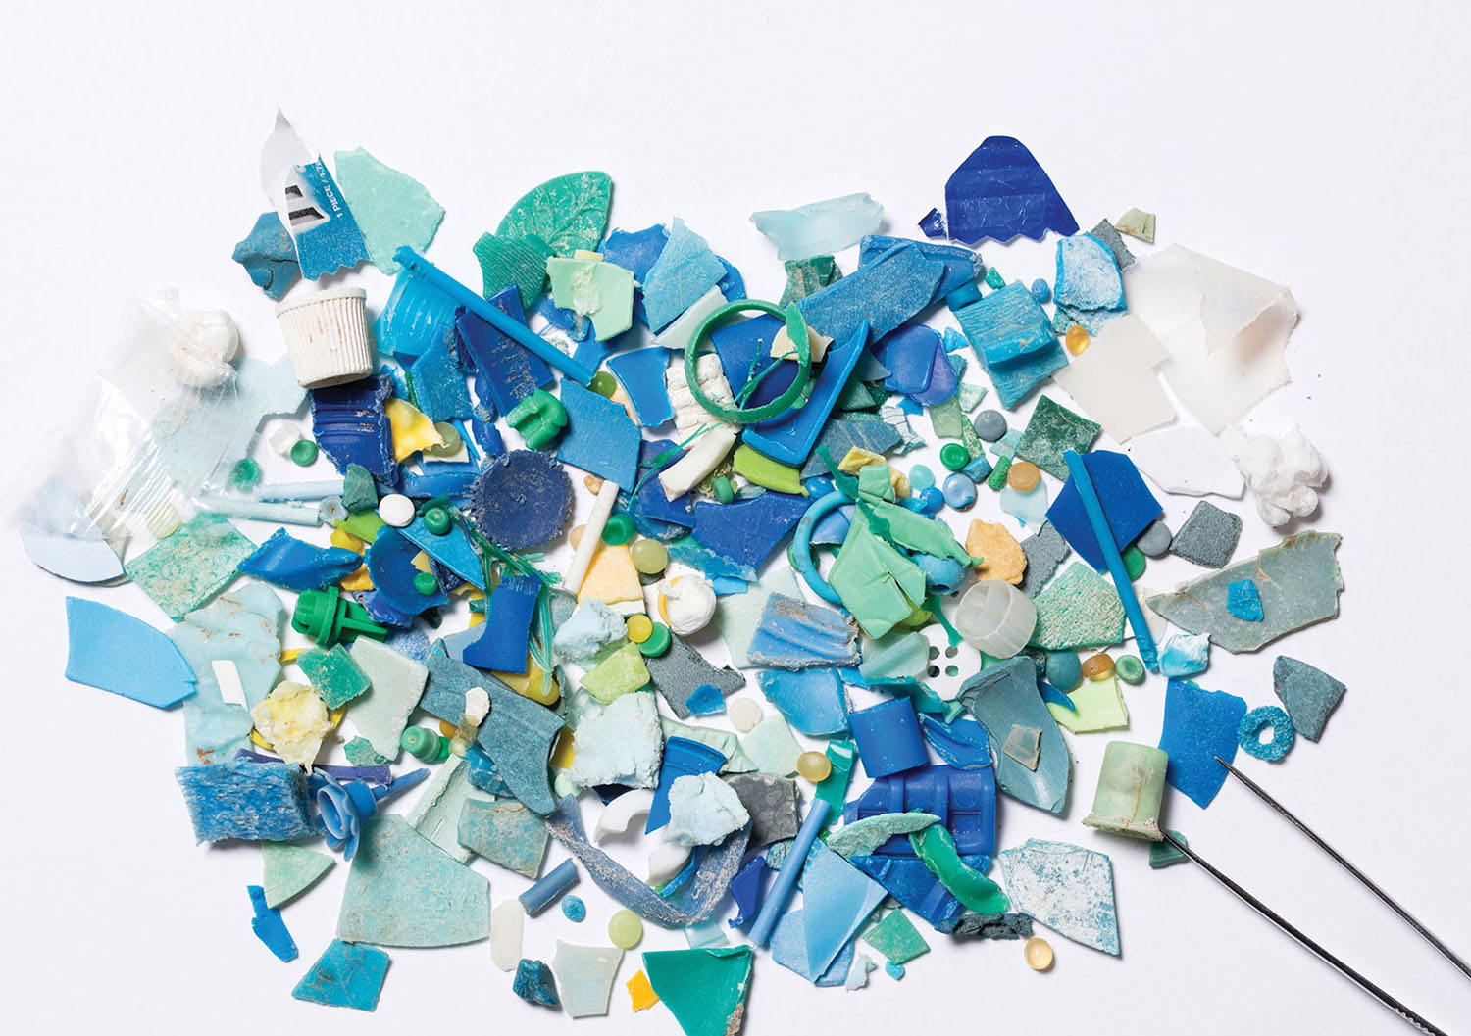
Mikroplast er ei ny global utfordring og ei betydeleg kjelde til forureining. Spreiing av mikroplast utgjer ei grenseoverskridande utfordring og tiltak krev internasjonalt samarbeid, ny kunnskap og meir datainnsamling for å informere politikkutviklinga. Foto: Adobe Stock
Omgrepet «mikroplast» har ikkje ein eintydig definisjon, men blir ofte brukt om plastbitar som er mindre enn 5 millimeter. Det som blir omtalt som «mikroplast», består av ei svært heterogen blanding av partiklar som varierer i storleik, form, farge, spesifikk tettleik og kjemisk samansetning av polymerar og tilsetningsstoff som mjukgjerare, stabilisatorar, fargar, biocidar og flammehemmarar. Mikroplast kan vere tilsett i ulike produkt som t.d. kosmetikk og måling, men kan òg dannast ved at større plastbitar blir fragmenterte til mindre bitar som eit resultat av bruk og slitasje, UV-strålar, vêr og vind. Mikroplast kan igjen brytast ned til nanoplastpartiklar. Desse kan kanskje vere endå meir skadelege. På sikt vil det derfor vere behov for studiar som skil mellom dei ulike materiala, storleikane og partikkeltypane til mikroplast.
Mikroplast vart i 2016 løfta fram av FNs miljøforsamling som ei ny global utfordring som utgjer ei betydeleg kjelde til forureining. Spreiing av mikroplast utgjer òg ei grenseoverskridande utfordring og krev internasjonalt samarbeid, ny kunnskap og meir datainnsamling for å informere politikkutviklinga. Per i dag finst det ingen globale miljøavtalar som regulerer mikroplast. Noreg arbeider for at ein ny global avtale mot plastforsøpling og plastforureining òg skal omfatte mikroplast. Samarbeid om tiltak mot mikroplast vil òg bli omfatta av aktivitetar under det nye nordiske initiativet «Norden som motor i arbeidet mot marin forsøpling» i perioden 2021–2024.
Våren 2020 leverte Miljødirektoratet ei oppdatert tiltaks- og verkemiddelvurdering mot mikroplast, saman med eit oppdatert kunnskapsgrunnlag. På oppdrag frå Miljødirektoratet har Mepex og NIVA nyleg laga nye anslag over nasjonale utslepp av mikroplast. Framleis er dekkslitasje, vegstøv og gummigranulat frå kunstgrasbanar dei største landbaserte kjeldene til spreiing av mikroplast, følgd av målingsslitasje, vask av syntetiske tekstilar, produkt som er tilsette mikroplast, tap av plastpellets, og avfallshandtering. Dei berekna estimata blir vurderte å vere relativt gode for dekkslitasje, som utgjer den største kjelda, men det er elles svært stor uvisse for dei fleste kjeldene når ein bereknar desse som nasjonale anslag. Totalt er dei årlege utsleppa frå mikroplast frå landbaserte kjelder i Noreg no anslått til 19 000 tonn eller 3,5 kg per person.
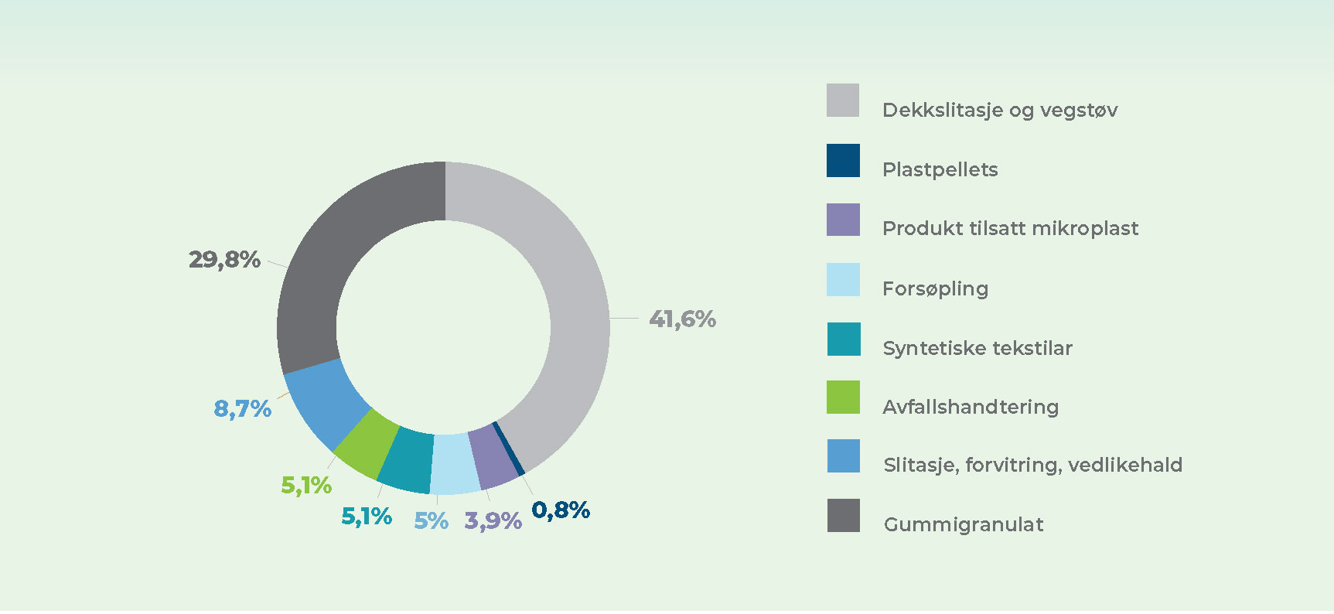
Mikroplastutslepp frå landbaserte kjelder i Noreg. Henta frå Miljøstatus.no
Rapporten frå NIVA gir informasjon om samansetninga og mengda av plasten som blir sleppt ut i det marine miljøet frå sjøbaserte kjelder. Han tek òg for seg distribusjonsvegar, endestasjonar og nedbryting av mikroplast. Vi har lite informasjon om mengda mikroplast som blir sleppt ut i havet frå sjøbaserte kjelder, og kvaliteten på dataa for kjeldene blir rekna som middels eller låg. Det er identifisert fleire kunnskapshol og data som bør komme på plass for å kunne betre utrekningsgrunnlaget for sjøbaserte kjelder i framtida.
Fleire sjøbaserte kjelder til mikroplast er relevante for det norske havmiljøet. Desse inkluderer bl.a. sjøfart, hamner og verft, fiskeri, havbruk og olje- og gassverksemd. Utsleppa frå desse kjeldene kan bestå av slitasje på plastprodukt, plastutstyr og måling, og utslepp i samband med vedlikehald eller opphogging av offshore-konstruksjonar.
Kjeldene til informasjon er få og upålitelege. Sjølv om kunnskapen om mikroplast har blitt betrakteleg styrkt dei siste åra, er det framleis vesentlege kunnskapshol med omsyn til kjelder, spreiing, opptak i ulike organismar og effektar. Vi har framleis ikkje full forståing for korleis mikroplast blir transportert, og kvar det endar. På lang sikt reknar ein med at ein stor del av mikroplasten vil ende i det marine miljøet, der det vil søkke til botnen og ende i sediment. Mikroplast er funnen i alle havområde, frå dei mest folkerike kystområda til avsidesliggjande område i Arktis og Antarktis. Ein nordisk rapport om førekomst av blåskjel og muslingartar på 100 ulike stader i Norden viser at muslingartar nær urbane område har høg førekomst av mikroplast. Fragment av mikroplast utgjer 87 prosent av dei rapporterte funna, og 13 prosent er mikrofiber. Spesielt i Oslofjorden vart det dokumentert ein høg førekomst av mikroplast i muslingartar.
Avløpsreinseanlegg er òg ein spreiingsveg for mikroplast. Undersøkingar viser at det største avløpsreinseanlegget i Noreg kvar time får inn over éin milliard ørsmå plastbitar. Sjølv om dei mest avanserte reinseanlegga kan halde tilbake mellom 87 og 97 prosent av dei større mikroplastpartiklane, vil det kvar time bli sleppt ut fleire millionar mikroplastpartiklar med avløpsvatnet. Mikroplasten som blir reinsa ut, hamner bl.a. i avløpsslammet. Fordi avløpsslam blir brukt på grøntareal i Noreg, vil derfor noko av mikroplasten som blir reinsa ut, likevel kunne bli spreidd i naturen. Kva typar mikroplast som finst i slammet, vil bl.a. vere avhengig av kjeldene til avløpsvatnet, reinseteknologiar ved anlegget, variasjonar i nedbør og mengda av overvatn.
Trass i meir avgrensa data viser desse målingane at både ferskvatn og landbaserte økosystem er viktige mottakarar og reservoar for mikroplast. Nokre studiar har òg sett nærmare på transport gjennom luft, som kan vere ein viktig transportveg bl.a. for tekstilfibrar og dekkstøv.
Det kan vere krevjande å finne gode tiltak og reguleringar som forhindrar utslepp av mikroplast når utsleppa oppstår gjennom slitasje på eit produkt, t.d. bildekk som blir slitt ved bruk. Både forbod mot særskilde produkt og førebyggjande tiltak i design- eller produksjonsfasen til produktet bør utviklast på EU/EØS-nivå. Plastutfordringa har òg understreka global skeivfordeling, og derfor er ein global deling av systemløysingar og heilskapstenking viktig.
Mikroplast er tungt nedbrytbart og hopar seg opp i miljøet. Stadig fleire vitskaplege publikasjonar indikerer at utslepp av mikroplast kan føre til irreversible skadar på økosystema. Sidan partiklane er svært små, kan dei lett bli tekne opp i organismar og i næringskjeda. Mikroplast kan òg spreie miljø- og helseskadelege stoff, både fordi plastpartiklar i seg sjølv kan ha skadeverknader, innehalde skadelege stoffar tilsett under produksjon og fordi miljøgifter kan feste seg til overflata av mikroplast. Mikroorganismar kan òg transporterast med plast til stader der dei ikkje høyrer til. Plasten kan danna biofilmar og lette spreiing av bl.a. antibiotikaresistens. Spreiing av mikroplast kan derfor verke som ein vektor og som «hot spot» for spreiing av miljøgifter, sjukdomsframkallande mikroorganismar og framande arter. Mikroplasten si rolle i utvikling av antibiotikaresistens i det marine miljø er noko ein framleis veit veldig lite om.
Dei siste åra er det produsert fleire samanstillingar av tilgjengeleg kunnskap om effektar av mikroplast. Felles for desse studiane er at dei ofte framhevar ein mangel på kvalitative data, spesielt på opptak i menneske. Datagrunnlaget for effektar er førebels tynt, og kvaliteten på mange av dei vitskaplege studiane er ikkje tilstrekkeleg god til at dei kan brukast til å vurdere kva risiko mikroplast utgjer for miljøet og menneske si helse. Folkehelseinstituttet vurderte i 2018 at dei svært låge nivåa av mikroplast i norsk drikkevatn tilsa at risikoen knytt til førekomst av mikroplast i drikkevatn i Noreg er minimal. Samstundes peikar Verdshelseorganisasjonen på at sjølv om mengda mikroplast i drikkevatnet i verda i dag truleg er låg, vil plast i løpet av eit hundreår utgjere ein stor fare for økosystema i havet, dersom plast held fram med å forureine miljøet i same grad som i dag. Dette vil igjen gjere menneske meir utsette. I tillegg har desse studiane ikkje inkludert analysar av veldig små plastpartiklar, og dei publikasjonane som undersøkjer førekomst av mikroplast nyttar ulike metodar, noko som gjer det vanskeleg å samanlikne resultata. Når partiklar av liten storleik har blitt analysert, fann ein plast i både fiskefilet og i fiskelever. Størstedelen av partiklane i vev var under 0,05 mm. Metodeutvikling bør derfor prioriterast, særleg for små mikroplastpartiklar. Dette vil gje ein betre oppfatning av kor mykje mikroplast som finns i bl.a. næringsmiddel og kva risiko som knytast til dette.

Kunstgrasbanar
Gummigranulat frå kunstgrasbanar er i Miljødirektoratets tiltaksvurdering om mikroplast frå 2016 identifisert til å vere den nest største kjelda til utslepp av mikroplast i Noreg, og ei oppdatert kartlegging frå 2020 stadfestar dette. Desse banane består av syntetiske grasmatter som blir tilsette små gummigranulat som kjem frå attvinning av bildekk.
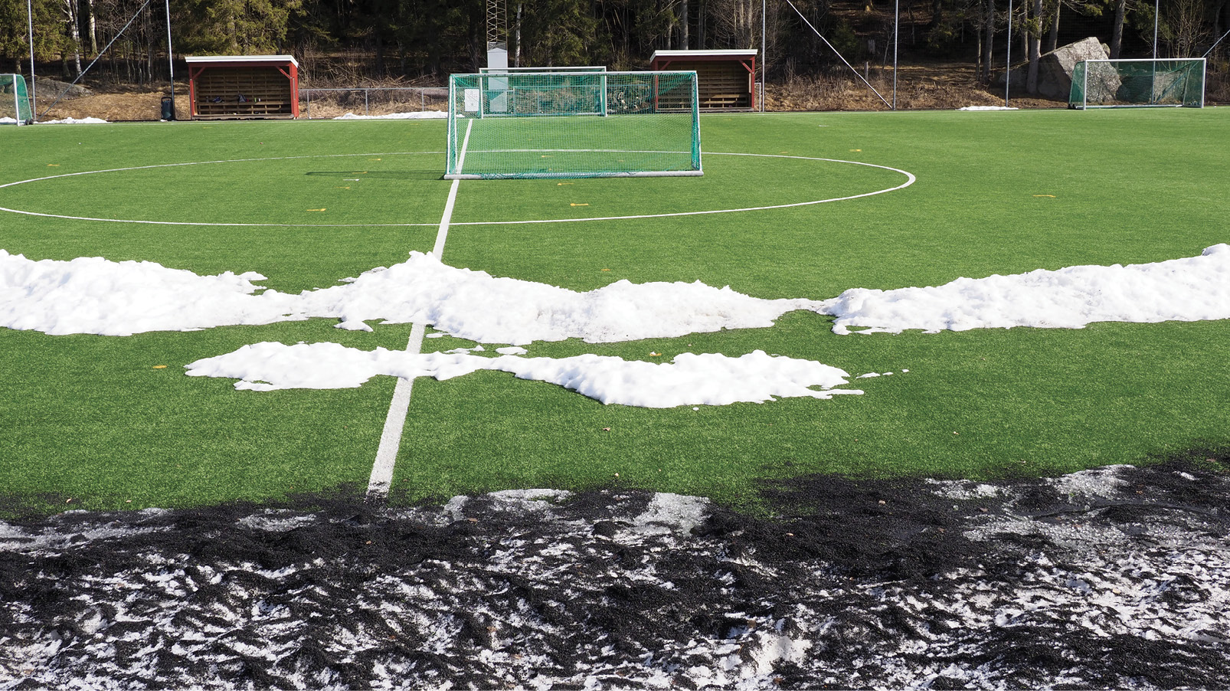
Gummigranulat på kunstgrasbane. Haraløkka idrettsanlegg på Bøler i Oslo. Foto: NTB, Espen Bratlie
Dette eignar seg godt til underlag på idrettsbanar sidan det held underlaget mjukt, samstundes som det toler frost. Mikroplast blir spreidd frå banane både via spelarane når dei forlèt banen, og gjennom snørydding og avrenning frå banen.
Det er om lag 1700 kunstgrasbanar i Noreg, og Miljødirektoratet har anslått at det kvart år hamnar mellom 1500 og 3000 tonn gummigranulat på avvegar frå desse.
Regjeringa fastsette i mars 2021 krav til utforming og drift av idrettsbanar, der det blir brukt plasthaldig, laust fyllmateriale. Forskrifta trer i kraft 1. juli 2021. Når alle tiltaka i forskrifta blir gjennomførte, vil det kunne redusere tilførslene av mikroplast frå kunstgrasbanar til naturen med 90 prosent.
Det europeiske kjemikaliebyrået ECHA foreslo i 2019 restriksjonar eller forbod mot tilsett mikroplast i ei rekkje produkt under kjemikalieregelverket REACH, inkludert gummigranulat brukt på kunstgrasbanar. Endeleg forslag frå ECHA er våren 2021 sendt over til EU-kommisjonen. Det blir skissert to alternative løysingar i forslaget frå ECHA. Den første er at det i restriksjonsforslaget ligg inne ein overgangsperiode på seks år dersom det blir vedteke eit forbod mot gummigranulat i kunstgrasbanar. Dersom EU endar opp med å vedta den andre løysinga, som inneber risikoreduserande tiltak og liknar meir på den nasjonale forskrifta vår, blir overgangsperioden på tre år. Det er forventa at nytt regelverk under REACH blir vedteke i EU i 2021/22. Regjeringa følgjer saka tett.
Sjølv om det kan komme eit forbod mot gummigranulat på lengre sikt, meiner regjeringa det har vore viktig å ta grep allereie no. Dette vil òg kunne bidra til innovasjon og utvikling av nye underlagsmateriale.

Måling
Måling utgjer ei kjelde til mikroplast ved at utandørsmåling flassar av, og at målingsrestar blir spylte av og endar i avløpsvatnet eller blir dumpa i naturen. Mikroplastutsleppet frå måling frå landbaserte kjelder er på omtrent 800 tonn kvart år. Miljødirektoratet reknar òg med at det er eit betydeleg utslepp av måling frå sjøbaserte kjelder. Dette kan t.d. komme frå båtmåling, botnstoff og slitasje på måling frå offshore-konstruksjonar. Førebels finst det ikkje tal for kor store desse utsleppa er.
Ved båtpuss og ved generell slitasje på fritidsbåtar blir mikroplast frå måling på skroget ei kjelde til utslepp. Det er uvisse knytt til mengdene av mikroplast som blir sleppte ut frå fritidsbåtar, men det er berekna at det årleg blir sleppt ut om lag 58 tonn mikroplast i sjøen mens båtane ligg på vatnet, og 88 tonn på land i samband med vedlikehald og båtvask. Utslepp som følgje av vedlikehald av fritidsbåtar er i liten grad regulerte i dag, samanlikna med liknande typar utslepp frå skipsverft og notvaskeri. Miljødirektoratet har gjort ei førebels vurdering av moglege tiltak og verkemiddel for å redusere utslepp av forureining frå småbåthamner i Noreg, men det er framleis behov for meir kunnskap om omfanget av utsleppet og formålstenlege reguleringar. I 2021 vil derfor Miljødirektoratet få på plass meir oppdatert informasjon om aktive utslepp av mikroplast og helse- og miljøfarlege stoff til omgivnadene ved større småbåthamner i Noreg.

Mikroplast tilsett i produkt
Mikroplast kan òg vere tilsett i produkt brukt i olje- og gass-sektoren, i vaskemiddel, konstruksjonsmateriale, vedlikehaldsprodukt, medisinar, kosttilskot, kroppspleieprodukt og produkt brukt i hagen og i landbruket. I Europa blir den største kjelda til tilsett mikroplast anteken å vere gjødsel og plantevernmiddel som er kapsla inn i plast. I Noreg blir polymerforsterka gjødsel vurdert å vere ei viktig kjelde frå landbruket.
Som vist til over har det europeiske kjemikaliebyrået ECHA foreslått eit omfattande forbod mot tilsetjing av mikroplast i ei rekkje produkt. Det er òg foreslått merkekrav på produkt for å redusere utslepp eller informere om at restar av produktet kan utgjere ei kjelde til utslepp av mikroplast. Det blir òg vurdert å innføre rapporteringskrav for å sikre betre informasjon og med det få meir kunnskap og betre risikoanalyse framover. Forbodet vil gjelde i Noreg gjennom EØS-avtalen, og vil ha innverknad på ei rekkje ulike produkt og bruksområde i industriell og privat bruk. Det er estimert at eit slikt forbod vil redusere mengda av mikroplast som blir sleppt ut i miljøet i Europa med 500 000 tonn over 20 år.
Forslaget er sendt over til EU-kommisjonen og blir forventa vedteke i 2021/2022. Forbodet vil gjerast gjeldande på ulike tidspunkt for ulike bruksområde, avhengig av overgangsperiodane som er foreslått. Dette blir gjort for å gi bransjen tid til å ta i bruk eigna alternativ.

Andre kjelder til mikroplastutslepp
Dekkslitasje er omtalt i kap. 8 om plastforureining i transportsektoren, mens plastforureining frå tekstilar er omtalt i kap. 5. Mikroplast som oppstår frå nedbryting av plastforsøpling, utgjer òg ei kjelde til spreiing i miljøet. Sjå nærmare omtale av dette i kap. 12.
Sidan 2016 har Miljødirektoratet jobba med å få mikroplast inn som ein del av vurderingane operatørane og kjemikalieleverandørane gjer i samband med arbeidet med å byte ut kjemikaliar i offshoreverksemda. Noreg har òg foreslått at dette blir eit tema under ny strategi til OSPAR.
EU har varsla at dei òg vil arbeide aktivt med tiltak for å redusere utslepp av mikroplast frå slitasje og bruk og frå andre kjelder til sekundær mikroplast. Dei vurderer ei rekkje ulike tiltak, som merking, standardisering, sertifisering og regulatoriske grep for å redusere utslepp fra spesielt nemnde kjelder som tekstilar, dekk og plastpellets. Mikroplast er òg nemnd som tema under arbeidet som no går føre seg med revidering av avløpsdirektivet og evaluering av slamdirektivet. Regjeringa vil at Noreg skal vere ein pådrivar for dette arbeidet inn mot EU og bidra med kunnskap til desse prosessane.
Når miljøstyresmaktene gir oppdaterte utsleppsløyve, bruker dei moglegheitene som ligg i eksisterande regelverk til å setje relevante vilkår for utslepp av mikroplast til jord, luft, ferskvatn og det marine miljøet. Ved tilsyn følgjer styresmaktene opp at verksemder har gode rutinar for handtering, lagring og oppsamling av søl, slik at dei førebyggjer utslepp av plastpellets. Miljødirektoratet sørgjer òg for at relevant informasjon om verkemiddel og tiltak er tilgjengeleg for kommunar og statsforvaltaren.
Vidare er det viktigaste å redusere utslepp av mikroplast ved kjelda. Noreg slepp mykje mikroplast ut til sjøen som følgje av at det framleis skjer utslepp frå avløpsvatn langs kysten frå Lindenes og nordover.
Regulering av påslepp
Kommunen er forureiningsstyresmakt for påslepp til offentleg avløpsnett, og kan stille krav for å sikre at krav i forskrift og utsleppløyving til avløpsanlegg vert overhaldt, av omsyn til drift av avløpsanlegg og at desse og tilhøyrande infrastruktur ikkje tar skade. Kommunar kan òg stelle påsleppskrav av hensyn til behandling og bruk av avløpsslam. Kva påsleppskrav kommunar kan stille til verksemder avhenger derfor i stor grad av kva krav regelverk eller utsleppsløyve stiller til utslepp av avløpsvatn og bruk av avløpsslam. I Landbruksdirektoratets, Miljødirektoratets og Mattilsynets forslag til revidert gjødselvareforskrift vert det foreslått grenseverdiar for maksimalt innehald av ureinheitar som bl.a. plast i materiale som ønskes brukt. Før ein har etablert grenseverdiar og standardiserte målemetodar for mikroplast i slam har kommunane avgrensa grunnlag for å stille krav til innhald av mikroplast i avløpsvatn for påslepp til kommunalt avløpsnet. Vidare har EU-kommisjonens arbeid med å revidere avløpsdirektivet ein målsetjing om å redusere utslepp av bl.a. mikroplast.

Arbeidet til miljøforvaltninga med biofilmberarar
Biofilmberarar er små «reinsehjul» i plast som blir tilsett reinseanlegg for å auke talet på mikroorganismar som reinsar avløpsvatn. Klima- og miljødepartementet har gitt Miljødirektoratet i oppdrag å følgje opp tiltak for å sikre at biofilmberarar ikkje kjem på avvegar. Det blir frå tid til anna rapportert om utslepp av biofilmberarar frå reinseanlegg, anten pga. uhell eller spesielle driftssituasjonar som stor tilrenning og ekstremvêrhendingar. Miljøstyresmaktene har følgt opp med informasjon til statsforvaltaren og til Norsk Vann, og med dialogmøte. Det er òg i ny mal for utsleppsløyve krav om at det ved bruk av biofilmberarar må stillast krav til at desse ikkje blir spreidde til miljøet. Miljødirektoratet har òg utvikla informasjonsmateriale som er tilgjengeleg for verksemder, som grunnlag for vurdering av tiltak. Eit nordisk samarbeid om biofilter blir òg vurdert.
Ei anna kjelde til spreiing av mikroplast er plastråstoff i form av pellets, flak eller pulver som kan komme på avvegar under pakking, lagring og transport. Når det gjeld plastpellets, er det i Noreg avdekt avvik rundt lagring av plastavfall utandørs utan forsvarleg sikring. Under OSPARs handlingsplan mot marin forsøpling er moglege tiltak og kostnader for førebygging og opprydding greidde ut. På denne bakgrunnen er det utarbeidd retningslinjer mot utslepp av plastpellets. Nye tal frå Mepex bereknar dette til å utgjere ei kjelde som er relativt liten i Noreg, men som kan ha store miljøkonsekvensar og er krevjande å rydde opp. Derfor er tiltak for å førebyggje utslepp av plastpellets viktig.
Operation Clean Sweep
Operation Clean Sweep er det felles initiativet i industrien for å skape større merksemd om og tiltak mot utslepp av pellets. Råvareprodusentane i USA starta dette initiativet for over 20 år sidan, men har no slått det saman med tilsvarande europeiske initiativ. Formålet er å unngå og avgrense utslepp av pellets frå anlegga til råvareprodusentane, plasttilarbeidande industri, plastattvinnarar og transportørar, og ein fokuserer no på å løfte fram risikoanalysar på tvers av heile verdikjeda.
Regjeringa vil
- følgje opp nye krav til kunstgrasbanar i forureiningsforskrifta
- påverke og regulere bruken av mikroplast tilsett i ulike produkt, i tråd med kommande EU/EØS-regelverk
- ta ei aktiv rolle i å bidra til kunnskap og vere ein pådrivar inn mot EU i arbeidet med nye tiltak mot sekundær mikroplast
- følgje opp samarbeid om tiltak for reduksjon av utslepp av plastpellets, under initiativet «Norden som motor i arbeidet mot marin forsøpling», i perioden 2021–2024
- arbeide for at ein global avtale mot plastforsøpling og plastforureining òg omfattar spreiing av mikroplast
- vurdere behovet for å regulere drifta ved småbåthamner, slippar og opplagsplassar som vedlikeheld mange fritidsbåtar
- vurdere aktuelle tiltak nasjonalt og internasjonalt for å følgje opp retningslinjer under OSPAR mot utslepp av plastpellets
- følgje opp EU-kommisjonens arbeid med ulike tiltak retta mot andre kjelder til sekundær mikroplast
- følgje tett med på EUs arbeid og tiltak mot spreiing av plastpellets
- arbeide for å redusere kunnskapshola ved både å styrkje og dele kunnskapen om kjelder, spreiing og effektar av mikroplast nasjonalt og globalt
- følgje opp verksemder som slepp ut mikroplast, gjennom kravstilling, tilsyn og rettleiing

Akutt forureining, beredskap og klimatilpassing
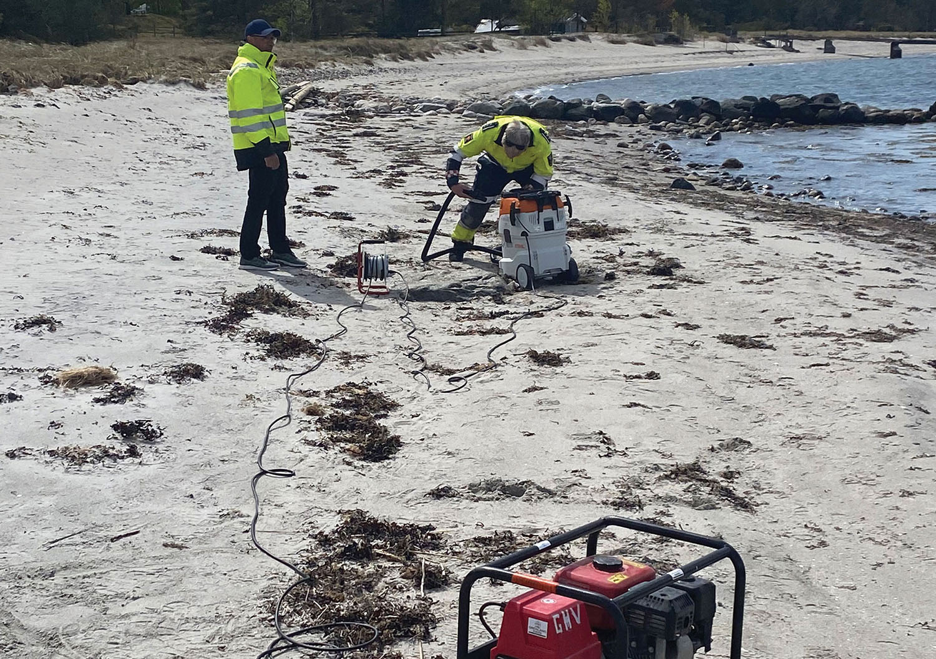
Natt til 23. februar 2020 kom skipet M/V Trans Carrier opp i kraftig uvêr på veg frå Rotterdam til Tananger i Noreg. Noko av lasten forskyvde seg, og det vart slått hol på ein konteinar som inneheldt plastpellets. Rundt 13,2 tonn plastpellets lak ut i havet og store mengder vart skylt opp på strender langs Oslofjorden. Foto: Kystverket
Forureiningslova har eit eige kapittel som regulerer korleis private, kommunane og staten skal handtere akutt forureining og fare for akutt forureining. Med akutt forureining meiner ein forureining av betydning, som hender plutseleg, og som ikkje er tillaten i eller i medhald av forureiningslova.
Den som driv verksemd som kan føre til akutt forureining, har plikt til å etablere beredskap mot akutt forureining som kan oppstå frå eiga verksemd. Kommunen skal ha beredskap mot mindre tilfelle av akutt forureining som kan medføre skadeverknader innan kommunen, og som ikkje blir dekte av privat beredskap. Alle kommunane i landet deltek i interkommunalt samarbeid gjennom interkommunale utval mot akutt forureining (IUA). Staten skal sørgje for beredskap mot større tilfelle av akutt forureining som ikkje er dekte av kommunal eller privat beredskap. Kystverket har ansvar for den statlege beredskapen mot akutt forureining og skal koordinere statleg, kommunal og privat beredskap i eit nasjonalt beredskapssystem. Dette omfattar all akutt forureining, både til sjøs, i vatn og på land, inkludert akutt plastforureining. Kystverkets beredskap skal primært forhindre eller redusere skade på miljøet. Beredskapen mot akutt forureining blir dimensjonert etter miljørisiko- og beredskapsanalysar.
Ved akutt forureining har ansvarleg forureinar plikt til å setje i verk tiltak for å hindre eller avgrense skadar og ulemper. Dersom den ansvarlege ikkje set i verk tiltak, eller tiltaka ikkje er tilstrekkelege, skal kommunen søkje å handtere ulykka. Aksjonsplikta til kommunen omfattar alle utslepp i kommunen som ikkje blir handterte av ansvarleg forureinar. Private verksemder har, etter pålegg, plikt til å hjelpe til ved kommunale aksjonar. Andre kommunar og Kystverket kan òg hjelpe til under kommunale aksjonar. Ved større hendingar eller fare for større hendingar kan Kystverket vedta at staten skal leie handteringa av hendinga eller delar av hendinga. Private verksemder og kommunane har bistandsplikt til staten dersom det blir sett i verk ein statleg aksjon.
Våren 2020 vart det oppdaga store mengder plastpellets på strender langs Oslofjorden i Noreg. Det viste seg at rundt 13,2 tonn plastpellets hadde leke ut frå ein skadd konteinar om bord i eit lasteskip i Nordsjøen. Plastpellets vart funnen mange stader langs Skagerrakkysten, òg i Sverige. Det gjekk tid før dei store mengdene pellets vart kopla til skipet som var kjelda. Etter avklaring av at dette utsleppet var å sjå på som akutt forureining, sette Kystverket i verk ein statleg aksjon, og kjelda til utsleppet vart identifisert til skipet. Reiarlaget tok på seg ansvaret og finansierte ein oppryddingsaksjon som Oslofjordens Friluftsråd koordinerte under leiing av Kystverket. Mange frivillige bidrog. Opprydding av mikroplast er svært krevjande, og det er anslått at rundt ni tonn er igjen i miljøet. Ein del blir framleis spreidd fram og tilbake med havstraumar mellom kystområde og strender i landa langs Skagerrak og Nordsjøen.
Ulykka har gitt viktige erfaringar og ført til ei bevisstgjering om akutt plastforureining som risiko i Noreg og Norden. Saka medførte òg ei bevisstgjering om ansvaret og beredskapen til Kystverket og kommunane, og om varslingsrutinar i slike saker i Noreg.
Noreg har, som ein del av initiativet «Norden som motor i arbeidet mot marin forsøpling» for perioden 2021–2024, teke initiativ til eit samarbeid om akutt plastforureining. Aktuelle aktivitetar er styrkt kunnskap, erfaringsutveksling og kontaktnett mellom landa, både på organisasjonsnivå og styresmaktsnivå, om førebygging, beredskap og opprydding. Utslepp av plastpellets vil vere ein sentral del av prosjektet i den første fasen, både for Nordsjøen, Skagerrak og Austersjøen.
Både OSPAR-retningslinjene, det nordiske prosjektet og relevant arbeid i IMO og EU kan vere aktuelt for ytterlegare oppfølging, både nasjonalt og gjennom internasjonalt samarbeid.
Meir ekstrem nedbør, vind og flaum kan bidra til spreiing av plast og mikroplast, bl.a. gjennom direkte tap av gjenstandar, utvasking frå grunnen og deponi, overvatn, overløp i avløpsanlegg og nedbryting av infrastruktur, med vidare. Meir ekstreme vêrforhold kan òg gi større risiko for tap av bl.a. fiskereiskap, delar av akvakulturanlegg og skipslast. Mange tiltak for å redusere skadar som følgje av klimaendringar vil òg kunne bidra til å redusere den auka risikoen for akutt plastforureining.
I Meld. St. 20 (2019–2020) Helhetlige forvaltningsplaner for de norske havområdene er det slått fast at risikoen for skade på miljøet og dei levande marine ressursane som følgje av akutt forureining skal haldast på eit lågt nivå, og at han kontinuerleg skal søkjast redusert ytterlegare. Vidare er det slått fast at det høge tryggingsnivået i sjøtransporten skal haldast oppe og styrkjast. Den statlege beredskapen mot akutt forureining skal vere tilpassa og dimensjonert ut frå den til kvar tid gjeldande miljørisikoen.
Reduksjon av isdekke i arktiske farvatn er forventa å føre til større trafikk av fartøy langs kysten. Både den auka trafikken og ekstremvêr som følgje av klimaendringar kan føre til større risiko for ulykker som medfører akutt forureining, medrekna plastforureining.
FNs miljøforsamling vedtok etter forslag frå Noreg i 2016 at marin forsøpling og mikroplast bør takast omsyn til i nasjonale planar for klimatilpassing. Det er viktig at Noreg følgjer opp dette i relevante nasjonale, regionale og kommunale planar og tiltak. Kommunane er etter plan- og bygningslova ansvarlege for at naturfarar blir vurderte og tekne tilstrekkeleg omsyn til i samfunns- og arealplanlegging og byggjesaksbehandling. Klimatilpassing skal vere ein integrert del av ansvarsområda til kommunen. Kommunen må vurdere kva konsekvensar klimaet både i dag og i framtida kan få, og dette omsynet må bli vurdert på lik linje med andre omsyn som kommunen tek i planlegginga. Kommunane har krav om å utarbeide ein heilskapleg risiko- og sårbarheitsanalyse. Dei skal kartleggje kva hendingar som kan skje og sannsynet for at dei hender, og seie korleis dei vil påverke lokalsamfunnet. Det bør sjåast nærmare på i kva grad beredskapen i kommunane mot akutt plastforureining må tilpassast auka risiko som følgje av klimaendringar, og om faren for slik forureining grunna klimaendringar er godt nok kartlagd.
Noreg vil òg vurdere om det er grunnlag for samarbeid om akutt forureining knytt til plastforureining i relevante fora under bl.a. OSPAR og IMO.
Fjerning av plastpellets er svært krevjande. Støvsuging med ein omvendt løvblåsar er ei metode som har vist seg fungere nokså godt, men uansett ekstremt tidkrevjande. Her ryddar ein plastpellets på Husebystranda i Rygge i Oslofjorden. Foto: Gisle Oddstad
Regjeringa vil
- sikre at akutt plastforureining er ein del av det nasjonale beredskapssystemet, og at beredskapen både til sjøs, i vatn, vassdrag og på land er tilpassa auka risiko som følgje av klimaendringar
- vurdere om faren for meir plastforureining som følgje av klimaendringar er godt nok kartlagd
- i perioden 2021–2023 gjennomføre eit nordisk samarbeidsprosjekt om akutt plastforureining, med vekt på kunnskap og erfaringsutveksling og kontaktnett mellom landa om førebyggjande tiltak, beredskap og opprydding

Forsøpling og opprydding
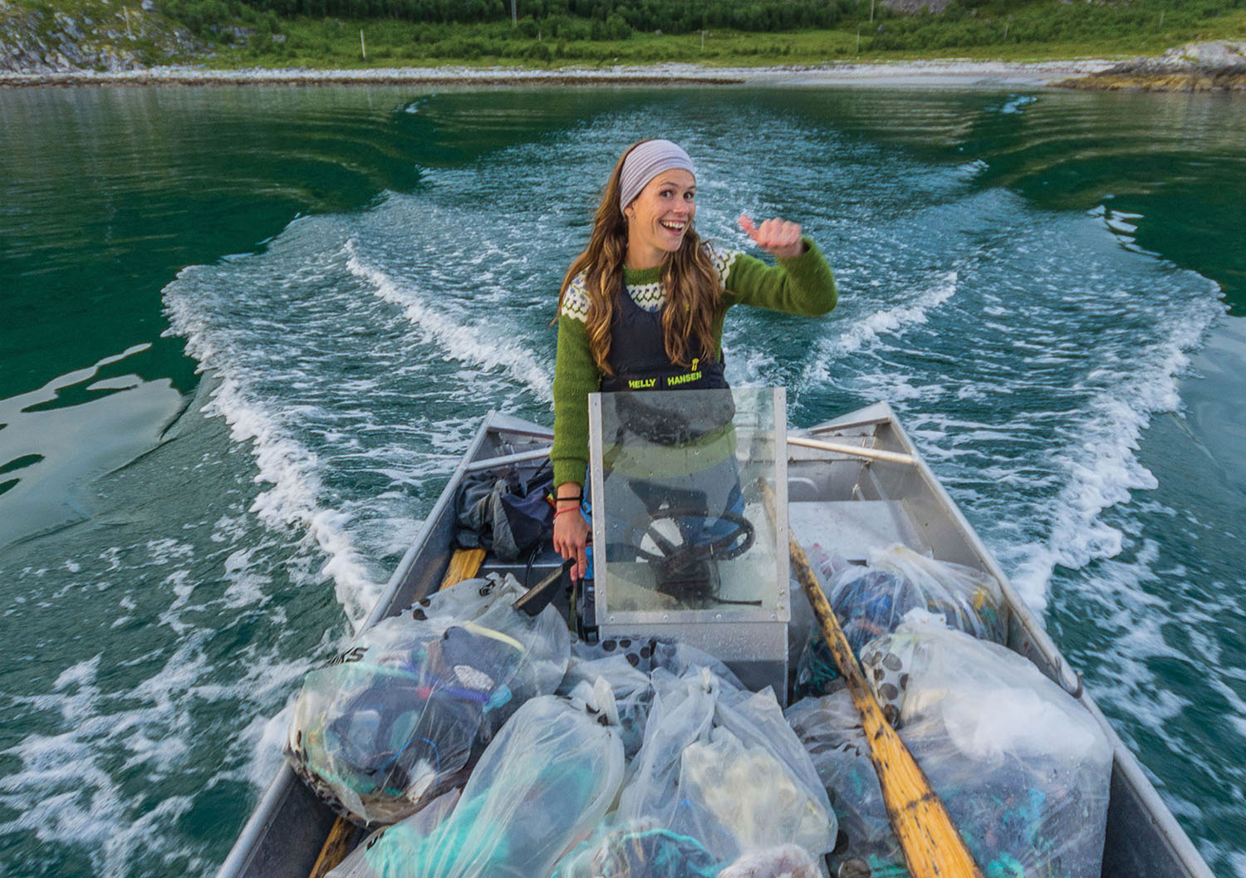
Den frivillige innsatsen for opprydding er svært viktig, både som bidrag til å fjerne forsøpling, styrke kunnskapen om kjelder, og for å spreie kunnskap og gode haldninger for å redusere forsøplinga. Foto: Bo Eide

Prinsipp for opprydding
Omfanget av avfall på avvegar i hav- og kystmiljøet i Noreg og kunnskap om sjøbaserte kjelder til dette er bl.a. beskrive i Meld. St. 20 (2019–2020) Helhetlige forvaltningsplaner for de norske havområdene – Barentshavet og havområdene utenfor Lofoten, Norskehavet, og Nordsjøen og Skagerrak. Det kjem her fram at miljømåla for havområda for marin forsøpling ikkje er nådde. Det blir ikkje vurdert som formålstenleg å etablere nasjonale, kvantitative mål for opprydding.
Viktige prinsipp for opprydding, som bl.a. er vedtekne i FNs miljøforsamling, er at oppryddingstiltaka først bør prioriterast der dei trengst mest av omsyn til sårbar natur og helsa og livsgrunnlaget til menneske, og der dei kan gjennomførast mest effektivt. Opprydding bør prioriterast nærmast mogleg kjelda, der førekomstane er høgst og ikkje lengst unna ute i havet så lenge problemet er så stort som no. Opprydding til havs er som regel ikkje tilrådd med mindre det dreier seg om tapte fiskereiskapar, der opprydding er viktig. Rydding på land, i elvar og elvemunningar og på land og sjøbotn i strandsonen er å føretrekkje. Ein må sikre at oppryddingstiltaket i seg sjølv ikkje gjer skade på miljøet. Til dømes må fugl ikkje forstyrrast i hekketida, og ferdselsforbod må bli overhaldne. Oppryddingstiltak kan vere særleg utfordrande i lite tilgjengelege område som ytre eksponert kyst i Noreg, og gode HMS-rutinar er viktige.
Registreringar frå rydda område viser at det blant avfallet som blir fjerna, ofte er mykje som har hopa seg opp over mange år. Når ein kjem tilbake eitt år seinare, er avfallsmengdene mindre. I andre område som ligg utsette til, kjem det jamleg store tilførslar.
Det viktigaste tiltaket mot marin forsøpling er å hindre vidare tilførsler. Men opprydding av plastavfall før gjenstandane eller bitane blir brotne ned til mindre delar og vaska ut i havområda, kan òg sjåast på som førebygging.
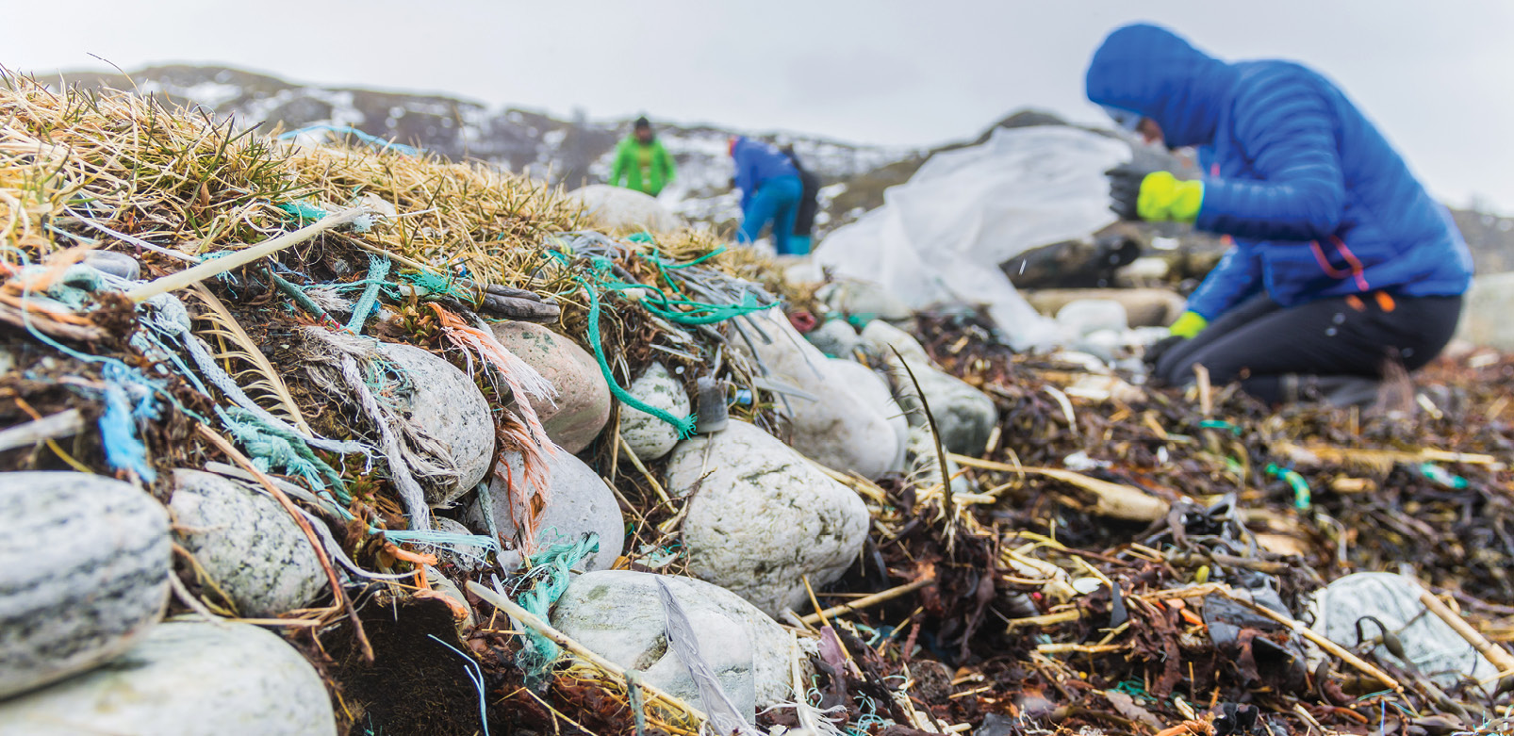
I ytre kystområde i Noreg, særleg i nord, er mykje av forsøplinga prega av avfall frtå sjøbaserte kjelder. Nær byar og tettbebygde strøk dominerer avfall frå forbrukarar. Foto: Bo Eide
Kommunale handlingsplanar mot marin forsøpling og mikroplast
Fleire kommunar i Noreg har allereie sett i gang med å utvikle eigne handlingsplanar mot marin forsøpling og mikroplast. Mykje plastavfall som finst langs kysten, og særleg i dei sørlege områda av landet, kjem frå lokale kjelder. Kommunane er sjølv nærmast til å kunne vurdere kva ytterlegare tiltak dei kan setje i verk retta mot sine eigne og lokale kjelder. Til dømes kan kommunar som er vertskap for store idrettsarrangement eller festivalar på kommunal grunn, setje krav til arrangørar om tiltak som del av løyve til slike arrangement. Kommunar kan òg nytta reglar for offentlege innkjøp til bl.a. å redusere bruken av eingongsartiklar i plast. Det finst òg ei rekkje kunnskapsprodukt og ressursar tilgjengeleg for aktørar som kommunar kan nyttast i arbeidet med å utvikle eigne handlingsplanar. Hold Norge Rent har med støtte frå Klima- og miljødepartementet utarbeidd eit forslag til metode for kartlegging og overvaking av forsøpling i norske kommunar. WWF lanserte i 2020, saman med Oslo, Horten, Tromsø og Samfunnsbedriftene, eit nettverk av norske byar og kommunar som vil bli «plastsmarte». Deloitte er kunnskapspartnar, og nettverket arbeider no med metode og kunnskapsgrunnlag.
Oslo kommune er ein av kommunane som har utarbeidd ein handlingsplan mot plastforureining. Planen har ei heilskapleg tilnærming og har som formål å motverke plastforureining og redusere bruken av unødvendig eingongsplast, og han omfattar hovudområda opprydding og handtering av plastavfall, forbruk, innkjøp og miljøleiing, mikro- og nanoplast, kunnskap, informasjon og samarbeid. Oslo kommune har òg oppmoda næringslivet til å bli med på å ta meir miljøvennlege val for å redusere plastforureining og unødvendig bruk av eingongsartiklar av plast i Oslo, og rydde Indre Oslofjord. Ei rekke andre kommunar har òg utarbeide handlingsplanar mot marin forsøpling og plastforureining.

Kva vi veit om forsøplinga
All forsøpling er uønskt, og dette gjeld alle typar avfall på avvegar. Ikkje berre plast, men t.d. metallavfall som vaierar, brusboksar og eingongsgrillar, og impregnert trevirke og batteri, kan òg vere skadelege for miljø, dyr og menneske. I denne strategien fokuserer vi på plastavfall og mikroplast, som utgjer den største fraksjonen og det største miljøproblemet. Men mange av tiltaka har like stor betydning for fleire andre avfallsfraksjonar. I opprydding ryddar ein ikkje berre plast, ein ryddar alt det som kan vere skadeleg. Òg i kartlegginga av avfall under opprydding som blir registrert i kartverktøyet Rydde, blir det registrert avfall frå alle kategoriar og ikkje berre plast.
Det meste av kunnskapen om førekomst av og kjelder til marin forsøpling i Noreg kjem frå registrering av avfall frå frivillege ryddeaksjonar. Registrering av data frå slike aksjonar har danna omfattande datasett om marin forsøpling i Noreg, med registreringar både langs strender, vassdrag og på havbotn i grunne kystområde. I tillegg har fagpersonar gjennomført fleire kartleggingsstudiar langs norske strender og vassdrag dei siste åra med kjeldekategorisering av marint avfall, såkalla «djupdykksanalysar». Slike analysar kan gi meir detaljert kunnskap om kjelder og frå meir representativt utvalgte område enn det som kjem fram av registreringar frå frivillige.
Tilgjengeleg kunnskap tyder på at mykje av forsøplinga som blir registrert på norske strender kan knyttast til lokale kjelder. Samstundes kan det vere betydelege bidrag av langtransportert avfall frå våre nærmaste naboland og fjerne kjelder, spesielt i område som er direkte påverka av store kyst- og havstraumar.
Datagrunnlaget viser at tilførsel av nyare avfall framleis er ei utfordring. Sjølv om det er vanskeleg å aldersbestemme plast i naturen, viser funn frå strandrydding at det finst vesentlege mengder gjenstandar som berre har lege i kortare tid. Registreringar av tapt utstyr og avkapp frå fiskerinæringa viser òg at bidraget til forsøpling frå denne bransjen er omfattande. Sjølv om Fiskeridirektoratet hentar opp store mengder rapportert tapt utstyr kvart år, blir mykje av det tapte utstyret likevel liggande. Det blir rapportert om store mengder tapt utstyr i fritidsfiske, i tillegg til at det sannsynlegvis er store mørketall.
Registreringar av avfall langs norskekysten og på Svalbard viser store regionale forskjellar i kjeldesamansetning. Generelt utgjer avfall som kan knyttast til fiskeri, fritidsfiske og akvakultur ein større del av avfallet i Nord-Noreg og langs Vestlandskysten, mens forbrukaravfall utgjer ein større del rundt Oslofjorden og i søraustlege delar av landet.
Registreringar av avfall langs vassdraga viser at forsøpling òg er ein utfordring i innlandet. Overordna tyder resultata på at personleg forbruk, utandørsaktivitet og bygg- og anleggsverksemd er hovudkjeldene til forsøpling i innlandet. I tillegg er dumping av avfall eit kjent problem i fleire vassdrag, spesielt i områder som er tilgjengelege for motorisert ferdsel.
Det vart i 2020 gjennomført ein systematisk studie av strandsøppel frå slike ryddeaksjonar som tok utgangspunkt i område frå vasskanten og eit stykke opp på land i geografisk spreidde område langs norskekysten. Kvar einaste del av rundt ti tonn avfall frå 50 strender vart analysert. Tal, vekt, alder og opphavsland for kvar gjenstand vart registrert for ei rekkje kategoriar og for kvar enkelt lokalitet.
Det vart funne store regionale skilnader i kjeldene. Funna stemmer godt overeins med folkedataa som er registrerte i Rydde. Gjenstandar frå fiskeri og akvakultur utgjer ein stor del langs kysten, og i landssnitt 46,2 prosent, mens gjenstandar frå personleg forbruk utgjer den største delen nær folkerike område, og i landssnitt 14,9 prosent. Plast utgjer 73,5 prosent av avfallet i vekt, og 91,5 prosent av avfallet i tal. Ekspandert polystyren (isopor) er det mest vanlege avfallet i tal. Utstyr og gjenstandar som blir brukte i fiskeri og akvakultur utgjer ein hovuddel av vekta. Tau dominerer i vekt, og er den fjerde største kjelda i tal.
Av dei ti prosent av gjenstandane som kunne sporast tilbake til land, kom 77 prosent frå Noreg. Av dei fem prosent av avfallet der alder kunne bli slått fast, var 49 prosent under fem år gammalt. Størstedelen er småbitar av plast av usikkert opphav og alder, men kunnskapen viser at tilførsel av nytt avfall frå kjelder i Noreg framleis er eit problem.
Omfang av og kjelder til avfall på avvegar i ferskvatn og på land finst det mindre data om. I 2019 gjorde Hold Norge Rent ei undersøking der informasjon om totalt 987 «søppeleiningar» fordelt på elleve vassdrag og innsjøar i til saman ni fylke vart registrert. Det vart funne mest matemballasje, deretter kom i hovudsak uidentifiserbare plastbitar, og på tredjeplass kom isopor. I område som er tilgjengelege for motorisert ferdsel, kom matemballasje og uidentifiserbare plastbitar øvst på funnlista, følgd av sigarett- og snusemballasje, sneipar og snus. I område som er mindre tilgjengelege for motorisert ferdsel, kom ekspandert polystyren (isopor) øvst, med annan plastemballasje på andreplass og matemballasje på tredjeplass. Generelt vart friluftslivet konkludert å vere ei viktig kjelde til forsøpling i ferskvatn og på land.

Ansvar for opprydding
Det er forbode å forsøple. Der eigaren av avfallet er kjend, er det eigaren som har ansvar for å rydde opp, anten direkte eller ved å sørgje for at andre gjer det i tråd med forureinar betaler-prinsippet. I mange tilfelle er likevel samansetninga av plastavfall i naturen, særleg i hav og kystsone, blanda frå ei lang rekkje kjelder og ofte òg brote ned i delar som ikkje lar seg spore. I ein del tilfelle kan ein spore forsøpling tilbake til produktgruppe, men ikkje produsent. Dette kan gi eit bilete på kor mykje ein sektor eller bransje bidreg til forsøpling, både på landsbasis og meir lokalt. Som vist til tidlegare gjennomfører miljøstyresmaktene no ein brei gjennomgang av produsentansvarsordningar i Noreg. For fleire av dei nye produktgruppene Noreg vil innføre produsentansvar for, er det aktuelt å utvide produsentansvaret til å omfatte eit medansvar for opprydding av forsøpling.
Kommunane har ei plikt etter forureiningslova § 35 til å sørgje for oppsetjing og tømming av avfallsbehaldarar på utfartsstader og andre sterkt trafikkerte offentlege stader der det må reknast med at avfall vil bli sett igjen. Kommunane har òg ansvar for ei rimeleg opprydding av forsøpling i desse områda. Plikta kommunen etter forureiningslova har til å rydde opp, er avgrensa til det som følgjer av forureiningslova § 35. Kommunen har plikt til å krevje eit avfallsgebyr frå innbyggjarane sine som skal dekkje kostnadene for handtering av hushaldsavfall. Kommunen er forsøplingsstyresmakt og er med lokalkunnskapen sin best eigna til å undersøkje forsøplingssaker meir inngåande. Kommunen har ei plikt til å undersøkje saka og vurdere forureiningsfaren og behov for eventuelle tiltak. Dersom det finst ein ansvarleg, kan kommunen påleggje å rydde opp i medhald av forureiningslova § 37.

Finansieringskjelder og oppryddingsaksjonar
Når det gjeld opprydda eigarlaust avfall frå område kommunen ikkje sjølv har ansvar for, er det opp til kommunane om dei vil ta imot slikt avfall vederlagsfritt. Fleire kommunar og avfallsselskap tek betalt for å ta imot slikt avfall, andre ikkje. Dette fører til ein uoversiktleg situasjon for ryddarar.
Miljødirektoratet forvaltar ei tilskotsordning for støtte til tiltak mot marin forsøpling. I 2021 vart det delt ut om lag 70 mill. kroner til ulike oppryddings- og førebyggjande tiltak. Ein del blir gitt til større ryddeaksjonar. Desse er òg viktige bidrag i å spreie kunnskap og gode haldningar. Ordninga med tilskotsmidlane til tiltak mot marin forsøpling har vist seg å vere arbeidskrevjande å forvalte. Med eit aukande tal oppryddingsaktørar, store økonomiske bidrag frå ikkje-statlege kjelder, som Handelens Miljøfond og andre stiftingar, og utviklinga totalt sett innanfor feltet opprydding, er det no behov for å sjå nærmare på innretninga av tilskotsordninga.
Rydd Norge
Handelens Miljøfond har oppretta ryddeprogrammet Rydd Norge, med ambisjon om å ha gjennomført opprydding av makroplast langs 40 prosent av ytre kyststrekning i Noreg, samt prioriterte vassdrag og områder på Svalbard, innan 2023. Programmet er delt opp i ti regionale prosjekt, som skal vere tilpassa forholda og aktørane i kvar region. Kva for nokre eksakte områder som trengs å ryddast, og kva for nokre aktørar som allereie ryddar, skal i utgangspunktet kartleggast før oppstart. Statsforvaltaren bidrar med råd bl.a. om dette og om omsyn til sårbar natur, og har i fleire av regionane ein møteleiarfunksjon i regionale samrådsgrupper. Leiing og gjennomføring av dei regionsvise prosjekta blir lyst ut, deretter blir ryddearbeidet lyst ut. Opprydding er så langt starta i Nordland, Trøndelag og Vestland. Etter 2023 blir det vurdert å støtte vedlikehaldsrydding i områda. Handelens Miljøfond har totalt satt av 390 mill. kroner til dette programmet i perioden 2021-2023.
Refusjonar av mindre utgifter til ryddeutstyr, transport og levering av rydda avfall har i fleire år vore handtert ved at Hold Norge Rent forvaltar ei eiga refusjonsordning. Dei har kvart år måtte søkje om midlar frå Miljødirektoratets tilskotsordning til denne refusjonsordninga, der dei igjen fordeler til ei lang rekkje aktørar. Det bør sjåast nærmare på moglegheiter for forenkling.
For å få tildelt midlar frå refusjonsordninga må aktørane først registrere aksjonen sin i kartverktøyet Rydde. Slik blir det òg skaffa viktig informasjon om oppryddingsarbeidet. Òg når det gjeld midlar til rydding frå tilskotsposten er det krav om registrering i Rydde. Det er viktig for å sikre god koordinering, og for å styrkje kunnskapen om omfang og kjelder til forsøpling, at alle ryddetiltak blir registrerte der. Der det er kapasitet til det, er det ønskjeleg at meir informasjon om rydda avfall blir registrert, då slik folkeforsking har ein stor verdi. Vidare er ein viktig funksjon ved Rydde at område som treng rydding, kan rapporterast enkelt via ein app.
Dykkarklubbar bidreg med ein stor og viktig frivillig innsats, bl.a. med opprydding av tapte teiner, men òg anna slags avfall, på havbotnen. Norges Dykkeforbund har tidlegare bl.a. motteke støtte frå Sparebankstiftelsen til opprydding av teiner, og fordelt midlane vidare til lokale dykkarlag. Dei har fått ein sum per teine som har gått til bl.a. utstyr og utgifter til drivstoff. Informasjon har blitt levert til Havforskningsinstituttet til bruk i forsking. Det finst mange finansielle kjelder til oppryddingstiltak. Det er behov for å vurdere korleis både frivillig rydding i sjø (dykkarklubbar) og rydding på land best kan støttast opp om og leggjast til rette for.
Klima- og miljødepartementet innførte i 2017 ei tilskotsordning for kasserte fritidsbåtar. Ordninga går ut på at ein kan få utbetalt ein «vrakpant» (1000 kr/vrak i 2021) om ein leverer inn ein kassert fritidsbåt til eit behandlingsanlegg. Ordninga gjeld sports- og fritidsfartøy inntil 15 meter (49 fot), og omfattar òg mindre fartøy slik som seglbrett, kajakk og kano. Kommunar og andre aktørar som behandlar slike fritidsfartøy, kan søkje om å få tilskot frå Miljødirektoratet for behandlinga. Formålet med ordninga er å hindre at gamle fritidsfartøy blir liggjande i naturen og bidreg til forsøpling og lokal forureining. Sidan ordninga vart oppretta i 2017, var det per mai 2021 etablert 250 mottaksanlegg for små kasserte fartøy, 74 anlegg for kasserte fartøy over 15 fot, og levert inn over 36 600 kasserte fartøy. Over 107 mill. kroner var delt ut i støtte til mottak og behandling. Det er framleis stor pågang på ordninga.
Meir om opprydding innanfor fiskeri og akvakultur er å lese i kap. 9, om sjøbaserte kjelder. Meir om opprydding ved akutt forureining er å lese i kap. 11.

Aktørar og organisering
Hold Norge Rent
Hold Norge Rent (HNR) starta med ein ryddeaksjon i 1969 og vart relansert som kampanje i 2004. I 2014 vart HNR oppretta som ei ideell foreining og arbeider saman med frivillige, verksemder og kommunar mot forsøpling. Mange av desse er sjølv medlemmer i organisasjonen. Foreininga inviterer heile samfunnet til dugnad mot forsøpling, både som medlemsorganisasjon og ved mobilisering til nasjonale ryddedugnader. HNR bidreg òg til førebygging gjennom haldningsskaping, kartlegging av avfall og identifisering av kjelder og årsaker til forsøpling. HNR engasjerer seg i tiltak mot forsøpling og bidreg òg som frivillig rettleiar overfor kommunar, under dette i utarbeiding av handlingsplanar mot forsøpling.
HNR utvikla for fleire år sidan ein nettportal for registrering av informasjon om opprydding. Dataa er overførte til kartverktøyet «Rydde», og ny versjon er vidareutvikla av Senter for oljevern og marint miljø (SOMM) i samarbeid med HNR. HNR har ansvaret for brukarstøtte og folkeforskinga i Rydde. HNR forvaltar ei refusjonsordning der aktørar som har utgifter knytt til transport og behandling av innsamla eigarlaust marin forsøpling kan få disse dekka. HNR bidreg òg til internasjonalt samarbeid mellom liknande organisasjonar. HNR får grunnstøtte frå Klima- og miljødepartementet.
Den første større ryddeaksjonen vart arrangert i 1969 som ein kampanje kalla Hold Norge Rent. Ryddearbeidet har deretter utvikla seg med auka aktivitet både gjennom Hold Norge Rents koordinerte ryddeaksjonar og med ei lang rekkje andre aksjonar og aktørar. Aktørbiletet og organiseringsformer varierer mellom ulike område i Noreg. Både frivillige enkeltmenneske og lag, ideelle organisasjonar, friluftsråd, Skjærgårdstjenesten, kommunar, avfallsbransjen, kommersielle aktørar og statlege aktørar som Fiskeridirektoratet, Statens Naturoppsyn, statsforvaltaren, Kystverket og Kystvakta er blant dei involverte.
Statsforvaltaren har i dei seinare åra hatt i oppgåve å vere ein regional koordinator og skal framleis bidra til regional koordinering av ryddearbeidet. Statsforvaltaren skal sjå til at vernereglar og omsyn til sårbar natur blir overhaldne, og bidra med kunnskap og oversikt over aktørar. I nokre område med lang historie i opprydding er koordinering allereie godt ivareteken av friluftsråda og Skjærgårdstjenesten. Særleg i Oslofjorden og Bergen og omland har friluftsråda lang erfaring som koordinator. Statsforvaltaren har likevel viktige oppgåver i å støtte opp om arbeidet.
Dei frivillige og den ideelle innsatsen har vore heilt sentral, og er svært verdifull. Samstundes som myndigheitene følger opp sitt eige ansvar, er det òg viktig at myndigheitene legg godt til rette for det frivillige arbeidet. Myndigheitene arbeider òg for å få på plass ordningar som gjer det enklare å følgje opp der ansvarleg for forsøplinga eller produktet er kjent.
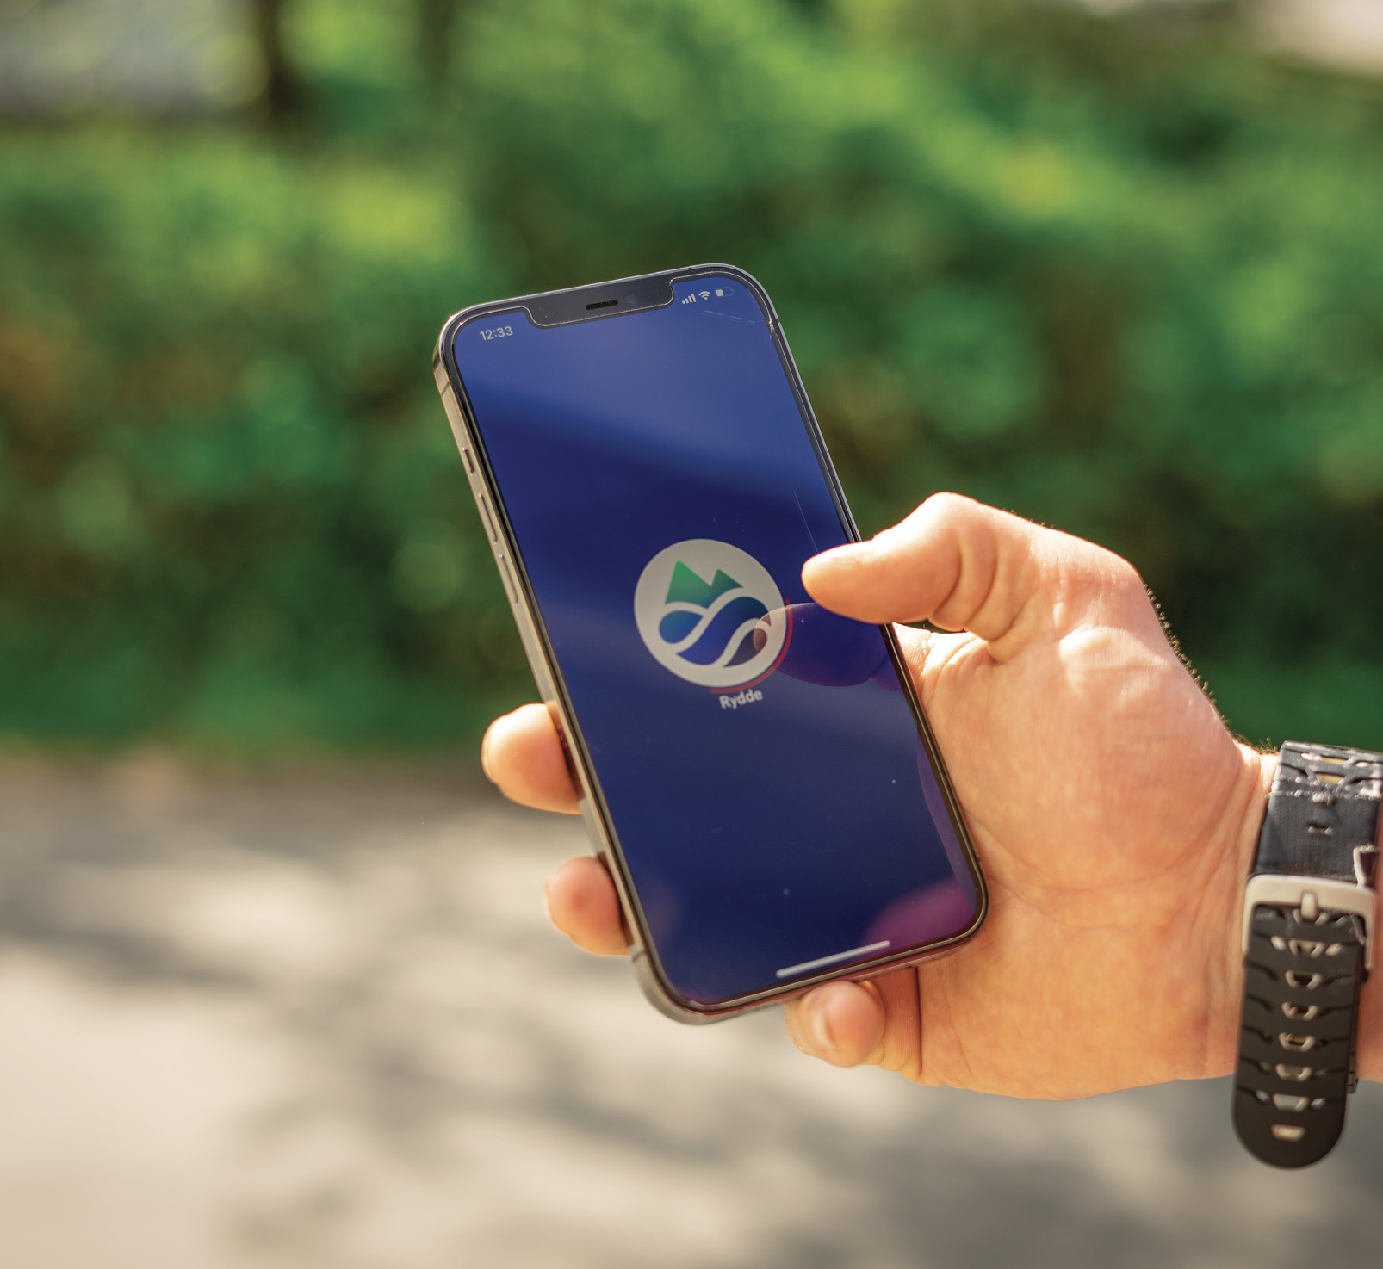
For å få tildelt midlar frå dei ulike refusjons- og tilskotsordningane frå myndigheitane og frå Handelens Miljøfond, må aktørane først registrere aksjonen sin i Rydde. Slik blir det òg skaffa viktig informasjon om oppryddingsarbeidet.
Det har over tid blitt gjort tilgjengeleg mykje midlar til oppryddingstiltak. Dei største finansieringskjeldene er dei statlege tilskotsmidlane mot marin forsøpling og Handelens Miljøfond. Svært mange andre, både stiftingar, næringsliv og kommunar, bidreg òg med støtte til frivillige og/eller oppdrag til kommersielle aktørar. Det har utvikla seg ein marknad for opprydding. Når det gjeld statlege ressursar, må desse så effektivt som mogleg bli brukte til å hindre marin forsøpling både gjennom førebygging og opprydding. Det er òg viktig at aktørar som ønskjer å utvikle teknologi og løysingar, og å byggje opp arbeidsplassar innanfor feltet, legg til grunn tilrådingane om prioriteringar frå FNs miljøforsamling.
Senter for oljevern og marint miljø (SOMM) har på oppdrag frå Klima- og miljødepartementet utarbeida oversikter over aktørar på regionalt nivå i enkelte område, og greidd ut ulike måtar å styrkje organisering av myndigheitenes rolle på. Utgreiinga og forslaga er nokre av innspela som blir vurdert. Myndigheitene kan ikkje legge til grunn at dei frivillige ryddar, bortsett frå der dei mottar støtte til dette. Men dei mange aktørane har sjølv gitt uttrykk for at myndigheitene må ta grep og bidra til å styrke samordninga av ryddearbeidet.
Klima- og miljødepartementet heldt i mai 2021 eit innspelsmøte kor aktørar kunne seie si meining om kva for nokre grep som trengs frå staten for å styrke samordninga og gjennomføringa av oppryddingsarbeidet, òg for å legge til rette for det frivillige. Innspela vil bli tekne med i den vidare vurderinga på området.
Logistikken rundt transport og handtering av rydda avfall er ei utfordring der løysingane og rammevilkåra varierer mykje frå område til område. I nokre område, slik som Oslofjorden, er det et godt etablert samarbeid mellom alle aktørar, òg avfallselskap og kommunar. I andre område, og særleg i mindre kommunar, er det vanskelegare. Fleire prosjekt greier no ut moglege tiltak for å betre dette, og nokre aktørar etterlyser grep på nasjonalt nivå. Klima- og miljødepartementet vil sjå nærmare på vidare utgreiingsbehov på området.
SOMM blir frå 1. januar 2022 eit reindyrka nasjonalt senter for marin forsøpling, underlagt Klima- og miljødepartementet. Senteret skal framleis vere eit kompetansesenter innan opprydding av marin forsøpling og innan førebygging frå sjøbaserte kjelder. Senteret skal bl.a. få ei rolle som ein overordna koordinator for myndigheitene innan opprydding av marin forsøpling og tilretteleggjar på nasjonalt nivå i oppryddingsarbeidet i Noreg. Senteret skal òg bistå statsforvaltaren og andre koordinatorar på regionalt nivå med informasjon og anna etter behov.
Senteret skal tidleg i 2022 opprette, invitere til og leie ei nasjonal samordningsgruppe for oppryddingsarbeidet. Representantar for dei frivillige og for næringsliv skal bli invitert til å delta. Dei digitale verktøya Rydde og Rent hav er viktige verktøy. Senteret skal vidareutvikle desse, og bruke dei aktivt i samordnings- og koordineringsarbeidet.
Det er viktig at alle aktørar som sit med kartfesta data om forsøpling, bidreg med desse inn til Rydde og Rent hav. Kartverktøyet Rydde skal omfatte ei lågterskelløysing for registrering av at ein har rydda, utan at ein må opprette ein aksjon.
Rent hav skal utviklast vidare til eit godt planleggings- og koordineringsverktøy i oppryddingsarbeidet. Ein skal kunne laste ned informasjon om rydda område, område som treng rydding, tilgjengelege aktørar for rydding, transport og mottaksstader for avfall, og om eventuelle vernereglar og tilkomst til områda, med vidare. Det kan utarbeidast slik at dei ulike aktørane kan rettleiast inn mot dei best eigna områda for deira kompetanse, og dei områda med størst behov. Dei best eigna måtane å koordinere ryddearbeidet på må prøvast ut og justerast basert på erfaringar undervegs. Det er viktig for det haldningsskapande arbeidet at frivillige får halde fram med å rydde dei områda dei føler ansvar for. Ordninga til Hold Norge Rent med «adopter ei strand» er eit døme. Senteret skal gjennom å bidra til god informasjonsutveksling bidra til at slike omsyn blir tekne vare på.
På oppdrag frå Klima- og miljødepartementet har SOMM gjennomført eit pilotprosjekt der det bl.a. skulle sjåast på bruk av tilgjengelege statlege ressursar i arbeidet. SOMM og Kystverket gjennomførte eit vellykka samarbeidsprosjekt der Kystverket bidrog med bl.a. transport av avfall frå eksponert kyst. Kystverkets bidrag inn på dette området vil vurderast vidare.

Internasjonalt samarbeid om opprydding
Hold Norge Rent har fått oppretta eit samarbeid med andre ryddeorganisasjoner i Norden og Ocean Conservancy. Noreg har støtta opp om dette. Dei leier òg for tida det europeiske nettverket Clean Europe. Hold Norge Rent har vore ein nyttig aktør for Noreg i det internasjonale samarbeidet, og Noreg har bidrege til å fremme samarbeidsprosjekta til foreininga bl.a. under Nordisk ministerråd. Det skal òg gjennomførast eit ryddenettverksprosjekt under Arktisk råd. Opprydding inngår òg som tema i nordisk og arktisk samarbeid. Det blir i 2021 starta opp eit Nordisk prosjekt der erfaringar med opprydding av plastpellets etter akutte utslepp inngår.
På sikt er det aktuelt at SOMM kan bidra med norske erfaringar og kunnskap om opprydding inn i det globale partnarskapet mot marin forsøpling (GPML).
Regjeringa vil
- gi Senter for oljevern og marint miljø, som frå 1. januar 2022 blir eit reindyrka senter for marin forsøpling, oppgåver som vil styrke samordninga og tilrettelegginga for eit effektivt og godt oppryddingsarbeid i Noreg
- leggje til rette for frivillige i arbeidet med opprydding gjennom blant anna tilskot til oppryddingsaksjonar
- evaluere tilskotsordninga mot marin forsøpling og refusjonsordninga for ryddekostnadar i lys av utviklinga i oppryddingsarbeidet og behovet for føreseielegheit for aktørane
- vurdere behov og moglege tiltak for å leggje til rette for transport, levering og mottak av rydda avfall, irekna eventuell utgreiing på nasjonalt nivå
- halde fram med å støtte Hold Norge Rent i å leggje til rette for frivillig oppryddingsarbeid
- vurdere korleis frivillig rydding i sjø og på land best kan støttast opp om
- utvide Fiskeridirektoratets lokale tiltak for oppreinsking av attgløymde og tapte fiskereiskap i kyst- og fjordområde
- vurdere nærmare om, og eventuelt i kva omfang, Kystverket kan bidra med transport av opprydda avfall
- vurdere nærmare om, og eventuelt i kva omfang, Kystvakta kan bidra gjennom den ordinære aktiviteten sin, til dømes med informasjon om område som treng rydding
- styrkje det internasjonale samarbeidet om opprydding, bl.a. som del av nordisk samarbeid, handlingsplanen mot marin forsøpling under OSPAR, det norsk-russiske miljøsamarbeidet og i oppfølginga av handlingsplanen mot marin forsøpling i Arktis

Kunnskap
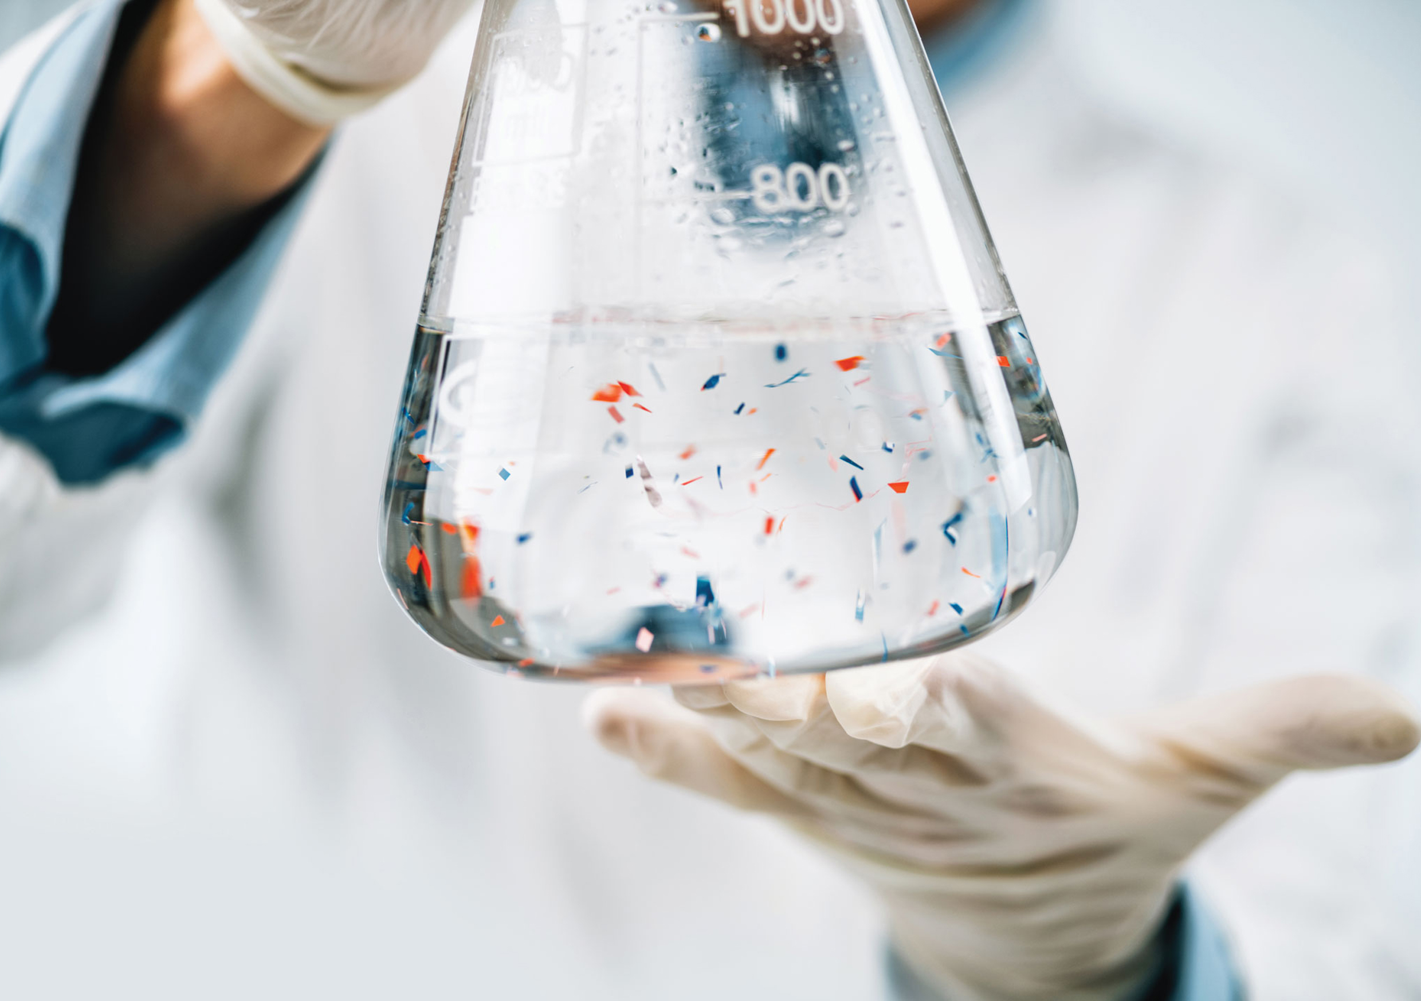
Tiltak for å redusere marin forsøpling og spreiing av mikroplast til miljøet må baserast på beste tilgjengelege kunnskap. Det er behov for både styrka miljøovervaking, forsking og innovasjon rundt dette. Foto: Adobe Stock
I dag har vi liten kunnskap om mengda av ulike plastprodukt på marknaden i Noreg, og om forbruket av plast i dei ulike sektorane. Det trengst òg meir kunnskap om korleis plasten hamnar i naturen, om nedbryting av plastavfall i naturen, korleis makro-, mikro- og nanoplast og tilsetjingsstoff i plasten påverkar ulike organismar og økosystem, og om kva det betyr for mattryggleiken.
For å motverke plastforureining på best mogleg vis, og for å stimulere til berekraftig utvikling og bidra til oppfylling av berekraftsmåla, må tiltak og avgjerder baserast på beste tilgjengelege kunnskap. Nødvendig kunnskap må skaffast til vege der han manglar, og han må haldast oppdatert. Kunnskapsbaserte verktøy må til for å kartleggje, overvake og forstå utviklinga og for å kunne justere tiltaka slik at måloppnåinga blir best mogleg.
Kunnskapen om kjelder, spreiingsvegar og konsekvensar av plastforureining blir stadig betre. Men det er framleis store kunnskapshol som gjeld både dette og metodar for måling og analysar som kan nyttast i overvaking, og til å kartleggje konsekvensar på økosystem og helsa til menneske. Det er òg lite kunnskap om nivå og effektar av plastforureining i luft og jord. Vedtak frå FNs miljøforsamling løftar òg opp desse kunnskapsbehova.
Ei kunnskapsbasert forvaltning er avhengig av operasjonelle mål og delmål å styre etter.Relevante mål er omtalte innleiingsvis i strategien. Nasjonale og internasjonale miljømål for marin forsøpling og mikroplast i havmiljøet vart seinast omtalt samla i Meld. St. 35 (2016–2017) og oppdatering av forvaltningsplanen for Norskehavet i Meld. St. 20 (2019–2020) Helhetlige forvaltningsplaner for de norske havområdene – Barentshavet og havområdene utenfor Lofoten, Norskehavet, og Nordsjøen og Skagerrak. Seinare har FNs miljøprogram utvikla mål, delmål og indikatorar for berekraftsmål 14.1. Det blir òg arbeidd med vidare utvikling av mål og indikatorar for marin forsøpling og plastforureining på regionale arenaer, bl.a. under OSPAR og under Arktisk råd. Noreg deltek i dette arbeidet og er oppteke av at slike indikatorar må vere globalt samanliknbare.
Per i dag finst det ingen globale omforeinte metodar og parametrar for å måle og overvake førekomst i miljøet og tilførsler av makro-, mikro- og nanoplast. Å få på plass slike metodar, parametrar og indikatorar for miljøtilstand og tilførsler til miljøet er nødvendig for ei god og kunnskapsbasert forvaltning. Mangelen på kunnskap og indikatorar for å overvake lekkasjar av plast frå ulike ledd i verdikjeda, eller livsløpet til plast, er særleg stor.
I FNs miljøforsamling er det semje om at kunnskapsarbeidet globalt må styrkjast for å sikre ei kunnskapsbasert politikkutvikling og val av tiltak. FNs miljøprogram UNEP skal i 2021 leggje fram den andre globale kunnskapsrapporten om marin plastforsøpling og mikroplast. Førebelse funn som vart lagt fram i 2020, viser at det hastar med å få på plass sterkare globale forpliktingar. Det blir stadig lagt fram nye rapportar og kunnskapsprodukt av ulike globale aktørar frå sivilsamfunn, akademia og næringsliv. Dette er viktige bidrag til kunnskapsgrunnlaget. Det er behov for å samle dette på eit overordna nivå og sjå det i ein større samanheng.
Noreg meiner at eit systematisk kunnskapssamarbeid som kan informere om tiltak og utviklinga av verkemiddel globalt, er ein viktig funksjon som bør takast vare på av ein ny global avtale. Vi treng å vite korleis verda ligg an i arbeidet for å nå dei globale måla. Og det må sikrast at alle land har tilgang til den same informasjonen, samstundes. Ein rapport utarbeidd på oppdrag av Nordisk ministerråd for miljø og klima om korleis ein kan styrkje det globale kunnskapssamarbeidet, som del av ein global avtale, vart lagd fram i april 2020.
Miljødirektoratet leverte i 2020 ein oppdatert kunnskapsstatus for Noreg. Funna er omtalt i kap 12.2. Det er framleis behov for større kunnskap om den totale mengda av marin forsøpling i Noreg, og ikkje minst om ny tilførsel, inkludert kor mykje av forsøplinga som er langtransportert. Større kunnskap om mengder frå ulike kjelder trengst for å kunne identifisere mest mogleg målretta og effektive tiltak. Det er vidare behov for å måle effekten av ulike tiltak som blir gjennomførte, både når det gjeld førebyggjande tiltak og oppryddingstiltak.
Noreg er del av eit kunnskapssamarbeid om marin forsøpling og mikroplast i nordområda. Under det norsk-russiske miljøvernsamarbeidet er det etablert eit samarbeidsprosjekt om marin forsøpling som både omfattar kunnskapssamarbeid og møte mellom styresmaktene. Som del av samarbeidet blir det i 2021 lagt fram ein felles norsk-russisk rapport om kunnskapsstatus, kunnskapsaktivitetar, forvaltningstiltak med vidare i Noreg og Russland. Rapporten vil gi grunnlag for vidare utvikling av samarbeidet. Under Arktisk råd går det føre seg viktig kunnskapssamarbeid under Arktisk råds overvakingsprogram (AMAP) og biomangfaldsgruppe (CAF). Særleg viktig er AMAPs tilrådingar om utforming av overvakingsprogram, som Noreg legg til grunn i utviklinga av den nasjonale overvakinga vår.
FNs miljøprogram er ein viktig kunnskapsleverandør og har utarbeidd ei rekkje ulike produkt som land, styresmakter og andre kan nytte seg av i arbeidet sitt mot marin plastforsøpling og plastforureining. GRID-Arendal er ein norsk aktør med støtte frå styresmaktene som bidreg i kommunikasjons- og utgreiingsarbeid både for FNs miljøprogram og andre etter behov. Nettsida deira, marinelitterhub.com, har mykje relevant informasjon.
Vi veit i dag svært lite om kor mykje plast bidreg til spreiing av helse- og miljøfarlege stoff. Ny kunnskap om marin plastforsøpling og mikroplast som kjelde til langtransportert forureining av miljøgifter vil vere viktig for å sikre god forvaltning av norske naturverdiar, og er i tillegg eit viktig bidrag til kunnskap i fleire internasjonale miljøavtalar. Under Stockholmkonvensjonen om global regulering av persistente organiske miljøgifter (POPar) går det føre seg eit arbeid for å samle eksisterande kunnskap om mekanismar for langtransport av miljøgifter, inkludert marin plastforsøpling og mikroplast som vektor for spreiing av stoff. Mikroplast er òg identifisert som eit kunnskapshol i Folkehelseinstituttets rapport frå 2020 om antibiotikaresistens. Det er òg behov for meir kunnskap om korleis plastavfall og mikroplast spreier nye, skadelege og sjuksdomsbringande organismar mellom land og kontinentar.
Tilsetjingsstoff i plast, som t.d. mjukgjerarar, fargepigment og flammehemmarar, kan leke ut av plasten i større eller mindre grad. I tillegg til dei funksjonelle sidene, har mange av tilsetjingsstoffa uønskte helse- og miljøskadelege eigenskapar som kan føre til effektar på menneske og miljø. Det er behov for betre kunnskapsgrunnlag for framtidig regulering av tilsetjingsstoff som lek ut frå plast, og både EU og Noreg har fokus på dette.
Det er behov for auka kunnskap om moglegheitene for å erstatte plast med andre material, slik som til dømes nedbrytbare naturfibrar. Det gjelder både auka kunnskap om bruksområde, teknologi og livsløpsanalysar.
Viktige kunnskapsbehov:
- kjelder til, spreiingsvegar og konsekvensar av plastforureining i miljøet
- mengda plastprodukt på marknaden i Noreg og kva kvalitet og attvinningsgrad denne plasten har
- kor mykje og kva type plast som blir brukt, kvaliteten på plasten og kva tilsetjingsstoff som finst i plasten
- plastforbruket hos ulike næringar i Noreg
- betre statistikk knytt til avfall og materialattvinning i Noreg
- innhald av miljøgifter i plast, korleis plasten kan vere ein vektor for transport av miljøgifter, og større kunnskap om korleis miljøgifter frå plast blir tekne opp i organismar
- korleis plast kan inngå i giftfrie krinsløp og bidra til materialattvunnen plast i utvikling av nye produkt med høg kvalitet
- kjelder, spreiing og effektar av mikroplast, nasjonalt og globalt, og studiar som skil mellom dei ulike materiala, storleikane og partikkeltypane av mikroplast
- bruk av nedbrytbare biologiske material som tre, ull, kitin m.m. som alternativ til plast

Kartlegging og overvaking
Det er ei utfordring at det i kartlegging, overvaking og forsking om plastavfall og mikroplast i miljøet i dag dels blir brukt ulike prøvetakings- og målemetodar, definisjonar, parametrar og indikatorar. For betre å tolke og samanlikne resultat i forsking og overvaking mellom land og regionar, og utvikling over tid, trengst internasjonalt harmoniserte og standardiserte målemetodar, parametrar og indikatorar for miljøtilstand. Parallelt med harmoniseringa er det òg behov for arbeide med å forbetre metodar, slik at det blir mogleg å måle mengda av små partiklar av mikro- og nanoplast, både i miljøet og i organismar.
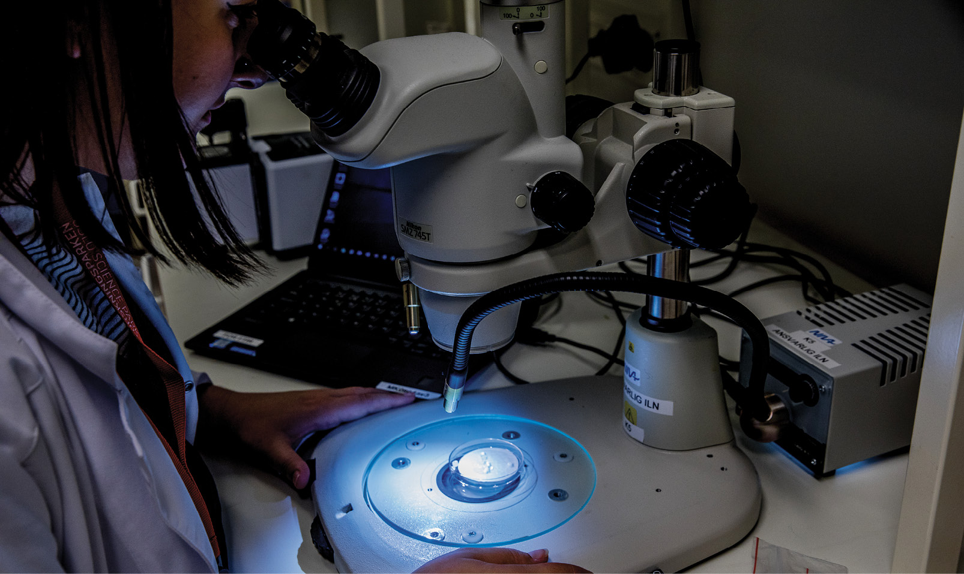
NIVA (Norsk Institutt for vannforskning) undersøkjer nivåa av mikroplast i norsk drikkevatn. Foto: NTB, Terje Bringedal
Plast som forureining byr på nye metodologiske utfordringar samanlikna med til dømes tungmetall eller dioksin, sidan storleiken på partiklane er avgjerande for giftigheita. Forsking viser til at opptak, opphoping og skademekanismar er forskjellige avhengig av storleik og fasong på plastpartiklane. Stor og liten mikroplast, og plast av forskjellig tettheit opphopast forskjellige stader i vatn og sediment.
For å kunne vurdere om utviklinga går i riktig retning, og kor raskt situasjonen blir endra, trengst ei systematisk miljøovervaking over tid, både på nasjonalt, regionalt og globalt nivå.
Under FNs berekraftsmål 14.1 har FNs miljøprogram utvikla eit sett med indikatorar for å måle utvikling i miljøtilstanden, til vurdering av i kva grad målet blir nådd. Det blir tilrådd nasjonal registrering av marin forsøpling på strender, førekomst av plast som flyt i overflata og i vassøyla, og marin forsøpling på havbotnen. Noreg må vurdere korleis desse indikatorane best kan brukast og tilpassast norske forhold. Indikatorane vi bruker, må òg tilfredstille behov både til nasjonal overvaking, regional overvaking under OSPAR og EU med vidare, og globalt i ein ny avtale.
FNs uavhengige vitskaplege rådgivingsgruppe om marint miljø, GESAMP, har utarbeidd tilrådingar om retningslinjer for overvaking av plast i havmiljøet. I tillegg kom det i 2020 ein manual frå FNs miljøprogram som beskriv metodikken ytterlegare, der det blir lagt opp til at land kan bruke ulike innfallsvinklar og metodar. Forslaga frå Arktisk råds miljøovervakingsprogram (AMAP) til felles retningslinjer for overvaking av Arktis er lagt til grunn i eit nytt overvakingsprogram for mikroplast i Noreg og er òg nyttige i eit globalt perspektiv.
Under Havstrategidirektivet vart EU-landa hausten 2020 samde om eit mål på kor lite avfall det må vere på ei strand for at ho skal kunne klassifiserast som rein. Terskelen vart bestemd å vere 20 gjenstandar over 2,5 cm per 100 m lengde strand.
Noreg og mange andre land meiner at vedtak av og rapportering på felles globale indikatorar må vere ein viktig del av ein ny global avtale, sjå kap.3. Utviklinga i miljøtilstand, tilførsler og lekkasjar til miljøet må målast for å kunne vurdere om dei rette og tilstrekkelege tiltaka for reduksjon av plastforureininga er sette i verk, og korleis tiltaka bør justerast.
Gjennom OSPAR har Noreg forplikta seg til å overvake marin forsøpling og rapportere på indikatorar for strandavfall, avfall på havbotnen og avfall i magen på sjøfuglen havhest. Avfall blir registrert på sju norske strender, to av dei på Svalbard, i samsvar med OSPARs protokollar. Registreringane på strendene blir utførte av fleire aktørar. Frivillige bidreg òg gjennom registrering av informasjon om rydda avfall på nettportalen Rydde. Norsk polarinstitutt og Norsk Institutt for Naturforskning (NINA) har ansvaret for overvakinga av plast i havhest.
Det blir òg samla inn informasjon om forsøpling og mikro- og makroplast i miljøet gjennom fleire kartleggings- og overvakingsprogram som ikkje har dette som hovudfokus. Til dømes bidreg Mareano-programmet for kartlegging av havbotnen i norske havområde med informasjon om synleg makroplast på havbotnen, og om mikroplast i sediment.
Forskningsfartøyet Dr. Fridtjof Nansen som blir drive av Havforskningsinstituttet, bidreg òg med eit eige kartleggingsprogram for bl.a. mikroplast i sjømat og registreringar av makro- og mikroplast i det marine miljø i Afrika og Asia. I EU-prosjektet MEESO, koordinert av Havforskningsinstituttet, skal ein òg finne ut kva som skjer med mikroplast når fisk blir prosessert til fiskemjøl og fiskeolje. Ein er i gang arbeid med å utvikle metodikk og etablere laboratoriekapasitet ved Havforskningsinstituttet for betre overvaking av mikroplast i sjømat.
Registreringar av tapt fiskereiskap bidreg med kunnskap om kjelder og omfang. Havforskningsinstituttet i samarbeid med det russiske forskingsinstituttet PINRO bidreg med registrering av førekomst av plast i overflatevatn, i vassmassane og på havbotnen i Barentshavet, som del av økosystemtokt. Havforskningsinstituttet deltek òg i International Bottom Trawling Survey i Nordsjøen, der ein registrerer marin forsøpling når ho kjem opp som bifangst i trålfiskeundersøkingar.
Folkeforsking er òg eit viktig verktøy som gir kunnskap om førekomst av forsøpling, særleg i strandsona. Mykje av kunnskapen om førekomst av og kjelder til marin forsøpling i Noreg kjem frå registrering av avfall under frivillige ryddeaksjonar. Data som tidlegare er lagt inn på databasen oppretta av Hold Norge Rent, er overførte til den vidareutvikla digitale nettløysinga Rydde. Nyare teknologi som bl.a. satellittovervaking kan bidra til meir kostnadseffektiv datainnhenting på nokre område.
I 2016–2019 vart det gjennomført fleire FoU-prosjekt for uttesting av overvakingsmetodikk for mikroplast i marint miljø, innsjøar og elvar etter bestilling frå Miljødirektoratet. I 2021 har Miljødirektoratet starta opp eit miljøovervakingsprogram for mikroplast. Den første fasen av overvakingsprogrammet varer frå 2021 til 2023 og skal dekkje både luft, kystvatn, ferskvatn og urbane område. Programmet er tilpassa tilrådingane frå GESAMP og AMAP under Arktisk råd.
Nasjonalt overvåkingsprogram for mikroplast
- Treårig innfasing av overvaking som skal gi svar på geografiske forskjellar i mikroplastnivå, og undersøke bidrag frå antatt viktige kjelder til mikroplastforureining.
- Metodikken er tilpassa rettleiing fra GESAMP og AMAP (Arctic Monitoring and Assessment Programme) under Arktisk råd.
- Kostnadseffektiv innhenting av prøver frå andre nasjonale overvakingsprogram
- Luftprøver: Birkenes og Ny Ålesund
- Marine prøver: Blautbotnsediment, sedimentlevande evertebrater og vassprøver.
- Urbane prøver: Avløpsrenseanlegg og overvatn.
- Prøver frå ferskvatnmiljø: Blautbotnsediment, sedimentlevande evertebrater og vassprøver.
- Innfasinga gir eit augeblikksbilete av situasjonen no, og eit grunnlag for å byggje tidstrendar.
- Det er nødvendig med oppskalering av overvakingsinnsatsen for å kunne svare betre på variasjon over tid, og for å inkludere metodikk for dei minste mikroplastpartiklane.
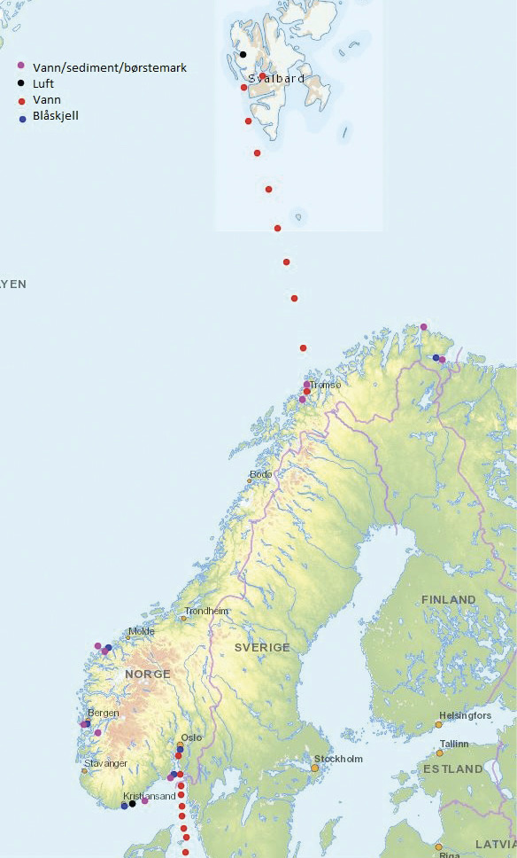
Overvåkningspunkt for mikroplast i 2021. Kartet er frå Vannmiljø, kilde: Miljødirektoratet
Overvaking av marin forsøpling og plastforureining trengst for å sikre best mogleg underlag for kunnskapsbaserte tiltak. Eit kriterium for miljøovervaking av plastforureining er òg at overvakinga skal vere godt eigna for rapportering på internasjonale forpliktingar, ikkje minst berekraftsmål 14.1, og overvakinga under OSPAR. Det er viktig å sikre kontinuitet i dataseriar som kan bli viktige for å påvise endringar og å forstå årsakssamanhengar. Ei rekke forskings- og kunnskapsprosjekt og kartleggingsprogram henter inn data som kan vere relevante og nyttige for miljøovervakinga. Det er behov for å sjå korleis desse dataa kan delast, utnyttast på best mogleg måte, og kor det særleg trengs supplering. Miljøovervakinga av marin forsøpling og plastforureining skal utviklast vidare både i lys av nasjonale behov og internasjonale pliktar.
Data om førekomst og rydding av marin forsøpling i Noreg skal så langt det er mogleg, samlast i dei kartbaserte nettverktøya Rent hav og Rydde. Data for mikroplast i vatn skal samlast i Miljødirektoratets vannmiljødatabase.

Forsking, utvikling og innovasjon
I Noreg går det føre seg mykje forsking rundt plast, livsløpet til plasten og plastforureining på høgt nivå, mykje som ein del av internasjonalt samarbeid. Nasjonalt er Norges Forskningsråd den viktigaste kjelda til forskingsmidlar.
NFR har eit pågåande fireårig samarbeid med Handelens Miljøfond om å lyse ut gåvemidlar frå sistnemnde, 20 mill. kroner i året, til forsking som er øyremerkt miljø og samfunn. Forskningsrådet har styrkt den nye satsinga si på sirkulær økonomi, der plast er eitt av fleire viktige fokusområde. I Forskningsrådets strategi «Idékraft verden trenger» er det sett eit mål om å investere i forsking og innovasjon for å oppnå «en sirkulær økonomi med berekraftig produksjon, tjenesteyting og forbruk».
FNs generalforsamling har vedteke at perioden 2021–2030 skal vere FNs tiår for havforsking. Havforskningstiåret skal stimulere til og koordinere meir forskingsinnsats nasjonalt og globalt, slik at berekraftsmåla for hav kan nåast. NFR husar havsekretariatet, som har fått mandatet sitt for å sørgje for nasjonal koordinering og oppfølging av havforskningstiåret Dette arbeidet er òg relevant for å få fram ny kunnskap om plastforsøpling i havet.
Forskingsrådets tematiske satsing marine ressurser og miljø, MARINFORSK, har bl.a. som tema å sjå på mengd, opphav og samansetning av marint avfall, under dette plastavfall og mikroplast, og kva effektar dette har på marine økosystem. Satsinga Plastic in the Arctic gjennom Framsenteret bidrar òg til auka forskingsaktivitet på dette feltet.
Horisont Europa er EUs niande rammeprogram for forsking og innovasjon, med eit totalbudsjett på 95,5 mrd. euro i 2021–2027. Norske aktørar kan søkje om midlar på lik linje med private verksemder, offentlege verksemder og forskingsinstitusjonar i EU-medlemsland. Innovasjon og tverrfagleg forsking skal vektleggjast i større grad enn i det førre rammeprogrammet, Horisont 2020. I Horisont Europa skal 35 prosent av totalbudsjettet gå til klima og berekraftig utvikling. Innanfor begge rammeprogramma er tverrgåande tema bl.a. hav, sirkulær økonomi, forureining og naturbaserte løysingar.
Det går føre seg ei rekkje interessante forskingssatsingar som Noreg deltek i knytte til tiltak for å redusere plastforureining. Eit døme på eit prosjekt finansiert av forgjengaren til Horisont Europa, Horisont 2020, er EU-prosjektet EUROqCHARM. Prosjektet skal etablere standardiserte metodar for overvaking og vurdering av makro-, mikro- og nanoplast i miljøet. Det blir leidd av Norsk institutt for vassforsking (NIVA) og har 14 sentrale deltakarar frå Europa, inklusive Noreg. Prosjektet dekkjer eit viktig kunnskapsbehov. Standardiserte metodar er viktige for å få til ei miljøovervaking der data kan samanliknast mellom land og regionar, og nødvendige for å kunne få på plass reguleringar på plastforureiningsområdet.
Det europeiske forskingssamarbeidet Joint Programming Initiative (JPI Oceans), som vart oppretta i 2011 etter initiativ frå Noreg, omfattar òg forsking på plastforureining. Av ti prosjekt om mikroplast som har vore finansierte av JPI Oceans så langt, har sju hatt norsk deltaking, med til saman 17 norske aktørar. Norsk deltaking er finansiert av Forskningsrådet.
I prosjektet FACTS (Fluxes and Fate of Microplastics in Northern European Waters), med partnarar frå Danmark, Tyskland, Italia og Noreg, blir mikroplastkonsentrasjonar medrekna partiklar frå bildekkslitasje, målt frå elva Elben gjennom Nordsjøen, Skagerrak, Norskehavet og Barentshavet til Arktiske strøk. Det blir tatt prøver i vatn, sediment, luft og fisk. Måledataa samanliknast med ein spreiingsmodell for transport av plastpartiklar. Fiskeanalysane blir òg del av Havforskningsinstituttets satsing på å etablere målemetodar og undersøke mikroplastnivået i sjømat.
Dsolve er eit senter for forskingsdriven innovasjon (SFI) som skal studere nedbrytbar plast til bruk i fiskeri og akvakultur. Det vart oppretta i 2020 som ei åtteårig satsing, støtta av Forskningsrådet. Dsolve blir leidd av Norges arktiske universitet (UiT). Fire nasjonale og fire internasjonale forskingsinstitusjonar, 14 industripartnarar frå fiskeri, akvakultur, og utstyrsleverandørar og to fiskerinæringsorganisasjonar deltek. Miljødirektoratet, Fiskeridirektoratet og Fiskeri- og havbruksnæringens forskningsfinansiering (FHF) deltek i ei rådgivande gruppe for senteret. Forskinga på senteret har som visjon å redusere plastavfall frå fiskeri og akvakultur ved at plast i desse sektorane kan erstattast med reelt bionedbrytbare materiale. Prosjektet ser òg på alternativ til slitematter av plast for botntrål, sjå kap. 9, om sjøbaserte kjelder. Ambisjonen er å plassere Noreg i spissen for forsking, utvikling og bruk av smarte, bionedbrytbare materiale for å redusere det globale problemet med marin forsøpling frå fiskeri og akvakultur.
Innovasjon er viktig for å utvikle nye meir berekraftige løysingar innan plast. Innovasjon treng ikkje vere basert på kompliserte løysingar. Enkle, gode idear og nytenking kan òg frambringe effektive løysingar.
Grønn plattform er regjeringas nye tiltak for ein koordinert, forsterka og målretta innsats for grøn omstilling. Grønn plattform er ein felles konkurransearena for grønne prosjekt i Innovasjon Norge, Forskningsrådet og Siva (Selskapet for industrivekst SF), samt Enova. Plattforma byggjer på allereie etablerte ordningar med veldefinerte kriterium for støtte. Døme på relevante ordningar er Innovasjon Norges miljøteknologiordning, klyngeprogrammet og innovasjonskontraktar, Forskningsrådets innovasjonsprosjekt i næringslivet og Sivas Katapult-ordning. Grøne prosjekt innan forsking og innovasjon, frå heilt grunnleggande forsking og fram til løysingar som skal presenterast for marknaden, medrekna prosjekt om plast, kan søkje om støtte. Målgruppa er næringsliv og institutt. Det er satt av 1 mrd. kroner fordelt over tre år til Grønn plattform. I 2021 er det løyva 333 mill. kroner til tiltaket.
Innovasjon Norge har gjennom miljøteknologiordninga gitt støtte til fleire prosjekt retta mot resirkulering og ombruk av plast.
Eit døme på prosjekt det er gitt støtte til gjennom miljøteknologiordninga er Oceanize, som resirkulerer gammalt tauverk og anna plastavfall frå sjømat- og landbruksnæringa. Ved hjelp av ei mobil kvern er det henta marint avfall frå Stathelle i sør til Aust-Finnmark i nord. Blant anna er det samla inn rundt 17 000 tonn kassert utstyr frå havbruksnæringa. Avfallet blir gjort om til plastgranulat som blir selt vidare og blir brukt til å lage nye produkt. Eit anna døme på prosjekt støtta av Innovasjon Norge er Arges, som produserer fôrslangar i plast til havbruksnæringa. Arges har utvikla eit system kor kasserte slangar blir henta og kutta i ein fliskuttermaskin, før dei blir lagt i store sekker ute hos oppdrettarane, blir frakta til fabrikken kor det blir reinsa og blir til granulat. Granulatet blir brukt til heilt nye produkt, bl.a. til telekommunikasjonsbransjen. Eit siste døme er Spilltech som har utvikla utstyr som samlar opp avfall i sjøen i hamneområde. Spilltech marknadsførar no desse produkta til fleire land i Europa.
Det finst òg fleire private alternativ, slik som til dømes Handelens Miljøfond og private stiftelser, som gir støtte til innovasjonsprosjekt.
Regjeringa vil
- bidra til metodeutvikling og standardisering av metodar for kartlegging og overvaking av mikroplast i miljø og organismar
- vidareutvikle overvaking av makro- og mikroplast i miljøet i Noreg
- setje i gang ein første fase av eit overvakingsprogram om mikroplast i luft, kystvatn, ferskvatn og urbane område
- bidra til vidareutviklinga av gode og kompatible regionale overvakingssystem for makro- og mikroplast i vatn, sediment og biota under bl.a. OSPAR
- greie ut moglege indikatorar og kontroll- og kartleggingsparametrar på fleire stader langs verdikjeda til plastprodukt
- arbeide for eit styrkt globalt kunnskapssamarbeid som ein del av ein mogleg ny global avtale mot marin forsøpling, som inkluderer eit globalt system for rapportering og overvaking av plastutslepp og plastforureining i naturen
- delta i forskingsprogrammet Horisont Europa og bidra til forsking om plastforureining av miljøet og førebyggjande tiltak, og dessutan forsking på ein sirkulær økonomi for plast
- auke kunnskapen om innhaldet av miljøgifter i plast, korleis plasten kan vere ein vektor for transport av miljøgifter og sjukdomsframkallande mikroorganismar og kunnskap om korleis desse blir tekne opp i organismar
- styrkje kunnskapen om korleis plast kan inngå i giftfrie krinsløp, og bidra til materialattvunnen plast i nye produkt med høg kvalitet

Mepex (2020): Materialstrømmen til plast i Norge – hva vet vi?
Kilde: Mepex (2020): Materialstrømmen til plast i Norge – hva vet vi?
Kilde: Mepex (2020): Materialstrømmen til plast i Norge – hva vet vi?
Plastics Europe (2020) Plastics – the Facts 2020 Publications (plasticseurope.org)
World Economic Forum, Ellen MacArthur Foundation and McKinsey & Company (2016) The New Plastics Economy — Rethinking the future of plastics http://www.ellenmacarthurfoundation.org/publications
Pew Charitable Trusts & SystemIQ (2020): Breaking the plastic wave - A comprehensive assessment of pathways toward stopping ocean plastic pollution. Breaking the Plastic Wave Top Findings | The Pew Charitable Trusts (pewtrusts.org)
United Nations Environment Programme (2021). Making Peace with Nature: A scientific blueprint to tackle the climate, biodiversity and pollution emergencies. MPN.pdf (unep.org)
Geyer et.al (2017): ”Production, use, and fate of all plastics ever made”. Science Advances 19 Jul 2017. Production, use, and fate of all plastics ever made | Science Advances (sciencemag.org)
Jambeck, J. & Geyer, R. et al (2015): ”Plastic waste inputs from land into the ocean”. Science Feb 2015. Plastic waste inputs from land into the ocean | Science (sciencemag.org)
United Nations Environment Programme. (2014). Valuing Plastics: The Business Case for Measuring, Managing and Disclosing Plastic Use in the Consumer Goods Industry https://wedocs.unep.org/handle/20.500.11822/9238
World Economic Forum, Ellen MacArthur Foundation and McKinsey & Company, The New Plastics Economy — Rethinking the future of plastics (2016, http://www.ellenmacarthurfoundation.org/publications)
Miljødirektoratet (2020) Vurdering av tiltak for å forebygge marin forsøpling Miljødirektoratet (2020) Tiltak- og virkemiddelvurdering mot mikroplast. Vurdering av tiltak for å forebygge marin forsøpling - Miljødirektoratet (miljodirektoratet.no)
Raubenheimer, K & Urho, Niko (2020): Possible elements of a new global agreement to prevent plastic pollution. Nordic Council of Ministers https://pub.norden.org/temanord2020-535/temanord2020-535.pdf
UNEA 3/7 https://wedocs.unep.org/bitstream/handle/20.500.11822/22773/K1800210%20-%20UNEP-EA-3-RES-7%20-%20Advance.pdf?sequence=15&isAllowed=y
Konvensjonen om beskyttelse av det marine miljø i det nordøstlige atlanterhav (OSPAR https://www.miljodirektoratet.no/regelverk/konvensjoner/oslo-paris-konvensjonen/
The Baltic Marine Environment Protection Commission (HELCOM) HELCOM
Mepex (2020) Materialstrømmen til plast i Norge – hva vet vi? Materialstrømmen-til-plast-i-Norge-Hva-vet-vi_-1.pdf (dl8y9d78cbd9m.cloudfront.net)
Miljødirektoratet (2021): Miljøstatus.no «Plastavfall» Plastavfall (miljodirektoratet.no)
Plastics Europe (2019), Plastic – the facts 2019 Publications (plasticseurope.org)
SCIP: database for information om Substances of Concern In articles as such or in complex objects (Products) SCIP – ECHA (europa.eu)
EU (henta 2021), Bio-based, biodegradable and compostable plastics (europa.eu)
Regjeringen.no (2020) Veikart - gjennomgang av krav til emballasje - regjeringen.no
Miljødirektoratet (2021): Miljøstatus.no «Emballasjeavfall» Emballasjeavfall (miljodirektoratet.no)
Regjeringen.no (2020) Veikart - gjennomgang av krav til emballasje - regjeringen.no
Mepex (2019) Reduced Littering of Single-Use Plastics, NEA – SUP Report https://www.miljodirektoratet.no/publikasjoner/2019/mai-2019/reduced-littering-of-single-use-plastics/
Produktforskrifta § 2b-3 oppgir dei følgjande forbodsprodukta: bestikk, tallerkenar, sugerøyr, ballongpinnar, rørepinnar og bomullspinnar i plast, saman med matbehaldarar, drikkebeger og drikkevaremballasje av isopor, og dessutan eingongsprodukt av okso-nedbrytbar plast.
Direktiv 2019/904 inneheld ei rekkje ulike føresegner som samla sett regulerer 86 prosent av eingongsplasten som finst på europeiske strender. Av dette er om lag 27 prosent fiskeriutstyr.
Regjeringen.no (2020) Miljøavtale om plastprodukter - regjeringen.no
Brev frå Miljødirektoratet til KLD av 08.01.2021 «Mulige tiltak for å redusere forbruk av engangs matbeholdere og drikkebegre i plast».
Mepex, på oppdrag fra Handelens Miljøfond (kommer 2021) Plastposerapporten 2020
Plastics Europe (2020) Plastics – the Facts 2020 Publications (plasticseurope.org)
Mepex (2020) Materialstrømmen til plast i Norge – hva vet vi? Materialstrømmen-til-plast-i-Norge-Hva-vet-vi_-1.pdf (dl8y9d78cbd9m.cloudfront.net)
Plastics Europe (2020) Plastics – the Facts 2020 Publications (plasticseurope.org)
Plastics Europe (2020) Plastics – the Facts 2020 Publications (plasticseurope.org)
Ingun G. Klepp og Tone S. Tobiassen (2020) Lettkledd: Velkledd med lite miljøbelastning. Solum Bokvennen
Østfoldforskning (2020) Kartlegging av brukte tekstilar og tekstilavfall i Noreg: Kartlegging av brukte tekstilar og tekstilavfall i Noreg – Norsus https://norsus.no/en/publikasjon/kartlegging-av-brukte-tekstiler-og-tekstilavfall-i-norge/
Mepex (2021) Norske landbaserte kilder til mikroplast Norske landbaserte kilder til mikroplast - Miljødirektoratet (miljodirektoratet.no)
https://www.forbrukerradet.no/merkeoversikten/
Regjeringa (2020), Vegkart – gjennomgang av krav til emballasje
Miljødirektoratet (2021), Forslag til endringar i regelverk for emballasje
ECHA (2020): Microplastics_Annex XV_Restriction report (europa.eu) og Microplastics_Annex XV_Report_Annexes (europa.eu).
World Bank Group, Agriculutral pollution – Plastics World Bank Document
Mepex&Eunomia (2019) Bio-based and Biodegradable Plastics https://www.miljodirektoratet.no/publikasjoner/2019/januar-2019/bio-based-and-biodegradable-plastics/
SAPEA, Science Advice for Policy by European Academies. (2020). Biodegradability of plastics in the open environment https://www.sapea.info/topics/biodegradability-of-plastics
Nibio (2021) Nedklassifisert ull kan erstatte plast i hagebruk - Nibio
https://www.grontpunkt.no/gjenvinning/plastemballasje-naeringsliv-landbruk/landbruk/
Felleskjøpet https://www.felleskjopet.no/pilotprosjekt-innhenting-av-landbruksplast/
I forslaget er landbruksplast definert som: «Plastavfall i form av folie (rundballeplast), PP-sekker (gjødsel- og såkornsekker), fiberduk og solfangerfolie, hardplastemballasje og lignende materialer av plast som er brukt til landbruksformål.»
Open University Nederland (2019) ”Wear and Tear of Tyres in the Global Environment: Size Distribution, Emission, Pathways and Health Effects” SETAC, Helsinki (PDF) Wear and Tear of Tyres in the Global Environment: Size Distribution, Emission, Pathways and Health Effects (researchgate.net)
Nordisk Ministerråd (2021): Reducing the Release of Microplastic from Tire Wear: Nordic Efforts Reducing the Release of Microplastic from Tire Wear: Nordic Efforts | Nordic cooperation (norden.org)
Miljødirektoratet (2020): Oppdatert tiltak- og virkemiddelvurdering mot mikroplast. Vurdering av tiltak for å forebygge marin forsøpling - Miljødirektoratet (miljodirektoratet.no)
Meld. St. 20 Nasjonal transportplan 2022-2033 (2020-2021) https://www.regjeringen.no/contentassets/fab417af0b8e4b5694591450f7dc6969/no/pdfs/stm202020210020000dddpdfs.pdf
Meld. St. 20 Nasjonal transportplan 2022-2033 (2020-2021) https://www.regjeringen.no/contentassets/fab417af0b8e4b5694591450f7dc6969/no/pdfs/stm202020210020000dddpdfs.pdf
Joint Group of Experts on the Scientific Aspects of Marine Environmental Protection
Tapt fiskereiskap blir her brukt som samlenemning for forlate, tapt, eller kasta/dumpa fiskereiskap eller deler av slikt (på engelsk Abandoned, Lost or otherwise Discarded Fishing Gear – ALDFG).
Fiskeappen Fritidsfiskeappen (fiskeridir.no)
Clean Nordic Oceans, cnogear.org
Mepex (2021) Norske landbaserte kilder til mikroplast Norske landbaserte kilder til mikroplast - Miljødirektoratet (miljodirektoratet.no)
Mepex (2021) Norske landbaserte kilder til mikroplast Norske landbaserte kilder til mikroplast - Miljødirektoratet (miljodirektoratet.no)
Sekundær mikroplast er ei nemning om brukast om mikroplast årsaka av bruk og slitasje av plastprodukta. Plastavfall i strandsona og på havoverflata kan òg brytast ned til mindre partiklar og bli til mikroplast.
OSPAR (2018) Background document on pre-production Plastic Pellets, Action Plan for Marine Litter | OSPAR Commission
UNEA 2/11 https://undocs.org/pdf?symbol=en/unep/ea.2/res.11
Mepex (2020) A deep dive into our ocean plastic Mepex_sluttrapport.pdf
Havstrategidirektivet: MSFD, 2008/56/EC

